НАЦІОНАЛЬНИЙ ТЕХНІЧНИЙ УНІВЕРСИТЕТ УКРАЇНИ
«КИЇВСЬКИЙ ПОЛІТЕХНІЧНИЙ ІНСТИТУТ
імені ІГОРЯ СІКОРСЬКОГО»
Факультет менеджменту та маркетингу
Кафедра промислового маркетингу

До захисту допущено:
Завідувач кафедри
_______ Сергій СОЛНЦЕВ
« 16 » червня 2023р.

Дипломна робота
на здобуття ступеня бакалавра
за освітньо-професійною програмою «Промисловий маркетинг»
спеціальності 075 «Маркетинг»

на тему: «Сегментація ринку органічної екопродукції для ТОВ «Еколавка» в Україні»


Виконала:
Студентка IV курсу, групи УМ-з91,
Білецька Валерія Едуардівна

Керівник:
Доцент кафедри промислового маркетингу, к.е.н., доцент
Язвінська Надія Вікторівна __________

Рецензент:
доцент кафедри міжнародної економіки, к.е.н., доцент
Красношапка Володимир Володимирович __________

Засвідчую, що у цій дипломній роботі
немає запозичень з праць інших авторів
без відповідних посилань.

Студентка

Київ – 2023 року
Національний технічний університет України
«Київський політехнічний інститут імені Ігоря Сікорського»
Факультет менеджменту та маркетингу
Кафедра промислового маркетингу

Рівень вищої освіти – перший (бакалаврський)
Спеціальність – 075 «Маркетинг»
Освітньо-професійна програма «Промисловий маркетинг»

ЗАТВЕРДЖУЮ
Завідувач кафедри
_________ Сергій СОЛНЦЕВ
« 19 » червня 2023 р.

ЗАВДАННЯ
на дипломну роботу студентці
Білецька Валерія Едуардівна

1. Тема роботи: «Сегментація ринку органічної екопродукції для ТОВ «Еколавка» в Україні», керівник роботи Язвінська Надія Вікторівна, канд. економ. наук, доцент кафедри промислового маркетингу, затверджені наказом по університету від «31» травня 2023 р. № 2078-с.
2. Термін подання студентом роботи 08.06.2023 _______________________
3. Вихідні дані до роботи: законодавчі та нормативні документи, статистичні дані, дані щодо аналізу ринків, фінансова звітність та статутні відомості ТОВ «Еколавка», монографії, наукові статті та навчальні посібники за темою дослідження бакалаврської роботи.
4. Зміст роботи:
- ситуаційний аналіз - аналіз діяльності підприємства, аналіз маркетингового середовища, SWOT-аналіз, діагностика маркетингової управлінської проблеми;
- планування ходу дослідження - вивчення наукових методів дослідження, розробка ходу дослідження, формування пошукових питань, розробка гайдів і анкет;
- реалізація дослідження та верифікація результатів - проведення онлайн опитування, експертного інтерв’ю, фокус-групи, глибинних інтерв’ю, аналіз даних, формування рекомендацій щодо удосконалення маркетингової діяльності, економічна оцінка ефективності запропонованих заходів.
5. Перелік ілюстративного матеріалу (із зазначенням плакатів, презентацій
тощо): у роботі наведено таблиці, рисунок, додатків та презентація.
6. Дата видачі завдання 06.02.2023 р.

Календарний план
№ з/п | Назва етапів виконання дипломної роботи | Термін виконання етапів роботи | Примітка
1 | Узгодження теми і плану дипломної роботи | 06.02.23-20.02.23
2 | Аналіз внутрішнього середовища підприємства | 21.02.23-27.02.23
3 | Аналіз зовнішнього середовища підприємства | 27.02.23-06.03.23
4 | SWOT-аналіз та визначення маркетингової управлінської проблеми | 07.03.23-14.03.23
5 | Аналіз теоретичних підходів  вирішення маркетингової управлінської  проблеми | 15.03.23-29.03.23
6 | Планування маркетингового дослідження, розроблення пошукових питань, планування організації проведення дослідження | 30.03.23-10.04.23
7 | Збирання та аналіз вторинної та первинної інформації, отримання відповідей на пошукові питання | 11.04.23-07.05.23
8 | Розроблення пропозицій щодо вдосконалення маркетингової діяльності підприємства | 08.05.23-21.05.23
9 | Економічна оцінка запропонованих заходів | 22.05.23-31.05.23
10 | Оформлення роботи, розроблення презентації | 01.06.23-08.06.23

Студент Валерія БІЛЕЦЬКА

Керівник __________ Надія ЯЗВІНСЬКА

РЕФЕРАТ

Дипломна робота на тему: «Сегментація ринку органічної екопродукції для ТОВ «Еколавка» в Україні» містить 109 сторінок, 39 таблиць, 29 рисунків та 4 додатки.
Ринок органічних продуктів в Україні знаходиться в стадії активного розвитку. Попит на органічну та екологічно чисту продукцію зростає. Українська торгова мережа «Еколавка» - одна з тих компаній, яка прагне задовольнити цей попит.
Метою даної роботи є проведення комплексного аналізу цільової аудиторії ТОВ «Еколавка» на ринку органічної еко-продукції в Україні. Основна увага дослідження буде зосереджена на ідентифікації різних груп споживачів, які купляють продукцію ТОВ «Еколавка», а також на розробці ефективних маркетингових стратегій.
Для проведення маркетингового дослідження було обрано такі методи дослідження: якісні методи, зокрема глибинні інтерв'ю, кількісні методи, такі як онлайн опитування та кабінетні дослідження, а саме традиційний аналіз.
Результати: проаналізували діяльність компанії та маркетингове середовище, діагностували маркетингову управлінську проблему, визначили цілі та завдання дослідження, розробили хід дослідження, провели глибинне інтерв'ю та анкетування споживачів, також провели експертне інтерв'ю та фокус-групу. Після чого ми сегментували споживачів за їх потребами. Дізнались демографічні показники, крітерії вибору товарів, інтереси, болі, потреби та купівельну поведінку кожного сегменту. Проаналізувавши всі дані, ми розробили рекомендації для кожного сегменту щодо покращення маркетингової діяльності підприємства ТОВ «Еколавка», а також прорахували доцільність ефективності цих маркетингових заходів.
Ключові слова: ринок еко-продукції, сегментація, споживачі еко-продукції, гіпотези сегментування, купівельна поведінка, мікросегментування.

ABSTRACT

The thesis titled "Segmentation of the market of organic eco-products for "Ekolavka" LLC in Ukraine" comprises 109 pages, including 39 tables, 29 figures, and 4 appendices.
The market of organic products in Ukraine is in the stage of active development. The demand for organic and environmentally friendly products is growing. The Ukrainian trade network "Ekolavka" is one of those companies that strives to meet this demand.
The objective of this study is to conduct a comprehensive analysis of the target audience of "Ekolavka" LLC in the Ukrainian market of organic eco-products. The primary focus of the research revolves around identifying distinct consumer groups who purchase products from "Ekolavka" LLC and developing effective marketing strategies.
The research employed the following methods: qualitative methods, encompassing in-depth interviews; quantitative methods, including online surveys; and desk research, specifically traditional analysis.
The results of the research encompassed analyzing the company's operations and the marketing environment, diagnosing the marketing management problem, defining research goals and objectives, outlining the research process, conducting in-depth interviews and consumer surveys, as well as expert interviews and focus groups. Subsequently, consumer segmentation based on their needs was carried out, considering demographic indicators, product selection criteria, interests, challenges, needs, and purchasing behavior of each segment. Through thorough data analysis, recommendations were formulated for each segment to enhance the marketing activities of "Ekolavka" LLC. Additionally, the feasibility and effectiveness of these marketing measures were assessed.
Keywords: eco-products market, segmentation, consumers of eco-products, segmentation hypotheses, purchasing behavior, micro-segmentation.

ЗМІСТ

ПЕРЕЛІК СКОРОЧЕНЬ……………………………………………………………….7
ВСТУП……………………………………………………………………………….....8
РОЗДІЛ 1 СИТУАЦІЙНИЙ АНАЛІЗ………………………………………………...10
1.1 Аналіз діяльності ТОВ «Еколавка» на ринку………………..………………..…10
  - Аналіз маркетингового середовища ТОВ «Еколавка»…………. ……………...21
  - Діагностика маркетингової управлінської проблеми ТОВ «Еколавка»…..…...40
Висновки до розділу 1……………………………………………………………..….50
РОЗДІЛ 2 ПЛАНУВАННЯ МАРКЕТИНГОВОГО ДОСЛІДЖЕННЯ…………..…52
2.1 Методологія сегментування ринку …………………………...……………….....52
2.2 Визначення цілі та завдання сегментування ринку органічної еко-продукції…62
2.3 Планування та організація збору даних…………………..……………………...73
Висновки до розділу 2………………………………………………………………....83
РОЗДІЛ 3 РЕАЛІЗАЦІЯ ДОСЛІДЖЕННЯ ТА ВЕРИФІКАЦІЯ РЕЗУЛЬТАТІВ….85
3.1 Збір та аналіз даних ………………………………………………………...……..85
3.2 Пропозиції щодо удосконалення маркетингової діяльності ТОВ «Еколавка»…………………………………………………………………………...104
3.3. Економічне обґрунтування ефективності маркетингових заходів для ТОВ «Еколавка»………………………………………………………………...………....114
Висновки до розділу 3……………………………………………………...………..124
ВИСНОВКИ…………………………………….……………………………………127
СПИСОК ЛІТЕРАТУРИ…………………………….………………………………130
ДОДАТКИ………………………………………………….………………………...132

ПЕРЕЛІК СКОРОЧЕНЬ

ЗСЖ – здоровий спосіб життя
ОЕ – опитування кінцевих споживачів
ОКС – опитування кінцевих споживачів

ВСТУП

Актуальність теми. Ринок органічних продуктів в Україні вже кілька років знаходиться в стадії активного розвитку. Все більше людей усвідомлюють вплив своєї споживчої поведінки на навколишнє середовище, власну фізичну форму та здоров'я. Попит на органічну та екологічно чисту продукцію зростає.
Українська торгова мережа «Еколавка» - одна з тих компаній, яка прагне задовольнити цей попит. Вона позиціонує себе, як реалізатора з виключно екологічно чистими харчовими продуктами, органічною побутовою хімією та натуральною косметикою.
Розглядаємо цільові сегменти ТОВ «Еколавка» на ринку органічної екопродукції України, як маркетингову управлінську проблему (МУП).
Сегментація ринку – це ключове завдання у формуванні рекламної стратегії. Цільова аудиторія будь-якої компанії неоднорідна. Отже, у різних груп споживачів відрізняється мотивація для покупки, процес прийняття рішення та потреби. Сегментація ринку дозволяє компаніям ідентифікувати групи споживачів та адаптувати продукти й маркетингові повідомлення до їхніх потреб і вподобань.
Метою та завданнями маркетингового дослідження є комплексний аналіз аудиторії ТОВ «Еколавка» на ринку органічної еко-продукції України. Дослідження буде зосереджено на визначенні груп споживачів, які найімовірніше купуватимуть продукцію ТОВ «Еколавка», та розробці ефективних маркетингових стратегій. Результати цього дослідження можуть надати компанії цінну інформацію про поведінку різних груп споживачів на ринку еко-продукції в Україні та отримати визначені плани та тактики для досягнення своїх маркетингових цілей.
Об’єкт дослідження. Ринок органічних еко товарів як ринковий сегмент ТОВ «Еколавка» та його маркетингова діяльність.
Предмет дослідження. Процес розроблення стратегії сегментації товарів для конкретних груп споживачів.
Методологією дослідження є інструменти аналізу ринку, аналітичні вебсервіси, статистичні дані, системний підхід до аналізу попиту на ринку.
Новизна отриманих результатів. Під час проведення маркетингового дослідження конкретних товарів будуть вивчені тенденції попиту на ринку та вплив макро-, мезо- та мікромаркетингового середовища на попит.
Практичне значення одержаних результатів. Отримані в процесі дослідження результати описують загальний план дій, комплекс заходів для збільшення інтересу аудиторії у певних товарних нішах з відносно низьким попитом. У своїй роботі я користувалась відкритими даними з Інтернету, інформацію від співробітників підприємства, науковою літературою та надбанням власних досліджень у відповідній сфері.

РОЗДІЛ 1 СИТУАЦІЙНИЙ АНАЛІЗ

1.1 Аналіз діяльності підприємства на ринку

У наш час все більше людей усвідомлюють вплив своєї споживчої поведінки на навколишнє середовище, переходять на правильне харчування та виключають зі свого раціону шкідливу їжу. Попит на органічну та екологічно чисту продукцію з кожним роком зростає. Розглянемо це на графіку (рисунок 1.1).

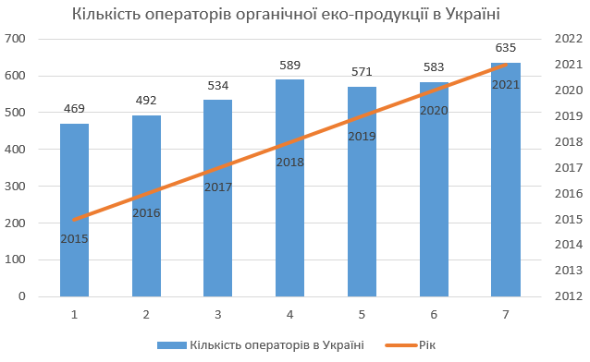
Рисунок 1.1 – Кількість операторів органічної еко-продукції в Україні
Джерело: розроблено автором

«Еколавка» - це мережа магазинів здорового харчування, що є найбільшою в Україні. На сьогоднішній день, її мережа нараховує 98 магазинів в 17 містах. У магазинах «Еколавки» пропонується широкий асортимент натуральних та екологічно чистих продуктів: крупи, горіхи, олія, консервація, молочка, корисні солодощі, органічна косметика та безпечна побутова хімія [1,2,3].
Унікальністю мережі «Еколавка» є те, що її розвиток здійснюється через франчайзинг. Головний офіс підприємства знаходиться у м. Київ. Левова частка роздрібних магазинів «Еколавка» знаходиться саме в Києві.
У разі зацікавленості у відкритті магазину, компанія надає наступну інформацію на своєму сайті: період відкриття становить 20-45 днів, розмір роялті становить 3%, паушальний внесок складає 65 000 грн, період окупності може бути від 12 до 24 місяців, площа приміщення повинна бути від 20 до 70 кв. м., інвестиція у відкриття магазину «Еколавки» - від 650 000 до 750 000 грн [1,2,3].
Крім того, компанія гарантує допомогу у підготовці до відкриття магазину, програму навчання, навчальні матеріали, довічний супровід професійною командою, докладний бізнес-план та опис бізнес-процесів. Все це входить у вартість франшизи [2].
Основні відомості про внутрішні фактори підприємства Еколавка зображені у додатках (дивитись додаток А). Підприємство працює над створенням позитивного іміджу великої та сучасної компанії. Кадрова політика «Еколавка» базується на демократичних засадах. Багато питань обговорюються в колективі та вирішуються спільно. Компанія інвестує у розвиток своїх працівників, організовуючи регулярні навчання та тренінги. Еколавка закуповує продукцію у виробників з потужним технічним обладнанням з можливістю проведення повного циклу виробництва. Мережа налічує 98 роздрібних магазинів по всій Україні та є впізнаваним брендом. Компанія широко присутня в онлайн-середовищі: має активний вебсайт, та додаток. Акаунти у соціальних мережах, втім, ведуться не стабільно і не активно [3].
Ринкову та продуктову стратегії підприємства та на скільки вони реалізуються можна знайти у додатках (дивитись додаток Б). Компанія намагається створювати унікальні товари з орієнтацією на великий сегмент споживачів, використовуючи одну з базових стратегій конкурентної переваги в рамках моделі Майкла Портера. Крім того, підприємство працює на декількох сегментах ринку, що є ознакою диференційованого маркетингу. Це дозволяє забезпечити попит на різних рівнях цін та якості продукції. «Еколавка» розширюється на ринки великих міст України, використовуючи стратегію інтенсивного розподілу. Це дозволяє охопити велику кількість цільових споживачів — людей віком від 21 до 45 років з середнім та вищим рівнем доходу, відданих здоровому способу життя [3,4].
Компанія наголошує на принципі «ціна-якість», позиціонуючі свої товари, як відносно доступні, та винятково якісні. Це, за умовою успішного маркетингу та позитивного споживчого досвіду покупців, може стати вагомою конкурентною перевагою на ринку здорового харчування [3,4].
Отже, компанія «Еколавка» використовує стратегії диференціації та диференційованого маркетингу. Це дозволяє їй займати впевнену позицію на ринку еко-продукції України.
З таблиці товарної стратегії підприємства (додаток Б), можемо зазначити, що вона базується на інноваційності товару, що підтримує розвиток компанії на етапі зростання. Щоб швидко адаптуватись до змін на ринку та конкурувати з іншими гравцями, «Еколавка» постійно працює над оновлення та покращенням якості послуг. Компанія зосереджується на наданні продуктів підвищенної якості. Метод ціноутворення на витратах дозволяє встановлювати ціни, які вже містять інвестиції в виробництво, закупку товарів та інші статті розходів [3,5].
Стратегія збуту базується на реалізації через роздрібну мережу по всій Україні. Використовуючи прямий метод збуту, компанія має прямий доступ до кінцевих споживачів, мінімізує іміджеві ризики, отримує більшу гнучкість в управлінні цінами, можливість встановлювати прямий зв'язок між брендом та споживачем.
«Еколавка» також використовує стратегію протягування, тобто зосереджується на стимулюванні попиту кінцевого споживача. Це досягається за допомогою особистих продажів та прямого маркетингу [3].
Розглянемо асортимент ТОВ «Еколавка». Асортимент зазначен у таблиці (дивитись додаток В). Компанія пропонує продукти з різних категорій, таких як овочі, фрукти, солодощі, молочна продукція, бакалія, м'ясо і риба, ковбаса і напівфабрикати, напої, товари для здоров’я, товари для дітей, чистота і догляд за оселею.
Також Еколавка пропонує глибокий вибір продуктів, який може задовольнити потреби різних груп споживачів. Розмаїття продуктів дозволяє компанії конкурувати на ринку з іншими гравцями та приваблювати різні аудиторії [1,3].
Асортимент формує попит на ринку здорового харчування та технологічні можливості підприємства, базуючись при цьому на концепції безпечності продуктів та максимальної натуральності.
Далі розглянемо організаційну структуру підприємства Еколавка (рис. 1.2). Визначемо ланцюжки командування та різні зв'язки між підрозділами та посадами в компанії. Також розглянемо шляхи та канали комунікації в підприємстві.

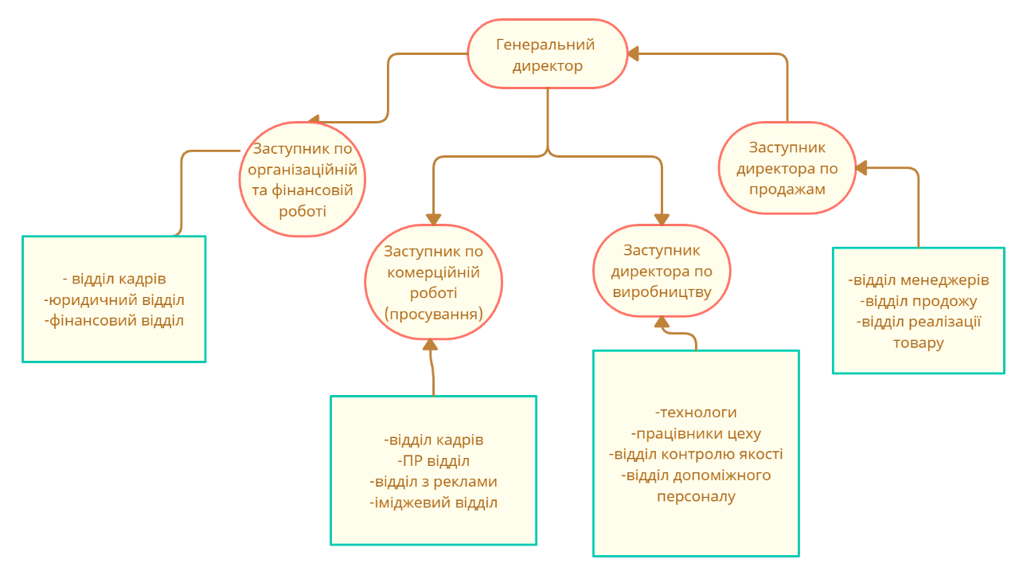
Рисунок 1.2 – Організаційна структура ТОВ «Еколавка»
Джерело: розроблено автором на основі внутрішньої інформації компанії

В компанії «Еколавка» керівництво поділене на різні відділи, кожен з яких має свої функціональні обов'язки та заступників директорів, що керують цими відділами. Компанія організована за функціональними обов'язками, а не за продуктами або ринками. Кожен відділ спеціалізується на виконанні конкретних функцій, що дозволяє підприємству оптимізувати свої процеси та досягати кращої координації між різними підрозділами [3].
Далі визначемо сильні та слабкі сторони підприємства Еколавка (див. табл 1.1). Це значна складова стратегічного планування та управління, оскільки надає об'єктивну оцінку внутрішнього стану підприємства та його конкурентоспроможності.

Таблиця 1.1 – Сильні та слабкі сторони підприємства
№ з/п | Фактор | Сильна сторона | Слабка сторона
1. | Розвинута мережа роздрібних магазинів по всій Україні | +
2. | Висока якість продукції | +
Продовження таблиці 1.1
№ з/п | Фактор | Сильна сторона | Слабка сторона
3. | Недостатнє сегментування ринку |  | -
4. | Широкий асортимент | +
5. | Недостатня увага до інтернет-маркетингу |  | -
6. | Застосування прямого маркетингу | +
7. | Постійні зміни вартості сировини |  | -
Джерело: узагальнено автором

Отже, судячи з даних з таблиці, можемо сказати, що «Еколавка» – це розвинута мережа роздрібних магазинів. Має 98 точок у великих містах України, завдяки чому охоплює величезну цільову аудиторію.
«Еколавка» є активним учасником ринку, який систематично вивчає тенденції та напрями його розвитку. Компанія зосереджена на створенні та вдосконаленні інноваційних товарів, що надає їй конкурентну перевагу на ринку. Оскільки такі продукти можуть бути більш ефективними, привабливими для споживачів, чи мають унікальні функції, які не присутні у товарів конкурентів. До того ж інноваційні товари можуть бути більш екологічно стійкими та сприяти зменшенню впливу на довкілля, що може бути важливим фактором для споживачів та інвесторів [3,5].
Основною стратегією «Еколавки» є неперервне вдосконалення продукту, що відповідає змінним вимогам ринку та споживачів. Крім того, компанія має широкий асортимент продукції, що задовольняє різні потреби та вподобання різних категорій споживачів. Цей підхід дозволяє «Еколавці» залучити більше клієнтів та створити стабільну базу лояльних покупців.
Але також є і слабкі сторони підприємства Еколавка на ринку України. У своїй маркетинговій стратегії компанія активно використовує масовий маркетинг. Ця стратегія не сегментує споживачів ринку органічної продукції.
Підприємство не сегментує свої товари та споживачів, що приводить до того, що вони не задовольнять специфічні потреби деяких груп клієнтів, таких як вегані, вегетаріанці, люди, які дотримуються детокс-дієти, та інші. Також однією зі слабких сторін підприємства Еколавка є недостатня увага до інтернет-маркетингу.
Незважаючи на те, що компанія має свій веб-сайт, він не є досить інформативним та не містить достатньо актуальної інформації щодо продуктів, а також акцій та знижок. Крім того, у порівнянні з конкурентами, підприємство має низький рівень присутності в соціальних мережах, що може погіршувати вплив компанії на цільову аудиторію. Також змінність вартості сировини є однією зі слабких сторін підприємства. Якщо ціни на певні види продуктів зростатають,
Еколавка стикається з проблемою збільшення витрат на виробництво та реалізацію. Це призведе до збільшення вартості товарів та зниження конкурентоспроможності компанії на ринку.
Отже, підприємство Еколавка, хоча є одним з провідних гравців на ринку органічної та натуральної продукції в Україні, має деякі слабкі сторони, що можуть стати перешкодою в розвитку та конкурентоспроможності компанії в майбутньому.
Далі проведемо портфельний аналіз ТОВ «Еколавка». Опис портфелів підприємства зображен у додавтках (дивитись додаток Г).
Як можна побачити, підприємство має три повних портфеля, тобто портфель бізнесів (ТМ Еколавка та франчайзинг), портфель ринків (зазначені у додатку Г міста України) та портфель товарів. Також варто зауважити, що портфель товарів максимально розширений.
Аналіз буде проводитись для двох портфелів – портфелю ринків та портфелю товарів. Портфель товарів має дуже різні набори товарів, що мають різний попит на ринку та повністю відрізняються по необхідності в споживчому кошику. Портфель ринків необхідно перевірити для того, щоб підприємство могло зробити висновки щодо актуальності наявності деяких ринків в портфелі.
Визначення методів аналізу, які застосовуватимуться. Для обох портфелів буде актуальним проведення аналізу за матрицею BCG. Даний аналіз грунтується на якісних, а не кількісних показниках підприємства та конкурентів, тож аналіз оптимальніше провести за даною матрицею.
Збір та систематизація вихідних даних для аналізу. Для аналізу будуть братись дані із фінансових звітностей підприємства за минулі роки та прогнозовані показники автором.
Проведення розрахунків, графічних побудов та висновків для кожного портфелю. Розглянемо дані ТОВ Еколавка за 2022 рік, що стосується обсягів виробництва та реалізації органічної еко-продукції за вказаний період. Для проведення аналізу будуть використані приблизні дані, які базуються на відомостях з відкритих джерел та власних судженнях, оскільки точні кількісні дані не доступні в повному обсязі (див. табл 1.2).

Таблиця 1.2 – Дані для подальшого аналізу портфелю ринків ТОВ «Еколавка».
Стратегічний господарський підрозділ підприємства | Обсяги реалізації продукції, тис. грн. | Обсяг реалізації продукції конкурента, тис. грн. | Темпи зростання ринку, % | Відносна ринкова частка підприємства, %
Овочі, фрукти, сухофрукти | 462 | 210 | 64,5 | 2,2
М’ясо і риба | 754 | 163,9 | 75,3 | 4,6
Ковбаса і заморозка | 710 | 169 | 75,5 | 4,2
Молочна продукція | 1290 | 516 | 85,2 | 1
Бакалія | 520 | 167,7 | 59,1 | 3,1
Солодощі | 1145 | 248,9 | 89,5 | 4,6
Напої | 690 | 328,6 | 53,6 | 2,1
Товари для здоров’я | 525 | 159,1 | 73,6 | 3,3
Товари для дітей | 730 | 208,6 | 46,2 | 3,5
Косметика і засоби гігієни | 428 | 152,9 | 74,8 | 2,8
Для вегетаріанців та сироїдів | 630 | 286,4 | 39,7 | 2,2
Засоби для догляду за оселею | 505 | 297,1 | 42,2 | 1,7
Крафтові вина | 390 | 162,5 | 60,5 | 2,4
Джерело: розроблено автором на основі фінансової звітності компанії

На основі попередніх прорахунків у таблиці 1.2 проаналізуємо також 2 рівень товарного портфелю. Для більшої об’єктивності наданих даних, їх було спростовано до якісних, а саме:
- Для ринкової частки:
Високий (>10%)
Середній ( 5-10%)
Низький (0.1–%)
- Для темпу зростання:
Високий (>5%)
Середній ( 2-5%)
Низький (0.1–2%)
Продукти будуть розподілені у категорії: «зірки», «знаки питання», «дійні корови», та «собаки». Завдяки цьому аналізу ми зможемо зрозуміти, які продукти мають потенціал для зростання та які потребують додаткової уваги або вилучення з ринку. Зобразимо дані графічно на рисунку 1.3.

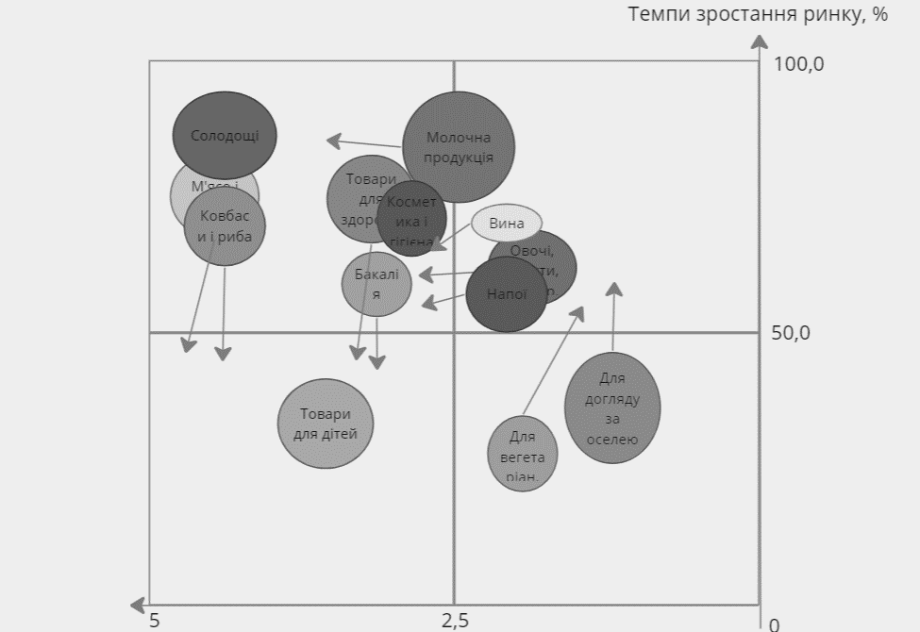
Рисунок 1.3 – Матриця BCG за портфелем ринків ТОВ «Еколавка»
Джерело: розроблено автором на основі внутрішньої інформації компанії

Можемо помітити на рисунку 1.3 великий приріст у 50% реалізації еко-продукції в усіх категоріях товарів. Повномасштабна війна в Україні суттєво змінила споживчі настрої українців. За квітень 2022 року, через нестабільність матеріального статку та ускладнення з плануванням доходу та витрат найбільш вживаною категорією товарів серед населення є продукти харчування (58%).
Деякі товарні категорії стабільно зростають навіть під час війни. Наприклад, обсяги реалізації продуктів харчування у березні та квітні були майже в 2,5 рази більшими, ніж за аналогічний період минулого року. При цьому основним попитом у цей період користувалися товари з тривалим терміном зберігання. Зокрема, консерви, муку, олію, сахар і сухофрукти. Цікаво, що поряд із тушонкою та бакалією, до найпопулярніших серед українців товарів у цей період увійшли сушені манго, шоколадні батончики та багато інших еко товарів [8].
Люди частіше працювали віддалено, з дому, через обстріли та повітряні тривоги. Тому найчастіше купували хорошу органічну продукцію для приготування своїх страв та не економили на цих товарах.
Висновки по кожній позиції:
За рис. 1.3 можна стверджувати, що підприємство має насичений портфель ринків, де такі ринки, як «Солодощі», «М’ясо та риба», «Ковбаса і заморозка», «Товари для здоров’я», «Косметика і гігієна» та «Бакалія» знаходяться в позиції «Зірок». Вони дають великі прибутки, але потребують значних ресурсів для фінансування їх подальшого зростання.
«Молочна продукція» знаходиться в перехідному стані із позиції «Знаки питання» в позиції «Зірки» при належних інвестиціях та стимулюючих заходах. Потрібно тільки визначити чи варто вкладати в ці товари час та гроші.
«Вина», «Овочі, фрукти, сухофрукти» та «Напої» знаходяться в позиції «Знаки питання», але мають потенціал до переходу в позицію «Зірки». Прогнозувати майбутнє цих товарних позицій надзвичайно складно, оскільки вони працюють у перспективних галузях, але посідають недостатньо сильні конкурентні позиції.
«Товари для дітей» знаходяться в позиції «Дійні корови», вони активно реалізуються на ринку i дають фірмі суттєві прибутки. Вони не потребують значних iнвестицiй, тому що методика їх виробництва налагоджена i витрати виробництва та збуту мінімальні. Прибутки від продажу цієї групи товарів ідуть на фінансування інших товарних груп. Компанії треба зміцнювати цю позицію.
«Товари для вегетаріанців і сироїдів» та «Засоби для догляду за оселею» знаходяться в позиції «Собаки». Ці товари з обмеженим обсягом збуту на зрілому ринку. На ці позиції йдуть значні витрати. Еколавка використовує масовий маркетинг, у даному випадку це неправильна стратегія. Потрібно сегментувати споживачів, щоб пропонувати відповідний товар тієї аудиторії, яка це споживає.
Далі побудуємо матрицю «Конкурентоспроможність – стадія життєвого циклу», зобразимо у таблиці 1.3. Дана матриця є аналітичним інструментом, призначеним для оцінки рівня конкурентоспроможності товарів на різних етапах їх життєвого циклу.
Матриця дає виявити потенційні можливості для інновацій та розвитку на різних етапах життєвого циклу продукту. Вона є корисним інструментом для визначення необхідності внесення змін до продукту з метою підтримки їх конкурентоспроможності.

Таблиця 1.3 – Матриця «Конкурентоспроможність – стадія життєвого циклу»
 | Зародження | Зростання | Зрілість | Старіння
Домінування |  | Товари для дітей
Сильна позиція |  | Товари для здоров’я | Солодощі, м’ясо та риба, Ковбаса і заморозка
Сприятлива позиція |  | Косметика і гігієна | Бакалія
Надійна позиція |  | Вина, Напої, Товари для вегетаріанців і сироїдів | Молочна продукція, овочі, фрукти, сухофрукти
Слабка позиція |  |  | Засоби для догляду за оселею
Нежиттєздатна позиція
Джерело: розроблено автором

Проаналізувавши матрицю можемо зробити висновки, що результати досить схожі та рекомендації залишаються такі ж самі. Далі роздивимось вироджений портфель, що складається з аналізу бізнесів, марок і ринків, так як підприємство працює на одному ринку - України, має одну марку, а також має франчайзинг.
Ринок, на якому працює ТОВ «Еколавка» – споживчий ринок України, а саме такі міста як Київ (43), Бровари (1), Вишневе (1), Вишгород (1), Ірпінь (1), Дніпро (1), Кременчук (1), Черкаси (1), Херсон (1), Миколаїв (1), Кривий Ріг (1). Щоб бути конкурентоспроможними, ми можемо керувати ціною, якістю продукції та, звичайно, якісно створити рекламу.
Ринок, на якому працює ТОВ «Еколавка» належить до категорії «ринку покупця». Кількість товарів, що доступні для продажу, перевищує фактичний попит. Споживачі мають більший вибір та можуть отримувати знижки та переваги.
Підприємства змушені конкурувати, що призводить до зниження цін. Його можна вважати ринком товарів з коротким терміном використання, оскільки в асортименті превалюють продукти короткострокового використання. За сферою виробництва він належить до ринку матеріального виробництва. З точки зору методів товарного обміну, він належить до роздрібного ринку.
У Еколавки є конкуренти серед інших роздрібних торговців, таких як магазини органічних продуктів та магазини здорової їжі. Традиційні супермаркети та продуктові магазини, які також пропонують органічні та екологічно чисті товари, також можуть становити конкуренцію для компанії.
Асортимент продукції Еколавки представлений різноманітними товарами. Це свідчить про те, що стратегія компанії спрямована на обслуговування широкої аудиторії, з акцентом на тих, хто піклується про своє здоров'я, на сім'ї з маленькими дітьми та екологічно свідомих споживачів.
В цілому, Еколавка є сильним учасником на ринку роздрібної торгівлі органічними еко-продуктами завдяки своїй широкій присутності, різноманітному асортименту товарів та швидкому зростанню на ринку.
Для аналізу позиції компанії на ринку використаємо матрицю Хассі (див. рис. 1.4).
Зона втрати частки ринку
Постійна частка ринку
Зона зростання частки ринку

Рисунок 1.4 – Матриця Хассі
Джерело: основано на [3]
Збалансований портфель продуктів є важливим аспектом успішної конкуренції в ринковому середовищі. Еколавка вже довела свою сильність у багатьох товарних позиціях, таких як "Солодощі", "М'ясо та риба", "Ковбаса і заморозка", "Товари для здоров’я", "Косметика і гігієна" та "Бакалія", де вони є лідерами зі значним обсягом реалізації продукції (категорія “Зірки”). Аби розширювати список переваг в умовах динамічно зростаючої конкуренції, компанії варто також зосередитися на підтримці успішних товарних позицій для дітей, які приносять вагомі прибутки без значних витрат.
Окрім того, «Еколавка» виграє найширшою мережею фізичних магазинів та глибоким асортиментом продуктів. Такі фактори сприяють росту обсягу реалізації товарів та створюють конкурентну перевагу.
Однак, підприємство має товарні позиції у перехідному стані та продукти з обмеженим обсягом збуту на зрілому ринку. Якщо говорити про товари для вегетаріанців та сироїдів, то вони знаходяться у позиції «Собаки». Такі позиції мають обмежений обсяг збуту на зрілому ринку, а їх продаж потребує значних витрат.

1.2. Аналіз маркетингового середовища

У цьому пункті буде розглянуто політико-правові (табл. 1.4), економічні (табл. 1.5), демографічні (табл. 1.6) та культурні (табл. 1.7) фактори макросеридовища ринку органічної еко-продукції. Опишемо кожен з наведених факторів з аргументацією, чому фактор відноситься до загроз або можливостей.
Дані фактори макросередовища допоможуть побачити особливості роботи на підприємтсві та за допомогою них ми зможемо проводити подальший аналіз. Фактори макросередовища є важливими для розуміння та аналізу впливу зовнішнього оточення на підприємство. Основна роль цих факторів полягає в виявленні можливостей та загроз, плануванні та стратегічному прийнятті рішень, конкурентній переваги та мінімізації ризиків. Фактори допомагають підприємству зрозуміти ринкові тенденції, зміни у споживчому попиті, економічні та політичні фактори, що впливають на його діяльність.

Таблиця 1.4 – Політико-правові фактори
Фактор | Коефіцієнт значущості | Можливість | Загроза | Реакція підприємства
Карантин | 12 | Розвиток доставки | Зниження попиту | Дотримання карантинної норми, запровадження доставки
Зміни у законодавстві | 15 | - | Припинення  свого виробництва | Сертифікація усіх товарів харчування
Джерело: основано на [3]

Через введення карантинних обмежень і маскового режиму у компанії знизився попит, але і багато споживачів перейшли в онлайн, що стало новим викликом для ритейлу. А сертифікація харчових продуктів гарантує якість і безпеку продуктів, які ми споживаємо, а також дозволяє компанії відповідати чинним нормативно-правовим актам.

Таблиця 1.5 - Економічні фактори
Фактор | Коефіцієнт значущості | Загроза | Можливість | Реакція підприємства
Валютні коливання | 15 | Зниження чистого прибутку | - | -
Джерело: основано на [3]

У сучасних умовах зростає важливість міжнародних зв'язків та глобалізації господарського життя, які суттєво впливають на розвиток світової економіки. Інтеграційні процеси між країнами стають все тіснішими, а взаємозалежність економік зростає.
Варіації валютного курсу мають безпосередній вплив на ціни на ринку України. Адже вартість ввезених товарів змінюються в залежності від курсу національної валюти.
Таблиця 1.6 - Демографічні фактори
Фактор | Коефіцієнт значущості | Загроза | Можливість | Реакція  підприємства
Міграція кваліфікованих кадрів | 12 | Втрата ресурсів на навчання робітників | - | Підвищення заробітної плати і змінення мотивації
Глобальне зниження рівня населення | 5 | Зниження попиту на товар | - | Введення програми лояльності для клієнтів і бонусів
Глобальне підвищення рівня населенння | 15 | - | Підвищення попиту на товар | Розроблення маркетингової стратегії
Джерело: основано на [3]

Збереження кваліфікованих кадрів є критичним для успішної діяльності підприємства, особливо якщо мова йде про високопосадових працівників, таких як технологи, керівники або маркетологи. Щоб зберегти талановитих фахівців, необхідно запропонувати їм стимули вигідніші за інші пропозиції на ринку праці.
Рівень добробуту населення має прямий вплив на ринковий попит. Цей фактор має глобальний характер і важливий для бізнесу при плануванні маркетингових стратегій та розвитку продуктів і послуг.

Таблиця 1.7 - Культурні фактори
Фактор | Коефіцієнт значущості | Загроза | Можливість | Реакція підприємства
Пропаганда здорового образу життя | 20 | - | Підвищення попиту | Створення маркетингової стратегії для товарів здорового харчування для покращення продажу
Економія фінансів на товари харчування | 10 | Зниження попиту на товари | - | Введення системи лояльності і бонусів для нових клієнтів
Джерело: [3]

Популяризація здорового способу життя може суттєво збільшити попит на товари «Еколавки», адже більшість з них є органічними та сприяють правильному харчуванню. Однак, слід мати на увазі, що якісна та здорова харчова продукція коштує значно більше, ніж продукти, розраховані на масового покупця. Тому економія витрат на їжу в українських родинах може знизити попит на цю продукцію.

Таблиця 1.8 - Фактори макросередовища
№ з/п | Фактор | Можливість | Загроза
1 | Карантин | Запровадження доставки | Зниження попиту, дотримання карантинної норми, контроль здоров'я кадрів
2 | Зміни у законодавстві (сертифікація продукції за іншими нормами) | Сертифікація усіх товарів та залишитися на ринку на своїх позиціях | Припинення виробництва або співпраця з постачальниками, які не перейдуть на новий формат
3 | Валютні коливання |  | Зниження чистого прибутку
4 | Міграція кваліфікованих кадрів |  | Втрата ресурсів на навчання співробітників
5 | Глобальне зниження рівня населення |  | Зниження попиту
6 | Глобальне підвищення рівня населенння | Підвищення попиту
7 | Пропаганда здорового образу життя | Підвищення попиту
8 | Економія фінансів на товари харчування |  | Зниження попиту
Джерело: основано на [3]

Після ретельного аналізу макросередовища можемо дійти висновку, що введення карантину та маскового режиму зашкодило розвитку компанії в продовольчій сфері. Але Еколавка швидко адаптувалась та запровадила онлайн купівлю та доставку.
Щодо законодавчих вимог на рівні держави, зокрема вимоги говорити українською мовою, не відчувається жодних загроз для розвитку компанії. Українська мова є загальноприйнятою серед населення України.
Сертифікація харчових продуктів є необхідною для забезпечення якості продукції та дотримання чинних нормативно-правових актів. Тому треба продовжувати дотримуватись цих вимог і забезпечувати належну якість.
Глобалізація та інтернаціоналізація господарського життя можуть стати новими можливостями для компанії розширити свій бізнес на міжнародному рівні. Однак, зміни валютного курсу можуть негативно вплинути на ціни.
Втрата кваліфікованих кадрів може загрожувати бізнесу. Але надаючи перевагу створенню сприятливих умов для своїх працівників: високої з/п та можливості постійного розвитку можна їх утримати та забезпечити компанії стабільний розвиток [3].
Аналіз мезосередовища.
Органічний ринок розвивається швидко та динамічно. Так, у за перші два десятиліття 21 ст. він виріс з 18 до 129 мільярдів доларів США. Експерти прогнозують подальше збільшення на 10-12% щороку. за їхніми прогнозами, у 2025 році він сягне 212-230 мільярдів доларів США [3].
Близько 40% покупців споживачів на ринку еко-продуктів - це домогосподарки та мами, які обирають органіку для своїх сімей. Частка адептів здорового способу життя становить третину, а лише 10% покупців обирають екологічно чисті продукти на рекомендацію лікарів. 10% аудиторії ринку органіки — це сегмент luxury — люди, готові купувати якісні продукти за вищу ціну. Лише 5% покупців, які переплачують за органіку, роблять це через модні тенденції. Раніше, у 2007-2008 роках майже весь сегмент органіки належав до класу преміум [3].
Сьогодні аудиторія цього ринку більш неоднорідна. Наразі до 80% прихильників органіки в Україні обирають перевірених виробників, що стримує розвиток ринку. Цінова різниця між органічними та звичайними продуктами становить 2-3 рази, що впливає на вибір покупців [3].
На органічному ринку відбуваються процеси спеціалізації та кооперації за різними напрямками діяльності. З'являться нові гравці на порожніх ринкових сегментах, які займуться переробкою, виробництвом біопрепаратів та добрив, насіння. Нові технології в секторі також дозволять знизити ціни на органічні продукти, що зробить їх доступнішими для більшої кількості споживачів [3]. Розвиток спеціалізації та кооперації на органічному ринку потенційно призведе до зростання конкуренції та розширення асортименту органічних продуктів. Нові гравці, спеціалізовані у переробці, виробництві біопрепаратів, добрив та насіння, створять нові можливості для розвитку органічного сектору. Впровадження передових технологій може допомогти знизити вартість органічних продуктів і зробить їх доступнішими для широкого кола споживачів.
Україна приєдналась до глобального тренду ЗСЖ, що з'явився на Заході, де високий рівень соціального та економічного розвитку стимулює здоровий спосіб життя. У 2017 році обсяг ринку здорового харчування в Україні склав понад 413 млн доларів. Але криза вносить свої корективи. Попит на доступні продукти збільшився, зокрема на вівсяні пластівці та продукти швидкого харчування, що відображає підвищену увагу українців до витрат на харчування. Разом з тим, зростає кількість закладів формату «економ», де споживачі шукають функціональні продукти, часто нехтуючи якістю [3]. Далі проаналізуємо попит (див. табл 1.9).

Таблиця 1.9 – Аналіз попиту
Особливості попиту | В чому проявляється означена характеристика | Вплив на діяльність  підприємства
1)Вторинність | Попит первинний
2)Розширюванність | Еластичний | Попит не збільшиться, якщо ціна зменшиться. Стимулювання попиту за рахунок тимчасових акцій
3)Перехресна еластичність, показник еластичності попиту за доходом | Еластичність перехресна | Коли ціна збільшується або зменшується на комплектуючі товари теж ціна пастили змінюється
4)Еластичність,показник еластичності попиту щодо ціни | Є еластичним | Ціна буде спадати через збільшення виробництва, якщо буде збільшення попиту
5)Раціональність | Раціональний попит, замінні товари | Якість повинна покращуватися
6)Парність | Непарний попит
7)Нестійкість | Стабільний
8)Поточний стан попиту | Сталий
9)Сезонність | Ні | Протягом року не змінюється.  Підприємство завжди повинно підтримувати своє виробництво.
Джерело: основано на [3]
Попит на органічні продукти є незалежним та може бути використаний як стратегічний інструмент, що дозволяє діяти в напрямку, який «Еколавка» вважає доцільним. Розширюваність не є обмеженням, а навпаки, дозволяє компаніям отримувати ефект масштабу. Еластичність попиту показує, що зменшення ціни може позитивно вплинути на попит, що може бути корисною стратегією для компаній. Сезонність, як правило, є сталою і має враховуватися. А стійкість попиту дозволяє компаніям забезпечити стабільність у своїй діяльності, а спад — послужити стимулом для розвитку та технологічного росту компаній.
Фактори бар’єрів входу на ринок органічної еко-продукції
Входження на ринок органічних еко-продуктів може супроводжуватися рядом бар'єрів, які треба врахувати. Наприклад, значні витрати на виробництво, пов'язані з вартістю сертифікації, природними добривами й методами боротьби зі шкідниками.
Крім того, перепоною для нових гравців ринку може стати обмежений доступ до каналів збуту, часто контрольовані спеціалізованими роздрібними продавцями та дистриб'юторами. Також важливо враховувати недостатню обізнаність споживачів про переваги органічних продуктів, можливі складнощі у виконанні нормативних вимог, відсутність впізнаваності бренду та лояльності споживачів до них. Нові учасники на ринку повинні мати чіткий стратегічний план, який дозволить їм здолати ці перешкоди та ефективно конкурувати з відомими компаніями.
Далі охарактеризуємо ринок здорового харчування та еко-продукції (див. табл 1.10). Характеристика ринку надає нам поточні показники ринку та прогнози темпів приросту.

Таблиця 1.10 – Поточні показники ринку та прогнози
Показники стану ринку (найменування) | Поточне значення | Прогнозне значення | Поточні темпи приросту | Прогнозовані темпи приросту
Кількість головних гравців | 4 | 5 | 0 на рік | 1 на 2 роки
Частка іноземних виробників в  загальному обсязі продаж | 50% | 63% | -2% | -4%
Індекс монополізації ринку | 1934 | 1858 | -5% | -6%
Продовження таблиці 1.10
Показники стану ринку (найменування) | Поточне значення | Прогнозне значення | Поточні темпи приросту | Прогнозовані темпи приросту
Обсяги національного  Виробництва | 5 500 000 | 8 200 000 | +600 000 | +850 000
Сукупна сума витрат на маркетинг | 15 400 000 | 21 000 000 | 6% | 9%
Середня норма рентабельності в  галузі | 8% | 11% | 4% | 5%
Джерело: розроблено автором на основі спостереження

Для подальшого аналізу необхідно розглянути чатску ринку органічної еко-продукції. Діаграму з висвітленою часткою ринку органічної еко-продукції ТОВ «Еколавка» та конкурнтів зображено на рисунку 1.5.

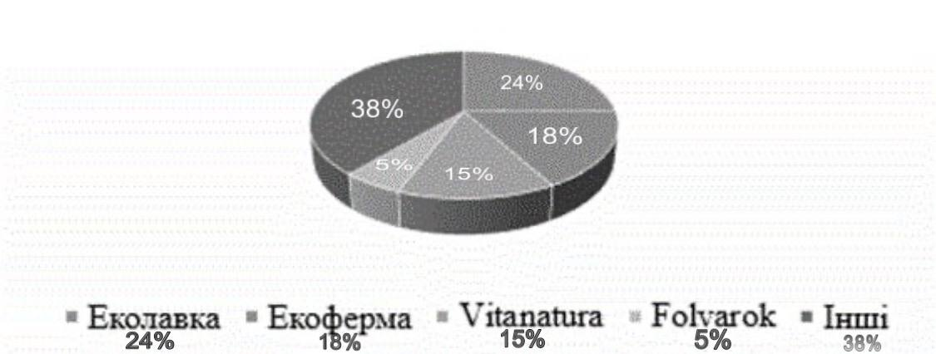

Рисунок 1.5 – Частка ринку органічної продукції (роздрібні магазини)
Джерело: узагальнено автором на основі фінансових звітностей

Можна стверджувати, що ТОВ «Еколавка» має другий за величиною відсоток частки ринку по Україні. Відсоток частки ринку вказує на пропорцію продажів або обсягу бізнесу, яку вони займають у порівнянні з іншими гравцями на ринку.
Чим вищий відсоток частки ринку, тим сильніше підприємство закріплене на ринку і може мати більший вплив на його динаміку. У випадку ТОВ "Еколавка" це може свідчити про успішну стратегію, конкурентні переваги або високу популярність їхніх продуктів або послуг серед споживачів на ринку агропромисловості в Україні.
Далі визначемо частку ринку (див. табл 1.11). У таблиці зазначемо об'єм збуту у тоннах, зміну об'єму з кожним роком, ємність ринку, зміну ємності, частку та зміну частки ринку в період з 2018 до 2020.
Таблиця 1.11 – Визначення частки ринку
Роки | Об’єм збуту, шт | Зміна об’ємів у % | Ємність ринку | Зміна ємності у % | Частка ринку | Зміна частки ринку
2018 | 34,6 тонн | -- | 3,4 | - | 12 | -
2019 | 39,8 тонн | +15% | 3,7 | +8,8% | 15 | +25%
2020 | 25,4 тонн | -36,9% | 2,9 | -21% | 11 | -26,6%
Джерело: узагальнено автором на основі фінансових звітностей

Після проведення детального аналізу частки ринку, можна стверджувати, що з 2018 року відбувся помітний зріст продажів, який, на жаль, зупинився у 2020 році з падінням на 36%. Це було викликано глобальною пандемією коронавірусу, яка сильно вразила підприємство. Також можна зазначити, що ємність ринку також зазнала впливу карантину. Створення вебсайту та мобільного додатку стало вагомим кроком для «Еколавки» у напрямку цифрової трансформації та забезпеченням клієнтам більш комфортного та зручного сервісу.
Аналіз мікросередовища підприємства
Проаналізуємо мотиваційне поле для ринку здорового харчування (див. табл 1.12). Аналіз мотиваційного поля споживачів дозволяє розуміти, які фактори та мотиви впливають на їхнє поведінку, вибір і сприйняття продукту або послуги. Цей аналіз надає глибоке розуміння потреб, бажань, цінностей та мотивацій споживачів, що допомагає підприємствам зрозуміти їхні вподобання та створити ефективні маркетингові стратегії.
Опис цілей організації-споживача допомагає підприємству адаптувати свої стратегії маркетингу для відповідності потребам клієнтів. Завдяки чому, можна розробити пропозиції, що привертають та задовольняють споживачів.
Розуміння мотивації та цілей споживачів створює сприятливу комунікацію, забезпечує персоналізований підхід та надає підтримку в розв'язанні їх проблем. Через це ми збережемо клієнтів та позитивний образ бренду.
Також, знаючи потреби та цілі споживачів, ми виявемо недоліки на ринку та запропонуємо нові рішення та покращення, які відповідають їх потребам. Це буде перевагою підприємства перед конкурентами.
Таблиця 1.12 - Опис мотиваційного поля споживачів
Мотив | Потреба | Елементи комплексу маркетингу
Впевненість в якості і актуальності еко-продукції | Високоякісне обладнання, якісні продукти та матеріали | Демонструють якість на власному сайті
Довіра | Багаточисленні відгуки від клієнтів | Просування, товар
Сертифікація | Всі товари мають сертифікацію та гарантії | Просування
Партнерські відносини | Бонуси та знижки | Просування
Отримання прибутку | Отримують прибуток від успішної угоди | Ціна
Доступність | Велика кількість роздрібних магазинів по всій Україні | Просування
Джерело: основано на [3]

Отже, для успішного просування еко-продукції важливо мати впевненість в якості і актуальності продукції, створювати довіру клієнтів за допомогою відгуків та сертифікації, підтримувати партнерські відносини з бонусами та знижками, отримувати прибуток за рахунок успішних угод. А також необхідно забезпечувати доступність продукції через мережу роздрібних магазинів.
Далі зробимо опис цілей організації-споживача (див. табл 1.13). Опис дає розуміння, які потреби та бажання мають наші цільові клієнти, а також у майбутньому адаптувати свої стратегії маркетингу для відповідності потребам споживачів.

Таблиця 1.13 - Опис цілей організації-споживача
Цілі | Способи досягнення | Елементи комплексу маркетингу
Вплив на споживачів | Реклама продукції | Товар та ціна
Отримання прибутку | Отримують прибуток від успішної угоди | Ціна, товар та просування
Підвищення репутації | Продаж якісних товарів через роздрібні офлайн магазини | Товар та якість
Довгострокова співпраця | Можливість продавати продукцію протягом багатьох років | Просування
Джерело: основано на [3]

Для досягнення цілей, пов'язаних з впливом на споживачів, отриманням прибутку, підвищенням репутації та довгостроковою співпрацею, потрібно використовувати відповідні способи досягнення, які базуються на елементах комплексу маркетингу, таких як товар, ціна, просування і якість. Еколавка повинна аналізувати ринкові тенденції та досліджувати потреби своїх цільових споживачів для створення продуктів, які задовольняють їхні вимоги та очікування.
Обґрунтуємо змінні сегментування у таблиці 1.14. Цей аналіз дасть можливість нам створити більш персоналізований підхід до різних сегментів споживачів.

Таблиця 1.14 - Обґрунтування змінних сегментування
Змінна сегментування | Значення змінної | Відмінності в ринковій поведінці | Необхідні відмінності в комплексу маркетингу
Рівень доходу | До 15 тис. грн | Перевага - низька ціна, але не якість або бренд | Введення знижок та акцій
Рівень доходу | 15-30 тис. грн | Перевагою є якість та марка товару, а не ціна | Покращення якості на товари
Стиль життя | Пасивний | Перевагою є низька ціна і задоволення смакових потреб | Введення спеціальних пропозицій
Стиль життя | Активний | Перевагою є якість і органічні інгредієнти | Покращення якості товарів
Вік | 18-25 | Надають перевагу низької ціні та новим тенденціям | Розроблення цільової реклами та введеня знижок
 | 25-40 | Обирають тільки натуральні еко товари | Покращення якості продукції
 | 40-60 | Ретельно вибирають якісні еко товари, перевага ціна-якість | Введення бонусної програми
Джерело: розроблено автором на основі власних спостережень [3]

Для досягнення цілей у випадку низького доходу рекомендується введення знижок та акцій, а для клієнтів з середнім рівнем доходу - покращення якості товарів. Також рекомендаціями буде введення спеціальних пропозицій для пасивних споживачів і покращення якості товарів для активних споживачів. Споживачі віком від 25 до 40 років обирають тільки натуральні еко товари, тому для них важливо покращення якості продукції. Для споживачів віком від 40 до 60 років рекомендується введення бонусної програми.
Далі зробимо опис профілів ринкових сегментів, зазначемо у таблиці 1.15. Буде розглянуто дохід та вік споживачей органічної еко-продукції та визначемо специфіку ринкової поведінки та величину ринкового сегменту.
Таблиця 1.15 - Опис профілів ринкових сегментів
Профіль ринкового сегменту | Специфіка ринкової  поведінки | Величина ринкового сегменту, %
Дохід до 15 тис. грн | Обирають товари зі знижками, перевага – низька ціна | 20
Дохід 15-30 тис. грн | Обирають якісні товари, перевага - брендованість | 40
Вік 18-25 років | Обирають нові товари по низькій ціні | 10
Вік 25-40 років | Обирають якість, віддають перевагу органічним інгредієнтам | 30
Джерело: розроблено автором на основі власних спостережень [3]

Асортимент у компанії дуже різноманітний, але тематика все одно одна – органічні еко-продукти. Порівняно з продукцією в супермаркетах ціна на них вища, але пріоритет купівлі у таких спеціалізованих магазинах - це якість, за неї люди готові платити, які дотримуються здорового способу життя. Тому цільова аудиторія - це люди середнього фінансового статку 25-40 років, як правило вони і ведуть здоровий спосіб життя.
Розглянемо фактори споживчого середовища у таблиці 1.16. У цьому аналізі ми виявемо ризики та виклики, з якими може зіткнутися підприємство.

Таблиця 1.16 - Фактори споживчого середовища
Фактор | Рівень значущості | Загроза | Можливість | Реакція підприємства
Зниження купівельної спроможності | 10 | Зниження попиту | - | Створення реклами на цільову аудиторію.
Заощадження на дорогих товарах | 7 | Зниження попиту | - | Введення знижок та бонусної програми
Глобальне підвищення кількості населення | 12 |  | Підвищення попиту | Розробка маркетингової стратегіїї збуту
Джерело: розроблено автором на основі власного спостереження [3]

При зниження купівельної спроможності важливо реагувати шляхом створення реклами, спрямованої на цільову аудиторію, а також створення цінності навколо товарів. Коли споживачі заощаджують на дорогих товарах треба вводити знижки та бонусні програми, що стимулюють споживачів до покупок. При глобальному підвищенні кількості населення необхідно розробляти маркетингову стратегію збуту, яка включатиме аналіз ринку, визначення цільової аудиторії і встановлення ефективних каналів збуту.
Аналіз конкуренції
У таблиці 1.17 наведено ступневий аналіз конкуренції на ринку. Ми розглянемо особливості конкурентного середовища, в чому проявляється дана характеристика та вплив на діяльність підприємства.

Таблиця 1.17 - Ступеневий аналіз конкуренції на ринку
Особливості конкурентного середовища | В чому проявляється дана характеристика | Вплив на діяльність підприємства
Національний бізнес. | Розширення за допомогою франчайзингу. | Немає основних конкурентів, мають великий вплив та якісне обладнання для виробництва
Внутрішньогалузева конкуренція | Компанії реалізовують однаковий асортимент товарів, але різний за якістю та ціною | Розширення асортименту і розширення роздрібних магазинів для доступності
Товарна-видова | Конкуренція між компаніями одного роду. | Збільшення конкуренції
Конкурентні переваги-нецінові | Конкуренція присутня, ціна збільшується через вартість сировини та матеріалів | Покращити якість продукції
За інтенсивністю: Марочна | Впливають відгуки споживачів, якість та ціна | Розвиток власного бренду та іміджу компанії
Національний рівень конкурентної боротьби. | Конкуренція між національними виробниками. | Підвищення якості товарів
Джерело: розроблено автором на основі внутрішньої інформації компанії [3]

На ринку здорового харчування України сьогодні багато підприємств, які позиціонують свою продукцію, як екологічно чисту. Цінова політика тут втрачає своє значення, оскільки споживачі більш цікавляться якістю продуктів.
Серед головних конкурентів можна виділити компанії «Екоферма», «Vitanatura» та «Folvarok».
«Екоферма» займається виробництвом та реалізацією екологічно чистих продуктів різних категорій, але не має відповідної інформації про себе на сайті. Має до 5 роздрібних офлайн-точок [6].
«Vitanatura» (Віта натура органік) пропонує великий асортимент органічних продуктів. Компанія також має інші здорові та екологічно чисті товари. Має 1 роздрібну офлайн-точку у Дніпрі, а також реалізує товари оптом.
«Folvarok» - це соціальний проект, який пропонує екологічно чисті продукти від українських фермерів, допомагаючи розвивати їх господарства та підвищувати рівень життя населення. Головний офіс знаходиться у Києві, не мають роздрібних точок [7].
Розробемо покомпонентний аналіз конкурентів за М. Портер (див. табл 1.18).
Таблиця 1.18 - Покомпонентний аналіз конкурентів за М. Портер
Найменування компанії- конкурента | Уявлення компанії про галузь та своє місце в ній | Поточна стратегія | Можливості (сильні та слабкі сторони) | Майбутні цілі
Екоферма | Еко органічний магазин | Компанія використовує стратегію слідування за лідером. | Сильні: низька ціна  Слабка: погана якість | Розширення
Vitanatural | Натуральні продукти | Охоплення великої кількості сегментів з позиціонуванням як доступне всім за ціною | Сильні; низька ціна  Слабка: відсутність доступності | Розширення
Folvarok | Лідер на ринку з продажів еко-продукції від фермерів | Компанія використовує стратегію лідера, працює з багатьма оптовими компаніями і постачає як і в роздріб так і в опт | Слабкі: висока ціна  Сильні: висока якість | Укріплення своїх похицій
Джерело: розроблено автором на основі власного спостереження [3]

Компанія Екоферма застосовує стратегію слідування за лідером з низькою ціною, але є проблема з якістю. Майбутня ціль компанії - розширення діяльності.
Компанія Vitanatural має мету охопити широкий сегмент ринку, позиціонуючись як доступна для всіх за ціною. Вони мають перевагу в низькій ціні, але стикаються з проблемою доступності. Майбутня ціль Vitanatural - розширення присутності на ринку.
Folvarok є лідером на ринку еко-продукції від фермерів, вони працюють з оптовими компаніями, а також постачають продукцію в роздріб. Висока якість є їх сильною стороною, але є проблема з високою ціною. Одним з майбутніх завдань Folvarok є укріплення своїх позицій на ринку. Аналіз реакції ННК на зміни попиту (див. табл 1.19).
Таблиця 1.19 - Аналіз реакції ННК на зміни попиту
Найменування конкурента | Збільшення попиту | Зменшення попиту
Екоферма | Збільшення пропозиції | Зменшення обсягів продажів
Vitanatural | Збільшення пропозиції | Співпраця з крупними компаніями
Folvarok | Збільшити пропозицію, співпрацювати з великими споживачами | Підвищення довіри клієнтів
Джерело: розроблено автором на основі власного спостереження [3]

У кожної компанії є унікальні виклики та можливості щодо збільшення пропозиції і попиту на їхні товари. Далі проналізуємо конкуренцію в межах галузі (див. табл 1.20).
Таблиця 1.20 - Аналіз конкуренції в межах галузі
Значення шуканої характеристики | В чому проявляється | Реакція компанії
Монополістична конкуренція | Незначна кількість конкурентів | Оновлення маркетингової стратегії
Тип родового середовища галузі - зростаюча | Ринок здорового харчування зростає та збільшується кількість конкурентів та споживачів | Укріплення своїх позицій
Джерело: розроблено автором на основі власного спостереження [3]

Після ретельного аналізу таблиць і порівняння з конкурентами, можна з достатньою впевненістю стверджувати, що підприємство «Еколавка» має багато переваг перед своїми конкурентами. Більш широко відома серед споживачів, має сертифікати якості та безпеки, що підтверджують виконання вимог до натуральності та безпеки продукції, має широку мережу роздрібних точок та має хорошу репутацію на ринку, що сприяє збільшенню числа вірних клієнтів.
Розлянемо фактори конкурентного середовища та зазначимо їх у таблиці 1.21. Завдяки аналізу ми зрозуміємо свої переваги порівняно з конкурентами і будемо використовувати їх для створення конкурентної переваги.
Таблиця 1.21 - Фактори конкурентного середовища
№ | Фактор | Рівень  значущості | Можливість | Загроза | Реакція підприємства
1. | Посилення активності конкурентів | 12 | - | Зменшення збуту | Вдосконалення якості продукції на виробництві, комунікації зі споживачами
2. | Високі вхідні бар’єри | 7 | Конкуренти відсутні |  | Підтримка і збільшення існуючих бар’єрів
3. | Проникнення на ринок іноземних  виробників | 14 | - | Втрата позицій на ринку | Готовність реагувати на  зміни
Джерело: основано на [3]

Посилення активності конкурентів може стати загрозою для підприємства, що призведе до зменшення збуту. У такому випадку рекомендується підприємству вдосконалити якість своєї продукції на виробництві та покращити комунікацію зі споживачами, щоб зберегти свою конкурентну позицію на ринку.
Якщо існують високі вхідні бар'єри, це може створювати можливості для підприємства. Однак, підприємству слід бути готовим реагувати на можливі зміни та адаптуватись до них, щоб уникнути втрати своїх позицій на ринку.
Аналіз контактних аудиторій
Еколавка має значний інтерес до контакту з різними аудиторіями. Ці аудиторії мають вплив на її діяльність та можуть допомогти у досягненні поставлених цілей.
ЗМІ: соціальні мережі, ТБ, інтернет-ресурси, блогери тощо. Вони можуть сприяти популяризації бренду та продуктів компанії.
Колектив. Еколавка зацікавлена, щоб найкращі таланти приходили у компанію. Вона також постійно розвиває своїх працівників.
Фінансові установи, такі як банки та страхові компанії. Плюсом є отримання фінансової підтримки для розширення своєї діяльності.
Держустанови, які можуть встановлювати правові обмеження на діяльність компанії. Забов'язує виконання регуляторних стандартів, ліцензування, процедури звітності та дотримання етичних норм.
Далі розглянемо фактори середовища контактних аудиторій у таблиці 1.22. Також зазначемо їх загрози, можливості та реакцію підприємства.
Таблиця 1.22 - Фактори середовища контактних аудиторій
Фактор | Рівень значущості | Загроза | Можливість | Реакція підприємства
Активність в соц. мережах | 15 | - | Просування, реклама, охват нових клієнтів, імідж | Співпраця з блогерами
Соціальні заходи | 11 | - | Пропаганда здорового образу життя, пізнавальність бренду | Прийняття участі та організація марафонів
Джерело: основано на [3]

Фактором, який може впливати на підприємство, є активність в соціальних мережах. Рекомендується підприємству співпрацювати з блогерами, щоб залучити більше уваги до свого бренду і продуктів через соціальні мережі.
Соціальні заходи є ще одним фактором, який може впливати на підприємство. Підприємство може приймати участь та організовувати марафони та інші події, пов'язані зі здоров'ям та активним способом життя, що сприяє підвищенню свідомості про бренд та позитивному сприйняттю його споживачами.
Аналіз постачальників
Постачальники компанії Еколавка – це українські та міжнародні ТМ, перевірені на якість продукції та надійність у співпраці. Далі розлянемо детальніше постачальників по кожній групі товарів.
Горіхи: Eat Well, NATURAL GREEN, Arkmen, Натурал Продукт.
М'ясо та риба: Seadora, Шедеврики, Одіссей, Eat Eco.
Ковбаса та заморозка: Шедеврики, the ferma.
Молочна продукція: Paladin, Friko, Gelarty, Eat Well, Заріг, Степовий,
the ferma, Справжнє, Пролісок, Волков.
Бакалія: Екород, NATURAL GREEN, Хлібна справа, Шедеврики, Sotelli,
MILZU, Екород, Sweet Cubes, Смачна Премія.
Солодощі: Медовий шлях, САМІ, Бабене, Солодка Мрія, Світ Фруктів,
Шкіра хліба, Шедеврики, Ай да Бейкер, Світанок, Ай да Бейкер.
Напої: Крайна, Солодка Мрія, Eat Eco, Gerold, Gemini, VODAUA,
Карпати Насолоджуйся.
Товари для здоров'я: Еко-Фарм, Liqberry, Fito Life, Леккос, Garmonia.
Товари для дітей: Goo.N, OVKO, Екостар.
Косметика та засоби гігієни: Edel+White, Apa Care, Angel, Guam, Vigor,
NanoSvit, Masmi.
Крафтові вина: Шато Чизай.
Компанія пропонує виробникам, імпортерам та дистриб'юторам органічної та екологічно чистої продукції стати її партнерами. Для цього необхідно виробляти органічну та екологічно чисту продукцію, не використовувати шкідливі та непотрібні хімічні домішки, мати всі необхідні дозвільні документи, бути готовими довгостроково тримати найвищу якість продукту.
Крім того, потенційні партнери повинні бути впевнені, що їхня продукція дійсно корисна для людей, а також самі споживати свою продукцію. Мають впроваджуватися бонусні програми та система лояльності. На сайті Еколавки зазначено, що вони відкриті до нових пропозицій та запрошують до співпраці нових виробників, імпортерів та дистриб'юторів [1].
Аналіз посередників
Розглянемо логістичні компанії, з якими співпрацює ТОВ «Еколавка» (див. табл 1.23). Аналізуючи логістичні компанії, підприємство може оцінити якість і ефективність доставки своїх товарів або послуг. Це допомагає зрозуміти, наскільки задоволені споживачі отриманням своїх замовлень і чи відповідає це їхнім очікуванням.

Таблиця 1.23 - Логістика компанії Еколавка
Назва компанії | Місце знаходження | Вид діяльності | Вид співпраці
ТОВ «Нова пошта» | Україна (усі міста та села, де розташовані відділення) | Експрес доставка вантажів | Доставка індивідуальних замовлень до споживачів
«Українські логістичні системи» | Україна | Діяльність у сфері логістики | Доставка великих замовлень сировини та готової продукції від постачальників
Джерело: основано на [3]
Компанія використовує послуги логістичної фірми «Українські Логiстичнi Системи» для транспортування сировини від постачальника на виробництво та транспортування готової продукції від виробника до роздрібних магазинів. Партнер пропонує доставки вантажів «від дверей до дверей», відповідальне зберігання вантажів та надання безкоштовних інформаційних послуг.
Доставку індивідуальних замовлень споживачів забезпечує «Нова пошта», вона є зручною як для споживачів, так і для самої компанії, бо запезпечує швидку доставку товарів, якісне обслуговування та кур'єрську доставку. Узагальнимо фактори мікросередовища у таблиці 1.24.

Таблиця 1.24 – Фактори мікросередовища
№ з/п | Фактор | Слабка сторона | Сильна сторона
1. | Зростання попиту на органічні та екологічно чисті продукти |  | +
2. | Висока вартість органічних та екологічно чистих продуктів | - | +
3. | Цільова аудиторія відносно невелика порівняно із загальним споживчим ринком | - | +
4. | Велика конкуренція компаній органічної продукції | - | +
5. | Велика кількість контактних груп |  | +
6. | Налагоджена система постачання |  | +
7. | Потенціал до збільшення частки ринку |  | +
8. | Не сегментовані споживачі | -
Джерело: основано на [3]

Підвищення обізнаності споживачів щодо здорового харчування та збереження навколишнього середовища, а також зростання інтересу до екопродукції та сталого способу життя — це головні фактори мікросередовища, які впливають на діяльність «Еколавки». Однак, висока вартість органічних та екологічно чистих продуктів може обмежувати їх популярність серед деяких споживачів, а відсутність доступу до цих продуктів у деяких регіонах ускладнює популяризацію бренду.
Цільова аудиторія Еколавки невелика в порівнянні з загальним споживчим ринком, що робить її просування важким і дорогим. Не всі споживачі можуть дозволити собі їх високу ціну.
Щоб збільшити доступність своїх продуктів, Еколавка співпрацює з постачальниками, дистриб'юторами та роздрібними торговцями в галузі органічної продукції. Але доступність і вартість сировини можуть бути непередбачуваними, що впливає на виробництво та ціни. Крім того, не всі постачальники поділяють цінності Еколавки щодо сталого розвитку та етичного споживання.

1.3 Діагностика маркетингової управлінської проблеми

У цьому розділі ми підсумуємо результати аналізу внутрішнього та зовнішнього середовища ТОВ «Еколавка». Ми побудуємо таблицю 1.25, в якій відобразимо найбільш впливові фактори маркетингового середовища.

Таблиця 1.25 – Фактори маркетингового середовища
№ з/п | Фактор | Загроза | Можливість
1 | Економічне середовище | Під час рецесії споживачі можуть скоротити власні витрати, такі як органічні еко-продукт | Зі збільшенням наявного доходу споживачі можуть з більшою ймовірністю купувати органічні екологічні продукти
2 | Технологічне середовище | Якщо Еколавка не встигає за новими технологіями, вони можуть опинитися в невигідному становищі порівняно з конкурентами, які їх використовують | Якщо Еколавка запровадить нову технологію, вона зможе оптимізувати свою діяльність і забезпечити кращий досвід клієнтів
3 | Соціальне середовище | Якщо споживачі не вважають органічні екологічні продукти важливими, попит може зменшитися | Зростає тенденція до стійких та екологічно чистих продуктів, що може збільшити попит на продукцію
4 | Політичне середовище | Зміни в нормативних актах можуть ускладнити компанії продаж своєї продукції або збільшити витрати | Можуть існувати урядові ініціативи щодо просування органічних еко-продуктів, що може принести користь
5 | Конкурентне середовище | Якщо конкуренти пропонуватимуть аналогічні товари за нижчими цінами, Еколавка може втратити покупців | Пропонувати унікальні та високоякісні продукти, вони зможуть виділитися серед конкурентів
Джерело: основано на [3]
Загальні відомості про маркетингове серодовище компанії Еколавка показують, що вона опиняється у динамічному середовищі з численними можливостями і загрозами. В економічному середовищі, споживачі можуть змінювати свої витрати в залежності від економічної ситуації, що може впливати на попит на органічні екологічні продукти. З технологічного боку, компанія повинна бути в курсі останніх технологічних тенденцій, щоб не відстати від конкурентів і забезпечити кращий досвід для клієнтів. У соціальному середовищі, усвідомлення щодо екологічної важливості може впливати на попит на органічні продукти. Компанія повинна виявити відповідні маркетингові стратегії для залучення клієнтів та врахувати зростаючу тенденцію до стійких та екологічно чистих продуктів. У політичному середовищі, зміни в нормативних актах можуть створити перешкоди або вигоди для компанії, тому слід бути свідомими політичного контексту та правил. У конкурентному середовищі, повинна уважно стежити за діями конкурентів, які можуть змагатися за клієнтів шляхом пропозицій знижених цін.
Усі ці фактори свідчать про необхідність гнучкості, стратегічного планування та постійного оновлення. Еколавка може успішно пристосовуватися до змін у своєму середовищі та використовувати можливості, які надаються.
Далі розробимо перехресний аналіз ТОВ «Еколавка». Основною метою перехресного аналізу є виявлення паттернів, тенденцій і відношень між змінними, які допомагають зрозуміти причинно-наслідкові зв'язки та вплив факторів на досліджувану проблему.

Таблиця 1.26 – Перехресний аналіз
Ефективність | Важливість
Ефективність | Висока | Низька
1 | 2 | 3
Висока | - Оптимальний вибір постачальників;  - Якісне обсуговування  - Налагоджена система логістики  - Висока якість еко-продукції  - Роздрібні магазини по всій Україні | - Відсутність співпраці з посередниками, дилерами
Низька | - Не сегментують споживачів за їх потребами | - Не просуваються у соц. мережах та не просувають свій додаток
Продовження таблиці 1.26
Ефективність | Важливість
Ефективність | Висока | Низька
1 | 2 | 3
- Низький збут товарів (велика частина продукції повертація виробникові)
- Відсутнє консультування споживачів в інтернеті, тільки онлайн замовлення
Джерело: розроблено автором

Необхідно продовжувати забезпечувати високу якість співпраці з постачальниками та поліпшувати обслуговування клієнтів. Крім того, варто продовжувати вдосконалювати процес логістики для забезпечення швидкої та надійної доставки продукції.
Важливість високої якості екологічної продукції та наявність роздрібних магазинів по всій Україні свідчать про сильну позицію компанії на ринку. Рекомендується і надалі дотримуватись високої якості продукції та розширювати мережу роздрібних магазинів. Слід провести дослідження та аналіз споживачів з метою визначення конкретних сегментів та адаптувати продукцію та маркетингові стратегії для кожного сегменту.
Велика кількість повернень продукції постачальнику та низький рівень продажу свідчать про недостатню ефективність компанії в цих аспектах. Рекомендується провести аналіз та вдосконалити процес продажу та післяпродажного обслуговування.
Відсутність консультування клієнтів в інтернеті та недостатня присутність в соціальних мережах та власного додатку обмежують можливості компанії. Підприємству необхідно розглянути можливість створення онлайн-консультування та розширити присутність у соц. мережах для підвищення своєї видимості.
Далі розглянемо результати SWOT-аналізу, в якому розглянемо сильні та слабкі сторони, можливості та загрози ТОВ «Еколавка». Структуруємо усе у таблицю 1.27.

Таблиця 1.27 – SWOT-аналіз
Сильні сторони:  Якісна продукція, якісне обладнання.  Велика кількість роздрібних точок, більше ніж у конкурентів, краще покриття ринку.  Зроблено ребрендинг, який дав позитивний результат.  Довіра споживачів, сформований імідж, гарна репутація.  Великий асортимент.  Наявність франчайзингу.  Тренінги, семинари персоналу.  Використовують зовнішній маркетинг, який успішно працює.  Займаються залученням трафіка на сайт за допомогою SEO, трафік зростає. | Слабкі сторони:  Не великий попит на конкретні групи товарів.  Не ведуть соц. мережі.  Не сегментують споживачів за потребами.
Можливості:  Розширення асортименту.  Укріплення позицій на ринку.  Вихід на міжнародний ринок.  Впровадження власної доставки. | Загрози:  Глобальне зменшення міського населення.  Поява достойної конкуренції.  Зменшення кількості кваліфікованих співробітників.
Джерело: розроблено автором

Компанія Еколавка має потенціал використати свої сильні сторони для подальшого успіху на ринку органічних продуктів. Їх якісна продукція та обладнання, разом з великою кількістю роздрібних точок і кращим покриттям ринку, створюють конкурентну перевагу. Ребрендинг вже дав позитивні результати, підсилюючи довіру споживачів і формуючи сильний імідж компанії. Широкий асортимент продукції та наявність франчайзингу дозволяють задовольняти різноманітні потреби клієнтів.
Однак, компанія Еколавка повинна звернути увагу на свої слабкі сторони, такі як обмежений попит на певні групи товарів і відсутність присутності в соціальних мережах. Сегментація споживачів за їх потребами може стати ключовим фактором для привертання нових клієнтів і підвищення задоволеності існуючих. Крім того, компанія може використати можливості, що відкриваються, такі як розширення асортименту, укріплення своїх позицій на ринку, виходу на міжнародний рівень і впровадження власної доставки.
Загрози, такі як глобальне зменшення міського населення, поява сильної конкуренції і зменшення кількості кваліфікованих співробітників, потребують уваги і відповідних стратегічних рішень. Компанія Еколавка може працювати над збереженням своєї міцної позиції на ринку шляхом постійного покращення якості продукції, інноваційних маркетингових підходів та залучення талановитих фахівців.
Загалом, компанія Еколавка має потужний фундамент для подальшого розвитку і займає впевнену позицію на ринку органічних продуктів. Шлях до успіху полягає в усвідомленні своїх слабких сторін, використанні можливостей, що відкриваються, і ефективному управлінні загрозами. З постійним стратегічним плануванням і вдосконаленням, компанія може зберегти своє лідерство і залучати нових клієнтів у конкурентному ринковому середовищі.

Таблиця 1.28 - SWOT- аналіз ринка органічної продукції
 | Можливості  1) Ринок органічних продуктів харчування в Україні швидко зростає, забезпечуючи велику потенційну клієнтську базу для компаній.  2) Зростає тенденція до того, що люди ведуть здоровий спосіб життя та дотримуються певних дієт, що дає можливість компанії задовольнити ці потреби.  3) Експансія на нові ринки, такі як інші країни Східної Європи.  4) Розробка нових та інноваційних екологічно чистих продуктів, щоб відрізнятися від конкурентів.  5) Компанія могла б збільшити свої маркетингові зусилля, щоб охопити більшу аудиторію. | Загрози  1) Конкуренція на ринку органічних продуктів харчування в Україні зростає, на ринок виходять нові компанії.  2) Економічна нестабільність в Україні може вплинути на купівельну спроможність споживачів.  3) Існує ризик зіпсувати репутацію компанії відкликанням або негативним розголосом щодо якості продукції.  4) Коливання вартості сировини та транспортування можуть вплинути на цінову стратегію.  5) Зміни в нормах і екологічних стандартах можуть вплинути на виробництво
Продовження таблиці 1.28
Слабкі сторони  1) Еколавка наразі не сегментує свою продукцію для різних цільових ринків.  2) Компанія не пропонує жодних спеціалізованих продуктів для конкретних дієтичних потреб, таких як продукти без глютену або без лактози.  3) Ціни можна вважати високими порівняно з неорганічними продуктами, що може відлякати деяких потенційних клієнтів.  4) Компанія має обмежені маркетингові зусилля для просування своєї продукції.  5) Обмежені інноваційні продукти.  6) Обмежена впізнаваність бренду за межами України.  7) Залежність від сторонніх постачальників сировини | 2і2  2і3  3і2 | 1і2  2і2
Сильні сторони  1) Еко-Лавка пропонує широкий асортимент органічних продуктів, включаючи фрукти, овочі, м'ясо та молочні продукти.  2) Компанія має міцну репутацію, що надає клієнтам високоякісні органічні продукти.  3) «Еко-Лавка» має розвинену дистриб’юторську мережу в Україні.  4) Веб-сайт компанії зручний і дозволяє легко робити онлайн-замовлення. | 1і1  2і2  4і5  3і2 | 3і4  1і1
Джерело: розроблено автором

Для більш детального вивчення залежності сильних та слабких сторін з можливостями та загрозами проведемо перехресний SWOT- аналіз. Зазначемо загрози – сильні сторони, загрози – слабкі сторони, можливості – сильні сторони та можливості – слабкі сторони.
Загрози – сильні сторони. Велика кількість оффлайн магазинів по всій Україні та наявність інтернет-магазину допоможуть компанії з впізнаванністю бренду та охопленням більшої частки ринку. Широкий асортимент товарів та якісне обслуговування в роздрібних магазинах дозволить підприємству в період економічної кризи та загострення конкуренції зберегти не лише зберегти своїх постійних клієнтів, але й отримати нових. Загрози – слабкі сторони. Відсутність реклами та просування в інтернеті (сайт, додаток, соц. мережи) зменшить кількість продажів, адже в період війни більшість споживачів купують товари в інтернеті. Через нових конкуреетів на ринку ТОВ Еколавка втратить своїх постійних клієнтів, але і не отримає нових, тобто не зможе стати лідером в ніші.
Можливості – сильні сторони. Через те що тенденція на органічну продукцію зростає кожен рік, ТОВ Еколавка тільки зміцнює свої позиції, так как вона лідер на цьому ринку. Це призведе до збільшеню кількості нових клієнтів та повторних покупок. Можливості – слабкі сторони. Через те що компанія не пропонує жодних спеціалізованих продуктів для конкретних дієтичних потреб, таких як продукти без глютену.
Розробимо матрицю загроз, зазначемо у таблиці 1.29. Нам необхідно зазначити вплив факторів, розглянутих вище, на підприємство.
Таблиця 1.29 — Матриця можливостей
Ймовірність використання | Вплив можливостей на підприємство
Ймовірність використання |  | Сильний | Помірний | Малий
Ймовірність використання | Висока | 2 | 1
Ймовірність використання | Середня | 5 | 4
Ймовірність використання | Низька |  | 3
Джерело: розроблено автором

Розробимо матрицю загроз, зазначемо у таблиці 1.30. Нам необхідно зазначити вплив факторів, розглянутих вище, на підприємство.

Таблиця 1.30 — Матриця загроз
Ймовірність використання | Вплив загроз на підприємство
Ймовірність використання |  | Сильний | Помірний | Малий
Ймовірність використання | Висока | 2 | 1, 4
Ймовірність використання | Середня |  | 5
Ймовірність використання | Низька |  |  | 3
Джерело: розроблено автором
Маркетингова управлінська проблема компанії Еколавка полягає в сегментації товарів підприємства на ринку органічної продукції в Україні. Мета сегментації полягає у створенні детальних профілів кожного із сегментів ринку. Маючи чітке уявлення про характеристики сегментів ми можемо виявити сегменти з потенційними покупцями.
Поділ покупців на групи допоможе компанії Еколавка виконати такі завдання:
- Підвищити конкурентоспроможність. Сегментування покупців на групи дасть можливість компанії Еколавка зрозуміти унікальні потреби кожної групи і надати їм належну увагу. Це допоможе вирізнятися на ринку, вплинути на цільову аудиторію та створити конкурентну перевагу.
- Збільшити середній чек. Еколавка зможе розробити цільові маркетингові акції та пропозиції, спрямовані на збільшення середнього чека кожного клієнта.
- Збільшити частку ринку свого бренду. Завдяки цьому, підприємство ліпше зрозуміє, які групи мають найбільший потенціал для зростання та які маркетингові заходи необхідно розробити для збільшення частки ринку свого бренду в кожній з них.
- Покращити комунікацію з клієнтами. Наприклад, налаштувати більш персоналізовану комунікацію з кожною групою, використовуючи спеціальні пропозиції, знижки, які повинні відповідати їхнім інтересам.
- Збагатити маркетингову стратегію. Еколавка зможе покращити різні маркетингові стратегії для кожної з груп, що включатимуть різні канали комунікації, пропозиції та акції, що приведе до збереження лояльності клієнтів.
- Зміцнити позиціонування. Компанія Еколавка, зрозумівши потреби кожної групи покупців, зможе точніше визначати свою унікальну цінність, після чого зміцнювати своє позиціонування на ринку, залучаючи і задовольняючи відповідні сегменти.
- Прискорити лідогенерацію. Тобто, ефективно налаштовувати свої кампанії та генерувати потенційних клієнтів, спрямовуючи зусилля на найбільш перспективні групи покупців.
- Підвищити лояльність до бренду. Якщо ми будемо розуміти потреби та очікування кожної групи покупців, то надалі легше буде створювати персоналізовані програми лояльності.
- Підвищити якість контенту. Якщо компанія буде розуміти інтереси кожної групи, то стане легше створювати більш специфічний та цінний контент.
- Підвищити ефективність email розсилок. Це означає, що з'явиться можливість налаштовувати персоналізовані email-кампанії, спрямовані на конкретні групи покупців.
Таким чином, розподіл покупців на групи відкриває широкі можливості для компанії Еколавка. Це дозволяє поліпшити комунікацію, адаптувати маркетингові стратегії, підвищити лояльність клієнтів, а також залучити нових, збільшити кількість продажів і покращити збут продукції, а ще зміцнити своє позиціонування на ринку.
ТОВ «Еколавка» повинна сегментувати свою продукцію для різних цільових ринків, щоб краще задовольняти потреби конкретних груп клієнтів. Виходячи з згаданих вище груп споживачів, які споживають органічні продукти, компанія може сегментувати свою продукцію наступним чином:
- Лінія продуктів для споживачей, які дотримуються правильного харчування та ведуть здоровий спосіб життя.
- Лінія продуктів для детоксикації, як-от соки та смузі, для людей, які дотримуються детоксикаційної дієти.
- Лінійка вегетаріанських і веганських продуктів, включаючи альтернативи м’ясу та варіанти без молочних продуктів.
- Лінійка продуктів для людей із проблемами щитовидної залози, наприклад продукти, багаті йодом.
- Лінійка продуктів з екологічно чистою упаковкою, орієнтована на споживачів, для яких пріоритетом є мінімізація шкоди навколишньому середовищу.
- Лінія халяльних і кошерних продуктів для споживачів, які дотримуються релігійних дієтичних обмежень.
Кожна з цих ліній продуктів буде спрямована на конкретну цільову аудиторію з унікальними потребами та пріоритетами. Шляхом ефективної сегментації товарів, компанія Еколавка зможе зайняти вигідну позицію на ринку органічної продукції в Україні, міцні взаємовідносини зі своїми клієнтами.
TOB «Еколавка» зможе покращити ефективність своїх маркетингових кампаній. Наприклад, розробити спеціальні промоакції, знижки та програми лояльності, які будуть спрямовані саме на потреби та очікування кожного сегменту продукції компанії Еколавка.
Такий індивідуальний підхід підвищить лояльність клієнтів, що у свою чергу призведе до збільшення середнього чеку та покращення співвідношення ціна-якість. Крім того, підприємство зміцнить своє позиціонування на ринку органічної продукції. Шляхом надання спеціалізованих продуктів для різних сегментів, компанія зможе виокремитися серед конкурентів і стати експертом у своїй галузі органічної еко-продукції.
Також, за рахунок сегментації, збагатити свою маркетингову стратегію та покращити якість контенту, який використовується для просування продуктів. Компанія буде забеспечувати надання корисної та цінної інформації, спеціально адаптованої до потреб кожного сегменту споживачів, що сприятиме підвищенню ефективності маркетингових комунікацій.
Загалом, сегментація продукції допоможе TOB «Еколавка» більш точно спрямовувати свої зусилля та ресурси. А також підвищувати конкурентоспроможність, задовольняти потреби різних груп споживачів та підвищувати загальну ефективність свого бізнесу.
Отже, портфель збалансований. Маємо сильний вплив і високий ступінь ймовірності таких можливостей, як сегментування своєї продукції для різних цільових ринків, щоб краще задовольняти потреби конкретних груп клієнтів, яких ми зазначемо у наступних розділах.
Обраною альтернативою є націлювання на конкретні групи споживачів із продуктами. Вони відповідають їхнім унікальним потребам, що може призвести до збільшення лояльності клієнтів та збільшення продажів.
Крім того, пропонування спеціалізованих продуктів для конкретних дієтичних потреб розширило б клієнтську базу компанії. Оскільки це звернулося б до ширшого кола клієнтів через різні канали комунікації.

Висновки до першого розділу

У даному розділі було детально проаналізовано діяльність ТОВ «Еколавка», яка є лідером на ринку екотоварів в Україні.
«Еколавка» має великий потенціал для подальшого розвитку, в тому числі шляхом розширення асортименту і проникнення на нові ринкові сегменти. Відзначимо, що успіх «Еколавки» частково зумовлений ефективною логістичною системою, що забезпечує оперативну та якісну доставку товарів до споживача. Також компанія має широку мережу роздрібних магазинів, яка охоплює великі та багаті міста України, що надає доступ до значної кількості цільової аудиторії [3].
Однак, для забезпечення стабільної позиції на ринку та подальшого розвитку, підприємству необхідно зосередитись на додатковій сегментації продукції, враховуючи специфічні потреби клієнтів. Наприклад, пропонуючи продукти без глютену або веганські продукти, компанія може привернути нових клієнтів та збільшити обсяг продажів.
У контексті економічної нестабільності, висока ціна органічних товарів може стати обмежувальним фактором для залучення нових клієнтів. Проте, акцентування уваги на високій якості та корисних властивостях екопродукції для здоров'я може компенсувати цей ризик. Існує потреба в посиленні маркетингових зусиль для підтримки розповсюдження «Еколавки» та зміцнення її позицій на ринку, включаючи іноземні ринки.
Зі зростанням ринку та попиту на екотовари в Україні «Еколавка» має можливості для подальшого розвитку. Працюючи над створенням нових та інноваційних продуктів, компанія може утримати свої конкурентні переваги. Однак поява нових гравців на ринку створює певні загрози, що підкреслює важливість інвестування в удосконалення продукції та маркетингові стратегії.
«Еколавка» повинна бути уважною до коливань цін на сировину та вартості транспортування, що можуть впливати на цінову політику компанії. Важливо стежити за законодавчими змінами та враховувати можливі проблеми, пов'язані з якістю продукції, доставкою та зберіганням.
Отже, «Еколавка» демонструє успішний випадок ведення бізнесу у сфері екотоварів в Україні, але для подальшого розвитку їй необхідно продовжувати адаптацію до змін на ринку, удосконалювати свою продукцію та маркетингові стратегії, а також ретельно стежити за внутрішніми та зовнішніми ризиками.

РОЗДІЛ 2 ПЛАНУВАННЯ МАРКЕТИНГОВОГО ДОСЛІДЖЕННЯ

2.1 Методологія дослідження

Ринок органічної продукції на території України дуже насичений, а еко-продукція має великий попит у наші часи. ТОВ «Еколавка», одна з найбільших компаній в Україні з кожним роком розвиває свої роздрібні магазини та розширюється по всій території країни. Але підприємство не концентрує діяльність на найбільш перспективних напрямках, не працює з окремими категоріями сегментів лояльних споживачів, а також не може чітко проводити маркетингову політику.
ТОВ «Еколавка» використовує масовий маркетинг. Ця стратегія не сегментує ринок, оскільки підприємство пропонує продукцію всім клієнтів, але товари не є універсальними. Еколавка просуває продукцію за допомогою тих каналів комунікації, які забезпечують максимальне охоплення цільової аудиторії. Через що у компанії знижується попит на певні групи товарів.
Підхід масового маркетингу передбачає, що всі клієнти мають однакові потреби, уподобання та поведінку. Однак насправді різні групи клієнтів мають унікальні потреби. Тому у цій роботі ми будемо сегментувати ринок органічної еко-продукції.
Сегментація ринку – це універсальний спосіб поділу будьякої галузі на однорідні групи. Цей процес застосовують не тільки по відношенню до споживачів для визначення цільової аудиторії, але й до виробників, асортименту товарів тощо. Сегментація допомагає проаналізувати асортимент, побудувати карту конкурентних груп і визначити межі цінових сегментів. Сутність процесу ринкової сегментації полягає в тому, щоб всіх споживачів ринку об’єднати в однорідні групи за певними критеріями, вибрати найбільш стабільні і прибуткові групи споживачів і створити для кожної групи окремий продукт, провести окрему рекламну кампанію, запропонувати різний сервіс і умови роботи, іншими словами, розробити окрему стратегію для кожного сегменту [9].
На сьогоднішній день, теорія сегментування ринку пропонує широкий спектр теоретичних та практичних підходів. Один з основних етапів сегментування ринку полягає у систематичному аналізі та використанні різних моделей та методів, що ґрунтуються на об'єктивних даних, зібраних під час маркетингових досліджень. Цей процес дозволяє створити ефективну сітку для сегментування ринку [10].
Розглянемо сегментування ринку в основних етапах маркетингової діяльності на рисунку 2.1.

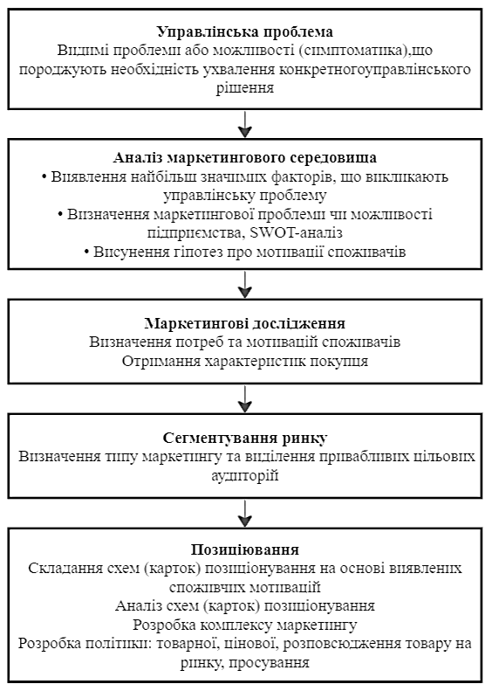
Рисунок 2.1 - Сегментування ринку в основних етапах маркетингової діяльності
Джерело: розроблено автором на основі [10, 11]
Головною метою сегментування ринку є покращення прибутковості підприємства шляхом задоволення потреб клієнтів на більш повному рівні і виокремлення неефективних сегментів ринку. А кінцевою метою сегментування ринку є підвищення конкурентоспроможності підприємства [10].
Перевагою сегментування ринку є можливість виділити певні сегменти та розробити спеціальну маркетингову політику для них, що дозволяє створити конкурентні переваги, посилити власну позицію і зменшити позицію конкурентів на цих сегментах ринку. Цей підхід є важливим методом конкурентної боротьби в умовах ринкової економіки [11].
Однак, сегментування ринку також супроводжується негативними наслідками, такими як [12]:
-збільшення витрат компанії на роботу з кількома сегментами ринку. Кожен сегмент вимагає окремого маркетингового підходу, що призводить до необхідності розробки або модернізації товару, варіаційної рекламної стратегії, дистрибуційної системи та інших аспектів.
-відмова від деяких ринкових сегментів призводить до зменшення ринкової частки підприємства, що може вимагати коригування його маркетингової стратегії.
Основні етапи сегментування ринку включають макросегментування та мікросегментування. Макросегментування починається з розгляду місії компанії, її ролі та перспектив розвитку. На цьому етапі відбувається виділення потенційних ринків в межах базового ринку [12].
Для макросегментування можна скористатись трьома підходами, які запропонував Д. Ейбел (D. Abell) [11]:
1) Визначення потреб, функцій або їх сукупності, які мають бути задоволені (що?).
2) Виділення різних груп споживачів, яких потрібно задовольнити ("хто?").
3) Врахування наявних технологій ("як?").
Розширення потенційного ринку за цими напрямками є основою для макросегментування. Цей процес триває, доки не буде досягнута межа потреби, що визначає даний потенційний ринок. Але процес макросегментування ми не будемо використовувати у нашому дослідженні, так як наше завдання полягає в тому, щоб глибше проаналізувати та відокремити сегменти за їхніми потребами, а не виділити потенціальних [12].
Мікросегментування включає поділ споживачів за потребами в межах ринку.
Процес мікросегментування ринку включає такі етапи [13]:
1) Сегментування ринку
- Визначення вимірних, релевантних та операбельних змінних для сегментування.
- Визначення профілів отриманих сегментів.
2) Вибір сегментів
- Оцінка прибутковості отриманих ринкових сегментів, включаючи аналіз прибутковості, конкуренції та ресурсів.
- Вибір стратегії охоплення ринку, яка може включати недиференційований маркетинг, диференційований маркетинг, концентрований маркетинг, нішевий маркетинг або мікромаркетинг.
3) Позиціювання:
- Визначення позиціонування для кожного вибраного сегменту.
- Розробка комплексу маркетингу для кожного обраного сегменту [13].
Далі розглянемо критерії сегментування ринку:
Під час проведення сегментування ринку виникає питання про те, який підхід до сегментування ринку буде використаний в конкретному випадку. Підходи до сегментування ринку визначають критерії та змінні, які відрізняють попит споживачів і які є достатніми для повного та адекватного визначення цільових ринків [13].
В історичній ретроспективі виділялися описовий (за географічними та демографічними критеріями), поведінковий, психографічний підходи до сегментування ринку. А також можна виділити сегментування за вигодами (іноді вона включається до поведінкових критеріїв) [13].
У цій роботі буде застосовано поведінково-психографічні підходи. Сегментування за поведінково-психографічним принципом дозволить нам краще зрозуміти, які фактори впливають на рішення споживачів купувати органічну еко-продукцію, що вони намагаються вирішити та які переваги є найважливішими для них.
З розумінням потреб та побажань різних груп споживачів ми розробемо більш ефективні маркетингові стратегії, які будуть націлені на їх конкретні потреби та бажання. ТОВ «Еколавка» зможе створювати промо-акції, рекламні повідомлення та інші маркетингові інструменти, які будуть відповідати потребам та побажанням кожної групи споживачів.
Також сегментування за цим принципом дає розуміння як нам краще розділити ринок на групи споживачів, які мають схожі потреби та побажання. А також зможемо розробити більш персоналізовані підходи до комунікації з ними, які забезпечують кращу взаємодію та більшу лояльність.
Перший етап сегментування ринку завершується отриманням профілів ринкових сегментів. Профіль сегмента - це сукупність змінних сегментування, які набули конкретних значень для даного сегмента, і призначений для формального завдання споживачів, що належать до даного сегменту [11].
Профіль сегмента є важливим інструментом, який формалізує та описує споживачів, які належать до конкретного сегмента. Він включає сукупність змінних сегментування, які набули конкретних значень для даного сегмента.
Змінні сегментування можуть включати характеристики, такі як вікова група, стать, соціальний статус, освіта, дохід, споживацькі звички, потреби, інтереси, купівельна поведінка тощо. Кожна змінна має значення, яке відображає особливості даного сегмента споживачів [14].
Профіль сегмента дає визначення, які конкретні характеристики та цінності важливі для споживачів. Завдяки чому ми зрозуміємо унікальні потреби, бажання та уподобання нашої аудиторії в рамках конкретного сегмента.
Формування профілю сегмента є важливим кроком у розробці маркетингової стратегії для кожного сегмента. Ми отримаємо інформацію про комунікаційні канали, канали збуту, медіа, які можуть бути найбільш ефективними для досягнення кожного сегмента споживачів. Зазначимо, що профіль сегмента розкриває оптимальну цінову стратегію та різні маркетингові рішення, які найкраще відповідають потребам даного сегмента [14].
Сегмент ринку, по суті, є підмножиною споживачів всередині ринку. Існують два способи визначення цієї підмножини: за допомогою переліку і визначення за певною умовою. Визначаючи профіль сегмента за допомогою змінних сегментування, ми встановлюємо умову для включення споживачів до певного ринкового сегмента. Оскільки маркетингові дослідження зазвичай проводяться на обмеженій кількості споживачів (вибірці), визначення профілю сегмента дозволяє узагальнити результати, отримані на вибірці, на всю загальну популяцію для кожного сегмента [14].
Основні методи сегментування ринку
Сегментування ринку є формалізованим процесом, який базується на застосуванні методів багатовимірного статистичного аналізу до результатів маркетингових досліджень. Для отримання ринкових сегментів використовуються чотири основних типи підходів [14]:
Традиційні підходи: апріорні (a priori) та кластерні (cluster based) методи.
Нові підходи: гнучкі (flexible) та компонентні (componential) методи сегментації [11,14].
У нашій роботі ми будемо використовувати апріорний метод сегментування ринку. Апріорний метод сегментації буде використовуються, так як ми перед маркетинговим дослідженням маємо змогу сформулювати гіпотезу щодо сегментації ринку.
Також ми маємо уявлення про потреби, бажання споживачів органічної еко-продукції та змінні сегментації, які можуть бути використані для визначення сегментів. За допомогою цього методу спочатку буде сформована гіпотеза сегментації ринку, а потім вона перевіряється під час маркетингових досліджень [13].
Апріорні методи сегментації включають сім етапів [11]:
1) Вибір основи для сегментації. На цьому етапі аналізуються потреби, бажання та інші фактори, які впливають на вибір споживача та його ставлення до товару.
2) Вибір параметрів для опису сегментів (змінних сегментування) та розробка гіпотези мережі сегментування ринку. На цьому етапі ми вибираємо та обґрунтовуємо критерії та змінні для сегментації ринку, проводемо аналіз можливих зв'язків між змінними та основою сегментації, а також вирішуємо можливі протиріччя в мережі сегментування ринку.
3) Формування вибірки - це переважно стратифікована і іноді квотована вибірка відповідно до різними класами залежних змінних
4) Зібрання даних під час проведення маркетингових досліджень.
5) Формування сегментів з урахуванням поділу респондентів на потенційних споживачів за категоріями.
6) Визначення профілів сегментів з використанням багатовимірних статистичних методів, зокрема дискримінантного аналізу, множинної регресії та багатовимірного факторного аналізу. На цьому етапі перевіряється гіпотеза сегментування ринку і відбувається її підтвердження або коригування.
7) Розробка маркетингових стратегій для кожного окремого сегмента.
Апріорний метод сегментування ринку є найбільш поширеним і застосовується найчастіше через його відносну простоту, наявність розроблених та відомих методик, які забезпечують його виконання, а також невисоку вартість реалізації. Однак, у практиці сегментування ринку часто виникають ситуації, коли складно або навіть неможливо висунути гіпотезу щодо потенційної основи для сегментування ринку і запропонувати задовільні змінні сегментування. У таких випадках часто застосовують кластерний метод [10].
Також, після завершення формування нашого плану сегентування ринку, треба ознайомитись з умовами ефективного сегментування ринку. Вони передбачають досягнення певних результатів, які дозволять нам ефективно спрямовувати свої ресурси і зусилля на задоволення потреб споживачів.
Отриманий готовий варіант сегментування ринку повинен задовольняти кілька критеріїв для того, щоб він був ефективним [15]:
1) Кожен сегмент повинен мати унікальні характеристики, що дозволить нам визначати специфічні потреби і вимоги кожного сегменту. Сегменти ринку повинні бути досяжними і відмінними один від одного. Тоді ми зможемо легко ідентифікувати, досягати та взаємодіяти з кожним сегментом окремо.
2) Сегменти ринку повинні бути достатньо відмінними один від одного, щоб впливати на попит і споживання. Якщо сегменти схожі один на одного, то ми можемо зіштовхнутись з викликами визначення унікальних стратегій для кожного сегменту. Тому роздільність сегментів дозволяє зосередитись на відмінностях у потребах, поведінці та вимогах споживачів.
3) Кожен сегмент має бути достатньо великим і прибутковим, щоб бути привабливим для маркетингових зусиль.
4) Для ефективного досягнення кожного сегменту нам потрібно мати доступ до необхідних ресурсів і каналів комунікації. Для реалізації маркетингових стратегій в кожному сегменті ми повинні мати достатній бюджет, кадровий потенціал і технологічну інфраструктуру.
5) Сегменти ринку повинні бути стабільними і змінюватися не дуже часто. Це дозволить розробляти довгострокові стратегії та забезпечувати стале сприйняття споживачами їх товарів або послуг. Якщо сегменти ринку сильно змінюються або непостійні, це може вимагати постійного перегляду і адаптації маркетингових стратегій.
6) Розроблені нами сегменти ринку повинні бути достатньо відмінними від сегментів, які обслуговують конкуренти. Це дасть конкурентну перевагу і змогу уникати безпосередньої конкуренції з іншими компаніями. Якщо сегменти схожі на ті, які вже обслуговують конкуренти, це може призвести до непродуктивного розподілу ресурсів і ризику втрати ринкової позиції.
7) Отриманий варіант сегментування ринку має бути припустимим з етичної і правової точки зору. Наша задача дотримуватись принципів справедливості, недискримінації і законодавчих вимог у відношенні до обробки персональних даних споживачів та рекламної комунікації.
Отриманий варіант сегментування ринку повинен задовольняти ці критерії, щоб ми змогли ефективно націлити свої маркетингові зусилля. А також щоб досягти конкурентних переваг і задовольнити потреби своїх цільових сегментів.
Отже, сегментуючи ринок, ми можемо ідентифікувати різні групи клієнтів на основі їхніх характеристик, таких як психографічні та поведінкові. Це може допомогти нам зрозуміти конкретні уподобання та поведінку кожної групи та розробити цільові маркетингові стратегії, які відповідають їхнім унікальним потребам.
Підприємство Еколавка не приділяє особливу увагу на групи споживачів, такі як вегетаріанці, вегани, сироїди, споживачі, які правильно харчуються, споживачі, які тримають детокс-дієти, або люди, які дотримуються релігійних заборон та вживають кошерну або халяльну їжу. Виходячи з цього компанія втрачає потенційних клієнтів, які мають сильну прихильність до екологічних продуктів.
Сегментуючи ринок, ми можемо визначити ці групи та розробити цілеспрямовані маркетингові стратегії, які відповідають їхнім конкретним потребам і перевагам, що може допомогти залучити їх до екологічної продукції Еколавка. Також ми зможемо отримати конкурентну перевагу, пристосовуючи наші маркетингові стратегії до конкретних потреб і вподобань кожної групи клієнтів. Це буде виділити нас з-поміж наших конкурентів.
Послідовність дій у нашому дослідженні:
1) Вибір основи для сегментації. Проаналізуємо фактори, які впливають на вибір споживачів та їх ставлення до товару.
2) Вибір параметрів для опису сегментів (змінних сегментування) та розробка гіпотези мережі сегментування ринку.
3) Формування квотованої вибірки відповідно до різними класами залежних змінних.
4) Збір даних під час проведення маркетингових досліджень.
5) Формування сегментів з урахуванням поділу респондентів на потенційних споживачів за категоріями.
6) Розробка рекомендацій для кожного окремого сегмента.
7) Економічне обґрунтування ефективності маркетингових заходів.
Перед дослідженням ми провели аналіз факторів, які впливають на вибір споживачів та їх ставлення до товару. Цей аналіз допоможе нам визначити основні критерії для подальшої сегментації.
На основі отриманих даних ми виберемо певні параметри, які будуть використовуватись для опису сегментів. Наприклад, це можуть бути вікові групи, освіта, доход, інтереси тощо. Після цього розробемо гіпотези щодо мережі сегментування ринку, в яких будуть вказані припущення про зв'язки між цими параметрами та сегментами споживачів.
Для отримання репрезентативних результатів ми сформуємо квотовану вибірку, враховуючи різні класи залежних змінних. Якщо важливим параметром є потреба, ми забезпечимо наявність респондентів, які мають різні потреби до споживання органічної еко-продукції, які відповідають розподілу цього параметра в цільовій аудиторії.
Після чого ми здійснимо збір даних, використовуючи різноманітні методи дослідження, такі як анкетування, експертні інтерв'ю, кабінетні дослідження тощо. Ми отримаємо інформацію про вибрані параметри та фактори, які впливають на сегменти споживачів.
За допомогою отриманих даних ми сформуємо сегменти споживачів, враховуючи поділ респондентів на потенційних споживачів за вибраними категоріями. На основі результатів дослідження ми зможемо розробити рекомендації для кожного окремого сегмента.
Рекомендації включатимуть різні стратегії маркетингу, які найкраще підходять для кожного сегменту споживачів. Для одного сегмента можуть бути рекомендації щодо цінової політики, для іншого - рекомендації щодо комунікаційних каналів або продуктового асортименту.
При виконанні цих дій ми систематизуємо і проаналізуємо інформацію про споживачів та їх поведінку. А також ідентифікуваємо різні сегменти ринку та розробемо маркетингові стратегії для кожного сегменту.
Остання дія включає економічне обґрунтування ефективності маркетингових заходів, які були рекомендовані на попередньому етапі дослідження. Під час цього етапу ми проведемо детальний аналіз фінансових показників, щоб оцінити ефективність впроваджених маркетингових заходів з економічної точки зору. Основна мета цього аналізу полягає у встановленні, наскільки успішно наші рекомендації сприятимуть покращенню фінансових показників компанії.

2.2 Визначення цілі та завдань дослідження

Провівши ситуаційний аналіз в якому було розглянуто зовнішнє та внутрішнє середовище підприємства, визначено маркетингову управлінську проблему та описавши методологію дослідження, розглянемо наступні складові маркетингового дослідження:
- об’єкт дослідження — ринок органічної еко-продукції в Україні, діяльність ТОВ «Еколавка»;
- суб’єкти дослідження — ТОВ «Еколавка», а також потенційні споживачі органічної які дотримуються правильного харчування та здорового способу життя, люди, які дотримуються детоксикаційної дієти, вегетарінці та вегани, люди із проблемами щитовидної залози, споживачі, для яких пріоритетом є мінімізація шкоди навколишньому середовищу та люди, які дотримуються релігійних дієтичних обмежень.
- предмет дослідження — сегментація споживачів ТОВ «Еколавка»;
- границі дослідження —дослідження проводитиметься в форумах та Телеграм каналах, час проведення дослідження — 1 день;
- ціль дослідження — є вивчення конкретних характеристик сегментів споживачів, які були визначені шляхом використання апріорного підходу.
- завдання дослідження — перевірка або підтвердження гіпотези щодо сегментації і вибір цільового сегменту споживачів, з метою збільшення попиту і підвищення обсягів продажів для компанії ТОВ «Еколавка».
Для проведення маркетингового дослідження сформульовано наступні завдання:
1. Аналіз сегментів споживачів, їх потреб та мотивів.
2. Аналіз конкуренції на ринку органічної еко-продукції.
3. Вибір оптимальних каналів просування та розподілу.
4. Визначення методів позиціонування.
Після визначення цільового сегменту, компанія може розпочинати процес позиціонування на ринку органічної продукції. Приділення пріоритету вирішенню даного питання, а саме визначення цільових сегментів, є основним завданням.
Для проведення маркетингових досліджень було обрано такі методи дослідження:
1) Якісні методи, зокрема глибинні інтерв'ю. Цей метод дослідження передбачає проаналізувати відповіді і реакції наших респондентів з психологічного точку зору, а також дають можливість досліднику задавати додаткові питання. Такий спосіб проведення дослідження, спільно з експертами галузі, допомагає отримати повніші відповіді та експертну думку щодо різних питань. Додатково, проведення досліджень у робочих приміщеннях сприяє отриманню загального уявлення про структуру ринку та внутрішню організацію підприємства.
2) Кількісні методи, такі як онлайн опитування дозволяють охопити якомога більше споживачів з потенційної цільової аудиторії. Проведення онлайн опитування після фокус-групи дозволяє скласти анкету з чіткою та актуалізованою інформацією для респондентів. Це також дозволяє отримати більш точні дані від широкого кола споживачів.
3) Кабінетні дослідження, а саме традиційний аналіз. Він включає оцінку діяльності компанії Еколавка шляхом дослідження її конкурентів і ринкових умов. Цей аналіз базується на наявній інформації і включає логічні міркування та висновки. Його метою є зрозуміння суті маркетингових проблем, з якими зіштовхується компанія Еколавка. Під час аналізу компанія оцінює свої сильні та слабкі сторони порівняно з конкурентами, а також розглядає ринкові тенденції, зміни у споживчих попитах та поведінці. Цей аналіз може включати огляд продуктів та послуг, ціноутворення, канали збуту, маркетингові комунікації та інші аспекти.
Хід маркетингового дослідження був розроблений таким способом:
1) На етапі початкового дослідження виявляються потреби у вивченні попиту, за допомогою глибинного інтерв'ю. Перед дослідженням менеджерам дають завдання спостерігати за клієнтами в магазинах, вивчати їхні потреби, ставити різні питання з метою дізнатися про їхні вимоги, критерії вибору та ставлення до товарів компанії Еколавка.
2) Онлайн опитування споживачів органічної еко-продукції з метою вивчити їх цінності, інтереси, потреби, ставлення до компанії Еколавка тощо.
3) Інтерв'ю з експертом та фокус-група, а саме, з менеджерами офлайн магазинів та директором підприємства. Після спостереження та глибинного інтерв'ю зі споживачами органічної еко-продукції буде проводитися інтерв'ю з менеджерами та їх директором для отримання всієї необхідної нам інформації.
4) Впровадження кабінетних досліджень для того щоб виявити організації попиту на ринку органічної еко-продукції за допомогою вторинної інформації.
Після цього етапу, ми маємо завдання сформувати цільовий сегмент та детально описати його ключові характеристики. Заради досягнення цієї мети необхідно здійснити психографічний аналіз, виявити стереотипи поведінки та здійснити економічну оцінку.
Ці дії допоможуть нам сформулювати гіпотези, які потрібно перевірити під час проведення дослідження. Важливо враховувати принципи апріорного підходу до сегментації ринку, які будуть розглянуті нами у другому розділі.
Отже, після аналізу і опису цільового сегмента з урахуванням психографічних характеристик, стереотипів поведінки та економічної оцінки. Ми будемо мати основу для формулювання гіпотез для подальших дослідницьких дій у другому етапі дослідження.
Далі розробемо таблицю 2.1, в якій зазначемо завдання дослідження, відповідно до завдань – пошукові питання, методи отримання та джерела інформації, а також формати отриманої інформації. В зведеній таблиці зазначено 4 основних завдання, які ми згадували у цьому параграфі, пошукові питання розкривають різні теми для аналізу.

Таблиця 2.1 – Пошукові питання, методи та формати отриманання інформації
№ з/п | Завдання дослідження | Пошукові питання | Метод отримання та джерело інформації | Формат отриманої інформації
1 | Аналіз сегментів споживачів, їх потреб та мотивів | Хто є основними споживачами органічної еко-продукції? Які їх характеристики? | ОКС - Онлайн опитування | Текстовий формат
2 | Аналіз сегментів споживачів, їх потреб та мотивів | На скільки зацікавленні в органічній еко-продукції перспективні покупці із цільових сегментів? | ОКС - Онлайн опитування | Текстовий формат
3 | Аналіз сегментів споживачів, їх потреб та мотивів | З чим асоціюється органічна продукція у свідомості споживача? | ОКС - Онлайн опитування | Текстовий формат
4 | Аналіз сегментів споживачів, їх потреб та мотивів | Розуміює споживач що таке органічна еко-продукція? | ОКС - Онлайн опитування | Текстовий формат
5 | Аналіз сегментів споживачів, їх потреб та мотивів | Якщо так, то які переваги перед іншими товарами він бачить? | ОКС - Онлайн опитування | Текстовий формат
6 | Аналіз сегментів споживачів, їх потреб та мотивів | Яка модель прийняття рішення стосовно органічної продукції? | ОКС- Онлайн опитування, ОЕ - Особиста комунікація | Текстовий формат Експертне інтерв’ю
7 | Аналіз сегментів споживачів, їх потреб та мотивів | Які мотиви споживачів при покупці еко товарів? | ОКС - Онлайн опитування | Текстовий формат
8 | Аналіз сегментів споживачів, їх потреб та мотивів | Які референтні групи найбільш ефективні? | ОКС, ОЕ - Онлайн опитування, Особиста комунікація | Текстовий формат Експертне інтерв’ю
9 | Аналіз конкуренції на ринку органічної еко-продукції | Чи сприймаються споживачами відмінності між товарами ТОВ «Еколавка» та інших компаній? | ОКС, ОЕ - Онлайн опитування, Особиста комунікація | Текстовий формат Експертне інтерв’ю
10 | Вибір оптимальних каналів просування та розподілу | Звідки споживач отримав інформацію стосовно органічної продукції? | ОКС - Онлайн опитування | Текстовий формат
11 | Вибір оптимальних каналів просування та розподілу | Які канали інформації використовують споживачі під час пошуку? | ОКС, ОЕ - Онлайн опитування, Особиста комунікація | Текстовий формат Експертне інтерв’ю
12 | Вибір оптимальних каналів просування та розподілу | Яка система дистрибуції органічної еко-продукції є найбільш ефективною? | ОКС, ОЕ - Онлайн опитування, Особиста комунікація | Текстовий формат Експертне інтерв’ю
13 | Визначення методів позиціювання | Яка ступінь задоволення споживачів від споживання раніше органічних еко товарів? | ОКС - Онлайн опитування | Текстовий формат
14 | Визначення методів позиціювання | На чому потрібно загострювати увагу при подачі інформації про органічну еко-продукцію? | ОКС, ОЕ - Онлайн опитування, Особиста комунікація | Текстовий формат Експертне інтерв’ю
15 | Визначення методів позиціювання | Яке ставлення споживачів до купівлі еко-продукції саме в Еколавці? | ОКС, ОЕ - Онлайн опитування, Особиста комунікація, Спостереження в магазинах. | Текстовий формат Експертне інтерв’ю

Онлайн-опитування споживачів органічної еко-продукії
Онлайн опитування проводитиметься в українських Телеграм каналах або форумах (інформативні канали або форуми, де розповідається про органічну еко-продукцію). Онлайн опитування буде розроблено через Гугл-форму та буде представлена у виді посилання. Мотивацією заповнення анкети служить знижка у 15% для першого замовлення.
Ліміт анкет для заповнення - 300 штук, час проведення онлайн опитування – 1 день. Якщо усі 300 онлайн анкет будуть заповнені менше ніш за 24 часа – Гугл-форма закривається та далі дослідники переходять до наступного етапу перевірки отриманих відповідей.
Приклад онлайн-опитування споживачів:
Вітаю! Ми проводимо опитування споживачів органічної еко-продукції. Хочемо дізнатися Вашу думку щодо ваших особистих уподобань. Нам буде дуже приємно, якщо Ви дасте відповідь на всі запитання. При проходженні опитування Ви отримаєте знижку 15%! З повагою, Еколавка!
1. Яку органічну еко-продукцію ви купляєте? (можна вибрати декілька варіантів відповідей):
- овочі, фрукти, сухофрукти
- м'ясо і рибу
- ковбасу та заморозку
- молочную продукцію
- бакалію
- солодощі
- напої
- товари для здоров'я
- товари для дітей
- косметика та засоби гігієни
- продукти для вегетаріанців та веганів
- кошерну продукцію
- крафтові вина
2. Звідки Ви дізналися про органічну еко-продукцію (можна вибрати декілька варіантів відповідей):
- від знайомих, друзів, рідних
- на мене вийшов дистриб'ютор
- зі статей, у журналах та газетах
- через рекламу в Інтернеті
- через рекламу на ТВ
- зі статей на каналах у месенджерах
- на виставці
3. Що вам спадає на думку коли ви чуєте «органічна еко-продукція»?
4. Як ви вважаєте, органічна продукція – це... (можна вибрати декілька варіантів відповідей)
- дуже смачно
- корисно
- продукція, що виготовляється без консервантів, барвників, гербіцидів та пестицидів
- нічим не відрізняється від натуральної
- коштує дуже дорого
- престижно
- модно
5. Виберіть характеристики, до яких ви себе відносите (можна вибрати декілька варіантів відповідей):
- мені подобається, що я особисто можу зробити внесок у справу
збереження навколишнього середовища
- вважаю, що еко-продукти корисніші за звичайні
- еко-продукти не тестують на тваринах
- я не їм м'ясо та рибу, тому що це не відповідає моїм етичним нормам
- вважаю, що дітей треба забезпечувати найкращим, а нічого
краще за органічну еко-продукти не існує
- можу собі дозволити щось елітне, а елітне зараз це еко-продукти
- моя релігія закликає мене до цього
- я живу з людьми, яким це важливо, і намагаюся робити так само.
6. Яку інформацію про органічну еко-продукцію Ви б бажали отримати в магазині?
7. Де б Ви хотіли купували органічну еко-продукцію?
- у фірмових офлайн магазинах
- через мобільний додаток
- на сайті
8. Де ви купуєте органічну еко-продукцію?
9. Ви колись споживали товари компанії Еколавка?
- так, я задоволений
- так, але я незадоволений
- ні, не вживав (переходьте до 12го питання)
10. Як вважаєте, чи існує значна відмінність між органічною еко-продукцією компанії «Еколавка» та іншими компаніями?
- різниця суттєва
- різниця є
- різниця є, але не суттєва
- різниці немає
11. Дайте оцінку компанії Еколавка (за шкалою від 1 до 5, де 1 низький бал, а 5 високий)
 | 1 | 2 | 3 | 4 | 5
Ціна
Якість
Упаковка товарів
Асортимент
Обслуговування
Зручність сайту
Зручність мобільного додатку

12. Я не вживаю органічну еко-продукцію компанії Еколавка, тому що...
- я не знаю цієї компанії
- я знаю цю компанію, але звик купувати в іншому місці
- я знаю цю компанію, але впевнений, що продукція не дуже високої якості
- я знаю цю компанію і не купую там товари, тому що ціна не відповідає якості
- я вживав товари з Еколавка, але відмовився через недостатньо хорошу якість
- я вживав товари з Еколавки, але відмовився через (вкажіть іншу причину)
13. Вкажіть такі дані про себе:
Ваш вік:
Стать:

Рівень доходу на місяць:
- до 5000 грн
- 5000 - 10000 грн
- 10000 – 15000 грн
- 15000 – 20000 грн
- 20 000 - 30 000 грн
- Більше 30000 грн

Рівень Вашої освіти:
- середня
- середнє спеціальне
- неповна вища
- Вища
- інше

Ви:
- студент
- робітник
- бізнесмен
- домогосподарка
- інше

Ви є:
- споживачем органічної еко-продукції
- Ви не є споживачем органічної еко-продукції
- ви дистриб'ютор компанії, що продає органічну продукцію
- інше

Вітаю, Ви отримали 15% знижки на перше замовлення компанії Еколавка!

Експертне опитування
Наступним етапом буде спостереження в офлайн-магазинах Еколавка. Ми дамо завдання десяти менеджерам компанії, які працюють з клієнтами і безпосередньо комунікують з ними вести спостереження, звертати увагу на дії клієнтів, на їх вибір, поведінку і т.д. Після цього опитаємо менеджерів, а також поставимо ті ж самі питання генеральному директору підприємства.

Приклад онлайн-опитування експертів:
Вітаю! Ми проводимо опитування еко-продукції органічної еко-продукції. Хочемо дізнатися Вашу думку щодо ваших особистих уподобань. Нам буде дуже приємно, якщо Ви дасте відповідь на всі запитання. При проходженні опитування Ви отримаєте знижку 15%! З повагою, Еколавка!
1. Які фактори, на вашу думку, можуть мотивувати людину придбати органічну еко-продукцію?
- погіршення стану здоров'я
- бажання скинути вагу
- поради знайомих
- поради чи призначення лікаря
- бажання спробувати щось нове
- відмовитися від м'яса та риби з етичних причин
- перейти на правильне харчування, оскільки це у тренді
- дізнавшись про негативний вплив про товари з добавками та консервантами з Інтернету або ТБ прийняти рішення про відмову цих продуктів
- бажання дати дитині лише найякісніші продукти
- інше
2. Думка якої особи може вплинути на рішення людини почати вживати органічну продукцію?
3. Опишіть споживачів Еколавка, які дотримуються правильного харчування та здорового способу життя (середній вік, частота покупок на тиждень, які товари/групи товарів найчастіше беруть, середній чек)
За таким же принципом опишіть наступні типи людей:
- люди, які дотримуються детокс-дієти
- вегетаріанці та вегани
- сироїди
- люди, з порушенням травлення (не переносимість глютена, лактози тощо).
- лінійка продуктів з екологічно чистою упаковкою
- люди, які дотримуються релігійних дієтичних обмежень (кошер, халяль).
4. Які міфи про органічну продукцію Ви чули від споживачів?
5. На що звертають увагу споживачі при виборі товарів у магазинах Еколавка?
6. Яку інформацію хочуть отримати споживачі, коли обирають товари в магазині? Які питання задають продавцям?
7. Чому тих людей хто вживає органічну еко-продукцію менше ніж тих, хто не вживає?

Гіпотези для маркетингового дослідження на основі поставлених завдань та пошукових питань:
Завдання 1 - Аналіз сегментів споживачів, їх потреб та мотивів.
Гіпотеза 1.1: Споживачами органічної еко-продукції є молодь (25-35) років з вищою освітою та високим рівнем свідомого споживання.
Гіпотеза 1.2: Споживачі, які належать до основних сегментів, проявляють інтерес до нашої продукції та розуміють її переваги для здоров'я та довкілля.
Гіпотеза 1.3: Органічна продукція асоціюється у споживачів зі здоровим способом життя, натуральністю, екологічністю та дбайливим ставленням до довкілля.
Гіпотеза 1.4: Більшість споживачів розуміють поняття органічної еко-продукції та знають основні переваги цих товарів (відсутні шкідливі хімікати, використовують натуральні інгредієнти та підтримка сталого сільського господарства).
Гіпотеза 1.5: Прийняття рішення стосовно органічної продукції зазвичай базується на раціональних мотивах та емоційних мотивах.
Завдання 2 - Аналіз конкуренції на ринку органічної еко-продукції.
Гіпотеза 2.1: Споживачі розрізняють та сприймають відмінності між продуктами ТОВ «Еколавка» та інших компаній на ринку органічної еко-продукції на основі якості, ціни, асортименту, упаковки та бренду.
Гіпотеза 2.2: Споживачі надають перевагу продукції ТОВ «Еколавка» через його репутацію як надійного виробника органічної еко-продукції, а також через наявність сертифікації та дотримання стандартів якості.
Гіпотеза 2.3: Конкуренція на ринку органічної еко-продукції стає все більш активною, інші компанії пропонують схожі продукти з вдосконаленою маркетинговою стратегією та конкурентними цінами.
Завдання 3 - Вибір оптимальних каналів просування та розподілу.
Гіпотеза 3.1: Споживачі отримують інформацію стосовно продукції ТОВ «Еколавка» з різних джерел, а саме через рекламу в соц. мережах, веб-сайту компанії, рекомендації від знайомих та різних експертів з органічної харчової продукції.
Гіпотеза 3.2: Споживачі активно використовують Інтернет, соціальні мережі, відгуки та рейтингові портали, спеціалізовані журнали та блоги під час пошуку органічної еко-продукції.
Гіпотеза 3.3: Система дистрибуції органічної еко-продукції через роздрібні офлайн магазини, супермаркети та онлайн-платформи є найефективнішою.
Гіпотеза 3.4: Споживачі полюбляють купляти товари на фермерських ринках та у спеціалізованах магазинах з органічною продукцією, оскільки ці канали передбачають особистий контакт з українськими виробниками.
Гіпотеза 3.5: Співпраця з блогерами та експертами (які самі вживають органічную еко-продукцію) приведе до покращення свідомості та популяризації ТОВ «Еколавка».
Завдання 4 - Визначення методів позиціонування.
Гіпотеза 4.1: Люди, які вже споживали органічну еко-продукцію від ТОВ «Еколавка», задоволені, особливо в якістю та смаком.
Гіпотеза 4.2: При подачі інформації про органічну еко-продукцію, варто привертати увагу споживачів на її перевагах (натуральність, відсутність шкідливих речовин, екологічна підтримка та піклування про довкілля).

2.3. Планування та організація збору даних

Під час здійснення дослідження використовуватимуться як кабінетні, так і польові методи дослідження, використовуючи первинну та вторинну інформації. Давайте розглянемо детальніше методи, які будуть застосовані, і попередні джерела інформації.
Розробка дослідницького плану вимагає чіткого визначення обсягу інформації, яку необхідно зібрати з метою досягнення дослідницьких цілей та перевірки нашої робочої гіпотези. Розглянемо детальніше методи отримання первинних даних.
Отримання первинної інформації виступає як важливий етап у проведенні дослідження. Це означає, що дослідник збирає нові дані, які спеціально зібрані для даного конкретного дослідження. Існує кілька методів, за допомогою яких можна отримати таку інформацію.
Для проведення полевих досліджень будуть використовуватися опитування, зокрема експертні інтерв'ю та анкетування. Ці опитування передбачають взаємодію між інтерв'юером та респондентом, на поданні питання експерт повинен надати відповді, які будуть записуватись інтерв'юером.
Анкетування– метод масового збору матеріалу за допомогою спеціально розроблених опитувальників, що називаються анкетами. Це різновид опитування, який передбачає заповнення респондентом власноруч спеціального бланку із запитаннями анкети, яка також містить інформацію соціально-демографічного характеру прореспондента [7].
Анкетування споживачів дозволить нам тримати відповіді від них щодо факторів, що впливають на їх рішення при покупці органічних еко-продуктів, таких як ціна, якість, походження та сертифікація. Зібрані дані про ці критерії допоможуть встановити основні фактори, що впливають на сегменти споживачів. Також ми будемо володіти інформацією про вікову групу, стать, освіту, дохід та інші демографічні характеристики споживачів. Встановимо зв'язок між цими характеристиками та їхніми уподобаннями щодо органічної екопродукції [16].
Анкетування також надасть дані про цінності, інтереси, спосіб життя та установки споживачів. Завдяки чому компанія зрозуміє їхні мотивації та стилі життя, що спонукають їх обирати органічну еко-продукцію.
В онлайн-опитуванні можна запитати споживачів про їхні звички покупки, частоту покупок, місця придбання, канали комунікації тощо. Так як у нашому дослідженні нам потрібно дізнатись про покупну поведінку споживачів та допоможе виявити потенційні сегменти ринку залежно від цих характеристик.
Тому, головна мета анкетування споживачів полягає в зборі даних, що встановлять зв'язок між характеристиками споживачів та їхніми уподобаннями стосовно органічної еко-продукції. Ці дані ми використуємо у сегментуванні ринку, ідентифікації різних споживацьких сегментів та розробці спеціалізованих маркетингових стратегій для кожного сегменту.
Анкетування буде проходити серед учасників Телеграм-каналів та форумів в інтернеті. Потрібно знайти канали та форуми, які активно обговорюють теми, пов'язані з органічною еко-продукцією, здоровим харчуванням, сталим способом життя, екологічними проблемами та іншими суміжними темами. Такі ресурси зазвичай мають активну спільноту, зацікавлену у свідомому споживанні та органічних продуктах.
Важливо звернути увагу на типову аудиторію цих каналів та форумів. Це можуть бути споживачі органічної еко-продукції, вегетаріанці, вегани, люди, які цікавляться здоровим харчуванням або екологічними питаннями. Різні групи споживачів можуть мати відмінні потреби та інтереси, тому важливо знайти канали, які відповідають цільовим сегментам аудиторії Еколавки.
Ресурси, які мають активну спільноту та регулярно оновлюються інформацією, будуть мати перевагу. Такі канали можуть бути у форматі обговорень, порад, рецензій, новин або інших форматів, що стимулюють активну участь споживачів.
На основі цих критеріїв ми знайдемо сторонні Телеграм-канали та форуми, які відповідають потребам компанії Еколавка. Ці ресурси допоможуть збирати інсайти, спілкуватися з цільовою аудиторією, розуміти їхні потреби та уподобання, а також створювати цінний контент, який відповідає їх очікуванням.
Отримавши список сторонніх Телеграм-каналів та форумів, які задовольняють вищезазначені критерії. Ми зможемо отримати важливі дані та інформацію, необхідну для проведення маркетингового дослідження та сегментування ринку органічної екопродукції в Україні.
На цих платформах ми також зможемо у майбутньому спостерігати активні обговорення, аналізувати відгуки, думки та побажання учасників. Це дасть нам розуміння їхніх потреб, пріоритетів та інтересів. Еколавка також буде мати можливість здійснювати опитування та збирати відгуки від учасників цих каналів та форумів, завдяки чому отримає цінну інформацію про їхнє сприйняття органічної еко-продукції.
Крім того, такі Телеграм-канали та форуми можуть бути використані для підтримки комунікації з нашими сегментами споживачів. Ми зможемо представити компанію Еколавка та її еко-продукти, надавати корисну інформацію, відповідати на запитання та постійно взаємодіяти з учасниками цих платформ. Це створить позитивний імідж компанії та підвищить рівень довіри споживачів до наших товарів.
Після чого, треба дати завдання для менеджерів та продавців роздрібних магазинів. Мета завдання це спостереження за споживачами та збирання інформації, необхідної для сегментування ринку органічної еко-продукції.
Продавці повинні уважно спостерігати за покупцями, їхнім поведінкою та взаємодією з продуктами. Звертати увагу на їхні вибори, преференції та реакції на продукти Еколавка. Занотовувати, які товари частіше обирають, а також з яких причин.
Також їм потрібно активно спілкуватися з покупцями та запитувати про критерії, за якими вони обирають продукти. Після чого записувати цю інформацію, зокрема, чи важлива для них органічність, джерело походження продукту, ціна, якість, пакування та інші фактори.
Працівники магазину можуть задавати споживачам питання про їхні потреби, стиль життя та демографічні характеристики. Це допоможе з'ясувати, які групи споживачів частіше обирають продукти Еколавка та чим вони керуються при своїх виборах.
Важливо реєструвати середній чек при покупках споживачів органічної екопродукції. Менеджери будуть записувати суму, яку вони витрачають на покупку продуктів Еколавка, та визначати, чи існують різниці в середньому чеку між різними групами споживачів.
Також, основним завданням буде активно звертатися до споживачів з проханням поділитися своїми думками, пропозиціями та скаргами стосовно продуктів Еколавка. Це надасть додаткову інформацію про їхні потреби, очікування та задоволення.
Буде великою перевагою, якщо споживачі зможуть надати інформацію про конкурентів та їхні продукти. Виявлення різниць у сприйнятті та вподобаннях споживачів між продуктами Еколавка та конкурентами допоможе у сегментуванні ринку.
Після спостереження споживачів компанії Еколавка нам потрібно буде провести експертне інтерв'ю з менеджерами та продавцями магазинів. Експертне інтерв'ю – це форма індивідуального спілкування, коли у ролі інтерв'юера виступає фахівець, що володіє глибокими знаннями теми дослідження. Цей тип інтерв'ю відрізняється від методів групового експертного опитування тим, що він передбачає спілкування віч-на-віч між інтерв'юером і кожним опитаним запрошеним експертом.
Основним завданням експертного інтерв'ю є отримання даних про події та явища, що безпосередньо впливають на об'єкт дослідження. Впливають саме шляхом візуалізації знань, оцінок та думок кваліфікованих осіб. Проведення експертного інтерв'ю з продавцями магазинів допоможе отримати додаткові уявлення та глибше розуміння їхнього досвіду та спостережень щодо споживачів органічної еко-продукції.
Перед початком інтерв'ю важливо чітко сформулювати цілі та питання дослідження. Це допоможе спрямувати розмову та отримати потрібну інформацію.
Спочатку необхідно вибрати кваліфікованих продавців магазинів, які мають достатній досвід роботи з продуктами Еколавка та можуть надати цінні відгуки та спостереження. Після чого можна почати інтерв'ю зі створення сприятливої атмосфери та встановлення доброзичливого контакту з учасниками. Вони повинні відчувати зручність та відкритість для співпраці.
Треба пояснити мету інтерв'ю менеджерам, продавцям та його значення для дослідження компанії Еколавка. Запевнити учасників, що їхні відгуки та спостереження є цінними та будуть враховані при формуванні маркетингових стратегій.
Під час інтерв'ю, додаткові запитання можуть виникати залежно від відповідей учасників. Доповнюючі запитання допоможуть з'ясувати деталі та уточнити отриману інформацію. Після проведення інтерв'ю, головним кроком буде аналіз отриманих відповідей та спостережень. Необхідно звернути увагу на спільні теми, тенденції та відмінності, які можуть служити основою для сегментування ринку органічної еко-продукції.
У нашій роботі будуть проведені кабінетні дослідження, які базуються на аналізі результатів попередніх досліджень та використанні інформації з Інтернету. Цей тип досліджень може включати в себе як кількісні, так і якісні дані, і ґрунтується на обробці джерел, їх оцінці та інтерпретації. Це нам дозволяє використовувати кабінетні дослідження як основний чи додатковий метод аналізу під час проведення нашого дослідження [13].
Ретельний огляд відповідей продавців і визначення загальних тем та тенденції буде необхідне для нашого дослідження. Пошук спільних характеристик та унікальних аспектів допоможуть потім сформулювати профілі споживачів.
На підставі отриманих даних від продавців роздрібний магазинів можна виділити різні сегменти споживачів органічної екопродукції. За такими критеріями, як вік, стать, географічне розташування, освіта, доходи та інші фактори, які можуть впливати на їхні вибори та споживацькі звички.
Необхідно розглянути відповіді, які вказують на конкретні потреби та вподобання споживачів. Також звернути увагу на їхні пріоритети, цінності, мотивації та способи придбання товарів (онлайн або офлайн). Ми усвідомимо, як підприємство Еколавка задовольняє ці потреби та привертає увагу цих сегментів.
Ще одним кроком буде аналіз інформації про середній чек, частоту покупок, популярні продукти та звички споживачів. Таким чином ми дізнаємось як різні сегменти використовують та споживають органічну еко-продукцію.
Оцінка відповідей продавців на наявність потенційних ринкових можливостей та недоліків також є невід'ємною частиною нашого дослідження. Будемо розглядати незадоволені потреби споживачів або ніші, які можуть бути використані для подальшого розвитку та маркетингу продукції Еколавка.
Також не від'ємною частиною будуть кабінетні дослідження, що базуються на аналізі інформації з Інтернету. Даний етап проводитемо у параграфі 3.2, де зазначимо показники ефективності сайту та Інстаграм профілю компанії. Також можна аналізувати інформацію з різних джерел Інтернету, а саме вивчити популярні статті, дискусії на форумах та соціальні мережі, щоб встановити нові вподобання або зміни у споживацьких звичках.
Необхідно переглядати відгуки споживачів про органічну еко-продукцію на різних веб-сайтах, включаючи магазини конкурентів, блоги та спеціалізовані ресурси. Завдяки чому можна з'ясувати, які аспекти продукту важливі для споживачів, їх задоволення від використання та можливі побажання щодо покращень.
Інтернет надає можливість вивчати діяльність конкурентів у сегменті органічної еко-продукції. Досліджування їх веб-сайтів, соціальних мереж, рекламних кампаній та акцій буде корисною знахідкою, так як ми отримаємо інформацію про те, які стратегії вони застосовують. Нам знадобляться інструменти аналітики. Тому що важливо отримати дані про веб-трафік, популярні ключові слова, розподіл вікових груп відвідувачів, географічну розташованість тощо.
Отже, аналіз результатів допоможе утворити сегменти споживачів, побудувати адекватні маркетингові стратегії та персоналізовані підходи до споживачів. Підприємство Еколавка буде мати краще розуміння ринку органічної еко-продукції в Україні та дозволить зайняти більш сильну позицію, задовольняючи потреби різних сегментів споживачів.
Розглянемо етапи нашого дослідження.

Таблиця 2.2 – Етапи дослідження
Етап дослідження | Зміст етапу | Трудомісткість робіт  (людино-дні)
1.Ситуаційний аналіз | Аналіз господарської діяльності підприємства | 1
1.Ситуаційний аналіз | Аналіз макросередовища | 2
1.Ситуаційний аналіз | Аналіз мікросередовища | 2
1.Ситуаційний аналіз | Аналіз мезосередовища | 2
1.Ситуаційний аналіз | Формування гіпотези сегментації | 1
1.Ситуаційний аналіз | SWOT-аналіз | 2
Продовження таблиці 2.2
Етап дослідження | Зміст етапу | Трудомісткість робіт  (людино-дні)
1.Ситуаційний аналіз | Визнечення МУП | 1
2.Планування маркетингового дослідження | Аналіз підходів та методів МУП | 4
2.Планування маркетингового дослідження | Формування методики дослідження | 1
2.Планування маркетингового дослідження | Розробка плану дослідження | 1
2.Планування маркетингового дослідження | Визначити цілі, завдання та пошукові питання дослідження | 2
2.Планування маркетингового дослідження | Розробка анкети | 1
2.Планування маркетингового дослідження | Розробка гайду для інтерв’ю | 2
3.Реалізація дослідження та верифікація отриманих результатів | Створення Гугл форми для опитування споживачів | 1
 | Відбір каналів для розміщення опитування респондентів | 3
 | Проведення експертного інтерв’ю | 1
 | Систематизація отриманих даних | 2
 | Проведення кабінетного дослідження | 1
4.Аналіз отриманих даних | Аналіз отриманих даних | 4
4.Аналіз отриманих даних | Розробка рекомендацій корегування маркетингової діяльності компанії | 4
4.Аналіз отриманих даних | Розробка структури звіту та його представлення | 2
Всього днів | 40
Джерело: узагальнено автором

Виходячи з даних таблиці, дослідження включає 40 днів, розподілених на різні етапи. Найдовшими етапами є аналіз підходів та методів МУП (4 дні) та розробка рекомендацій коригування маркетингової діяльності компанії (4 дні).
Дослідження займає достатню кількість часу для здійснення всіх необхідних етапів. Це забезпечує ретельний аналіз та дослідження сегментів ринку органічної екопродукції в Україні.
Етапи аналізу підприємства, середовищ та формування гіпотези займають менше часу. Оскільки вони покривають загальний огляд ситуації та створення основи для подальших досліджень.
Найдовшими етапами є аналіз підходів та методів МУП та розробка рекомендацій коригування маркетингової діяльності компанії. Це свідчить про їх важливість та складність.
Аналіз господарської діяльності підприємства візьме лише 1 день. Вказує на наявність чіткої інформації про внутрішні процеси та фінансовий стан компанії Еколавка.
Аналіз макросередовища, мікросередовища та мезосередовища займають однакову тривалість у 2 дні. Це підкреслює важливість дослідження зовнішніх факторів, таких як соціо-економічні умови, конкурентність та поведінка споживачів.
Формування гіпотези сегментації відводиться 1 день. Тому що є потреба в попередньому аналізі та формулюванні перших припущень щодо сегментів ринку.
SWOT-аналіз, який займає 2 дні, нам дозволить визначити сильні та слабкі сторони підприємства Еколавка. А також виявити можливості та загрози в зовнішньому середовищі.
Аналіз підходів та методів МУП займає найбільшу кількість часу - 4 дні. Це свідчить про детальне дослідження різних підходів та методів сегментації, які допоможуть нам у визначенні найбільш ефективної стратегії для компанії Еколавка.
Аналіз підходів та методів МУП вимагає глибокого вивчення існуючих теоретичних підходів та методик сегментування ринку органічної еко-продукції. Завдяки цьому аналізу ми зможемо вибрати найефективніші методи для нашого дослідження та забезпечити науковий підхід до сегментування.
Розробка плану дослідження та визначення цілей, завдань та пошукових питань займають 1 день. Так як є необхідність у структуруванні дослідження та формулювання конкретних цілей.
Розробка анкети, гайда для інтерв'ю та створення Google-форми для опитування відводяться незначну кількість часу, усього 1 день. Оскільки це підготовчі етапи перед збором даних.
Відбір каналів для розміщення опитування респондентів займає 3 дні. Це свідчить про уважне вивчення доступних каналів зв'язку та вибір найефективніших для дослідження.
Проведення експертного інтерв'ю займає 1 день. Треба зібрати експертні думки та інсайти від продавців магазинів.
Систематизація отриманих даних забирає 2 дні. Це підкреслює потребу в уважному аналізі та структуруванні інформації.
Проведення кабінетного дослідження займає 1 день. Оскільки цей етап включає вивчення наявних даних та документів, які дадуть нам розуміння споживачів та їх вибірку товарів.
Аналіз отриманих даних відводиться 4 дні, що свідчить про глибину та комплексність аналізу інформації, яка була зібрана на попередніх етапах. Він є ключовим етапом, де проводиться обробка та інтерпретація зібраних відповідей та інформації від респондентів. Цей етап дозволяє отримати уявлення про переважаючі критерії вибору товарів, характеристики споживачів, середній чек та іншу інформацію, яка нам допоможе у сегментуванні ринку.
Розробка рекомендацій коригування маркетингової діяльності компанії займає 4 дні. Цей етап передбачає створення конкретних стратегій та рекомендацій для поліпшення маркетингових зусиль. Розробка рекомендацій коригування маркетингової діяльності компанії є завершальним етапом дослідження, де на основі отриманих даних та аналізу формулюються конкретні пропозиції щодо покращення маркетингових стратегій компанії Еколавка. Він дуже важливий для забезпечення ефективного використання дослідження та підвищення конкурентоспроможності компанії на ринку органічної еко-продукції.
Розробка структури звіту та його представлення забирає 2 дні. Включає оформлення зібраної інформації у вигляді звіту та підготовку для представлення замовнику.
Результати дослідження, отримані на кожному етапі, нададуть підприємству Еколавка цінну інформацію щодо сегментування ринку, характеристик споживачів та їх поведінки, а також рекомендації для вдосконалення маркетингової стратегії і підвищення конкурентоспроможності.

Висновки до другого розділу

Теорія сегментування ринку в наш час має велику кількість теоретичних і практичних розробок. Сегментування ринку вимагає послідовного аналізу та застосування підходів, моделей і методів, які ґрунтуються на об'єктивних даних про ринок, отриманих під час маркетингових досліджень, щоб створити ефективну систему сегментування ринку.
У цьому розділі ми детально розглянули концепцію сегментування, проаналізували різні підходи, методи та критерії визначення сегментів, а також розглянули питання оцінки його ефективності. Для нашого дослідження був використаний поведінково-психографічний підхід. Сегментування за поведінково-психографічним принципом дозволить нам краще розуміти фактори, що впливають на рішення споживачів щодо покупки органічної еко-продукції, їх потреби та найважливіші переваги.
Виявилося, що для нашого дослідження найбільш відповідним є використання саме цього підходу. Його відносна простота і придатність для ринку, де важливою функціональною характеристикою є основний критерій вибору для кожного сегменту, були ключовими факторами. Ми розробили власну методику сегментування і план досліджень.
Було визначено мету нашої роботи, яка полягає в розробці опису та крітерій цільових сегментів споживачів, що були визначені за допомогою апріорного підходу, для підтвердження або спростування гіпотези сегментації та вибору основних сегментів споживачів ів з метою збільшення попиту та продажів для ТОВ «Еколавка».
Ми виділили кілька груп споживачів, таких як вегетаріанці, вегани, сироїди, споживачі, які дотримуються здорового способу харчування, споживачі, що приділяють увагу детокс-дієтам, або особи, які керуються релігійними заборонами і споживають кошерну або халяльну їжу.
Ми спланували дослідження, визначили чотири ключові завдання і розробили 14 пошукових питань. Далі ми структурували етапи дослідження та збору інформації, визначили питання для глибинних інтерв'ю з експертами і розробили анкету. Анкету буде розповсюджено на органічних еко-форумах або через месенджери. Тривалість 1 день.
Наша мета - отримати відповіді на поставлені питання та підтвердити чи спростувати наші гіпотези про сегментацію ринку органічної еко-продукції. Це надалі допоможе нам у виборі оптимального цільового сегменту споживачів і розробці ефективних маркетингових стратегій для ТОВ «Еколавка».

РОЗДІЛ 3 РЕАЛІЗАЦІЯ ДОСЛІДЖЕННЯ ТА ВЕРИФІКАЦІЯ РЕЗУЛЬТАТІВ

3.1 Збір та аналіз даних

Збір та аналіз даних є важливими етапами у нашому дослідженні. Ми розробили анкету і розмістили її на декількох інформаційних форумах та телеграм-каналах, спрямованих на органічну еко-продукцію. У таблиці у параграфі 2.2 ми визначили інформацію, яку очікуємо отримати від респондентів.
За день ми отримали 300 заповнених анкет. Потім ми перейшли до наступного важливого етапу - відсіву неякісних анкет. Ми перевірили відповіді респондентів на консистентність та логічний зв'язок.
Якщо виявлялися суперечливі або нестиковані відповіді, ми виключали такі анкети з вибірки. Наприклад, якщо в анкеті було зазначено людиною, що вона веган та в іншому питанні вказує, що із всього асортименту вона їсть м’ясо, молочні вироби або інші тваринні продукти, то ми виключаємо такі анкети. Також на останньому питанні, де треба вказати як людина пов’язана з органічною продукцією - відповідь стоїть «я дистриб'ютор компанії, що продає органічну продукцію», то цю анкету ми теж виключаємо. Цей процес вимагав часу, але ми хотіли забезпечити якість дослідження та вужчий фокус нашого сегменту.
Ми використовували Google Forms для збирання результатів анкетування. Цей сервіс має простий та інтуїтивно зрозумілий інтерфейс, він дає можливість автоматично збирати відповіді опитаних та зберігати їх у Google Таблиці. Ми також забезпечили анонімність респондентів. Крім того, за допомогою Google Форми ми використовували автоматичну генерацію даних відповідей та статистики.
Після відсіювання, в нас залишилось 273 готові анкети для аналізу, які представлені далі у вигляді кругових діаграм.
Будуть предоставлені демографічні, психографічні та поведінкові показники у наших діаграмах.

Демографічні показники

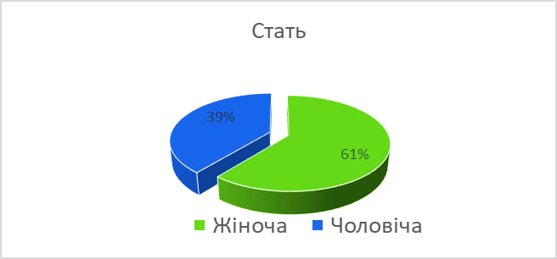
Рисунок 3.1 - Стать
Джерело: розроблено автором на основі отриманої інформації з онлайн-опитування

Цей результат визначає відсоткове співвідношення чоловіків та жінок, які вживають органічну еко-продукцію. Можемо побачити, що жінок більше, ніж чоловіків.

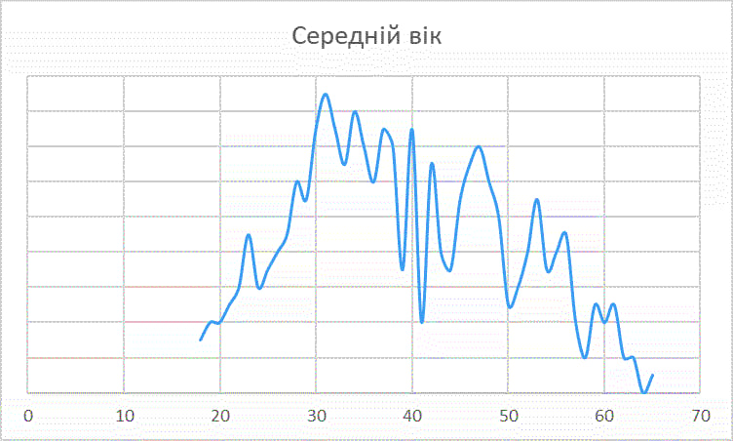
Рисунок 3.2 – Середній вік
Джерело: розроблено автором на основі отриманої інформації з онлайн-опитування

Середній вік споживачів становить 32 роки. У цілому, динаміка помітна з 28 до 46 року.

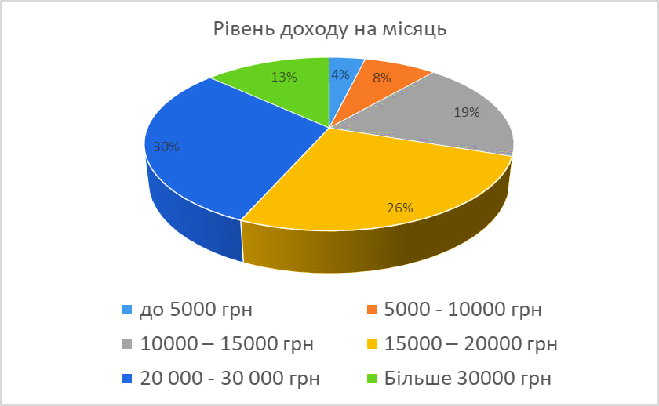
Рисунок 3.3 – Рівень доходу
Джерело: розроблено автором на основі отриманої інформації з онлайн-опитування
Рівень доходу споживачів становить 20000–30000 грн на місяць, а також 15000–20000. Покупці з статком нижче або вище за дані показники зустрічаються рідше.

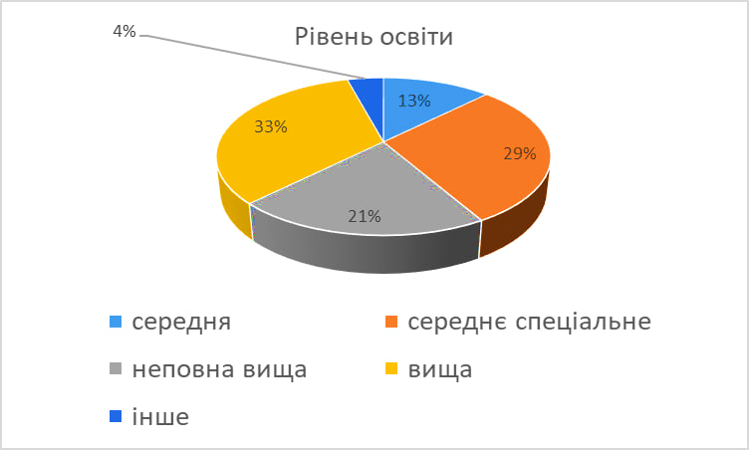
Рисунок 3.4 – Рівень освіти
Джерело: розроблено автором на основі отриманої інформації з онлайн-опитування

Найчастіше споживачі органічної еко-продукції мають вищу освіту. Інколи незакінчене вище чи середню освіту.

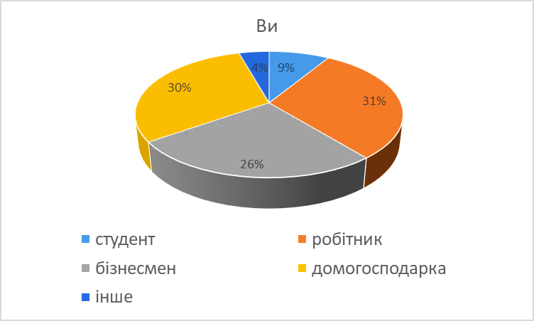
Рисунок 3.5 – Визначення респондента
Джерело: розроблено автором на основі отриманої інформації з онлайн-опитування

Найчастіше зустрічаються робітники, студенти та домогосподарки середи наших споживачів. Інші групи зі зазначеного списку рідше.
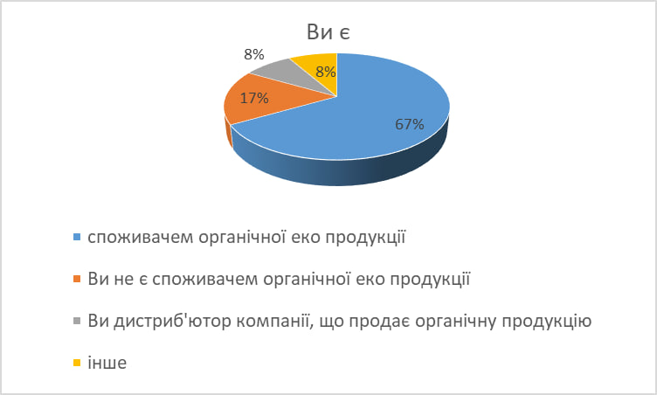
Рисунок 3.6 – Визначення респондента
Джерело: розроблено автором на основі отриманої інформації з онлайн-опитування

З результатами анкетування можемо побачити, що 67% людей, які пройшли онлайн-опитування є споживачами органічної еко-продукції. Анкети дистриб’юторів продукції надалі ми не розглядували та відсіяли їх результати.
Психографічні та поведінкові показники

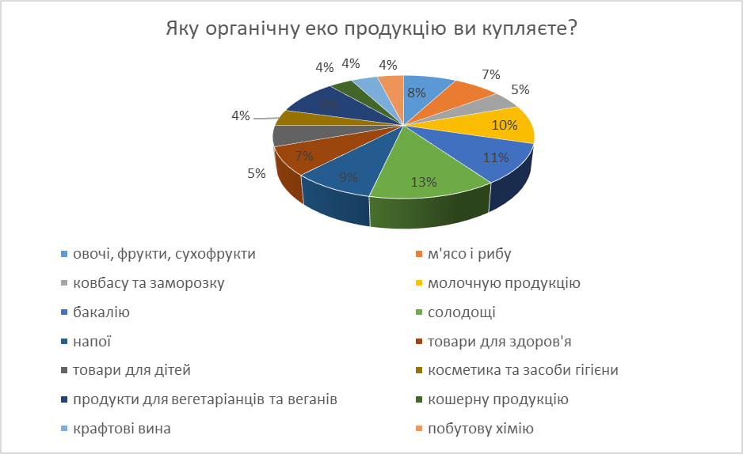
Рисунок 3.7 – Вибір продукції
Джерело: розроблено автором на основі отриманої інформації з онлайн-опитування

Вибір продукцї. Найчастіше споживачі обирають таку продукцію: солодощі, овочі, фрукти, сухофрукти, молочну продукцію, товари для здоров‘я та продукти для веганів. Інші групи зазначені у списку рідше обирають.
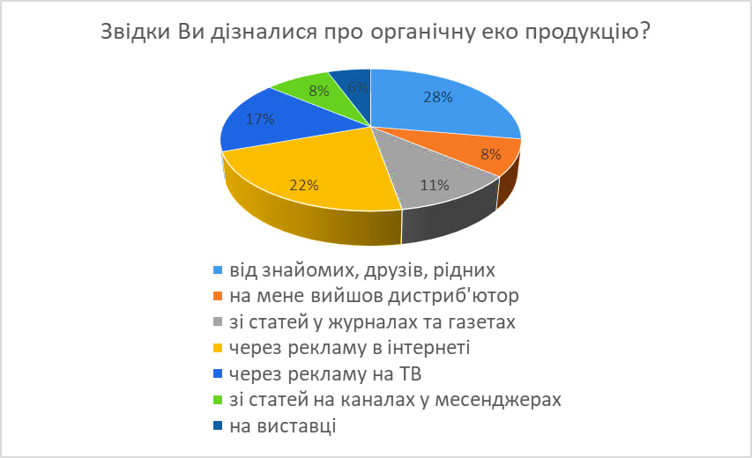
Рисунок 3.8 – Канали
Джерело: розроблено автором на основі отриманої інформації з онлайн-опитування

Канали. Споживачі дізналися про органічну еко-продукцію через рекламу в інтернеті, рекламу на ТВ та від знайомих, друзів або знайомих. Інші канали зазначені у списку рідше обирають.

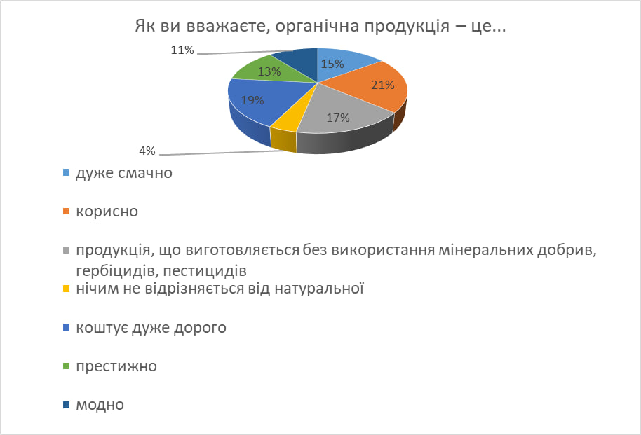
Рисунок 3.9 – Думки споживачів
Джерело: розроблено автором на основі отриманої інформації з онлайн-опитування

Думки споживачів. Більшість споживачів вважають, що еко-продукти корисніші за звичайні, що дітей треба забезпечувати найкращим та те, що еко-продукти не тестують на тваринах. Результати цього питання дуже важливі та необхідні для розробки майбутньою стратегї.
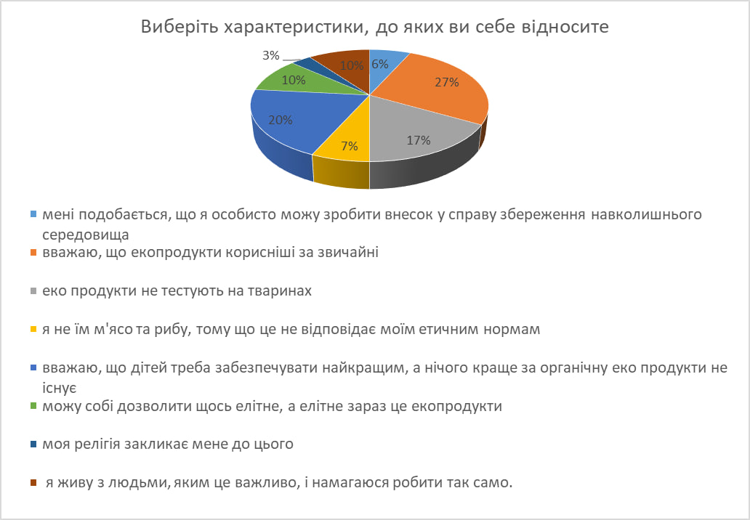
Рисунок 3.10 – Характеристики споживача
Джерело: розроблено автором на основі отриманої інформації з онлайн-опитування

Характеристики споживача. Велика кількість споживачів вважає, що органічна еко-продукція коштує дорого. А також вони знають про користь цих товарів.

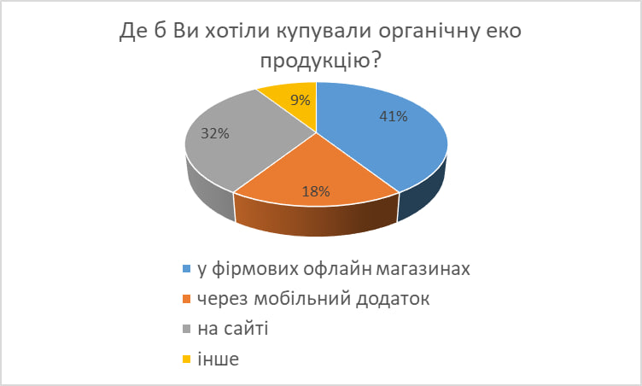
Рисунок 3.11 – Канали дистрибуції
Джерело: розроблено автором на основі отриманої інформації з онлайн-опитування

Канали дистрибуції. Більшість споживачів купляють товари у фірмових магазинах, а також на сайті. На мобільний додаток попит менше.
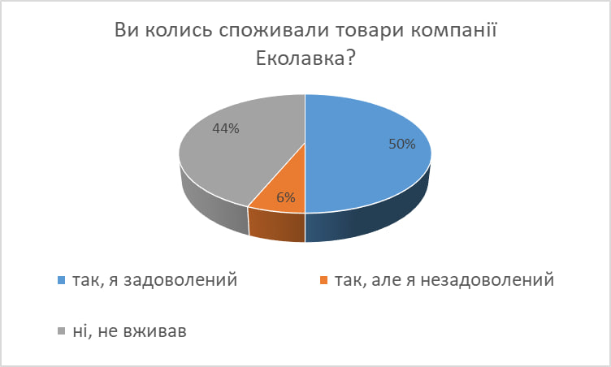
Рисунок 3.12 – Споживання продукції
Джерело: розроблено автором на основі отриманої інформації з онлайн-опитування

Споживання продукції. Половина людей, які споживали продукцію Еколавки задоволені їх товарами. Але 6% не задоволені з якихось причин, інші не вживали.

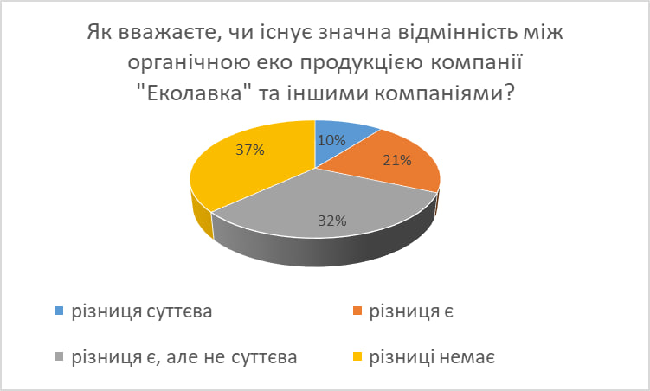
Рисунок 3.14 – Оцінка компанії
Джерело: розроблено автором на основі отриманої інформації з онлайн-опитування

Оцінка компанї. За шкалою від 1 до 5, бачимо, що споживачів задовольняє асортимент Еколавки. Якість та обслуговування теж має високі бали. Але над ціною, упаковкою товарів, зручність сайту та мобільного додатку треба попрацювати.
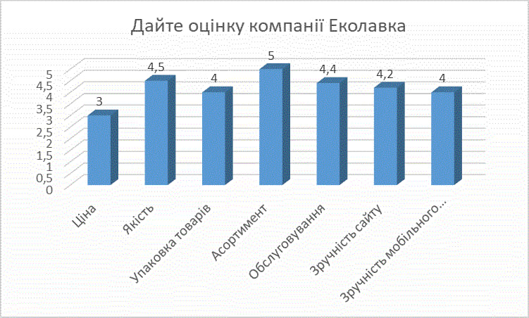
Рисунок 3.13 – Відмінність компаній
Джерело: розроблено автором на основі отриманої інформації з онлайн-опитування

Відмінність компанії. За результатами цього питання, можна помітити, що між продукцією компанії Еколавка та іншими компаніями різниці немає. Також частина опитаних зазначили, що різниця є, але не суттєва.

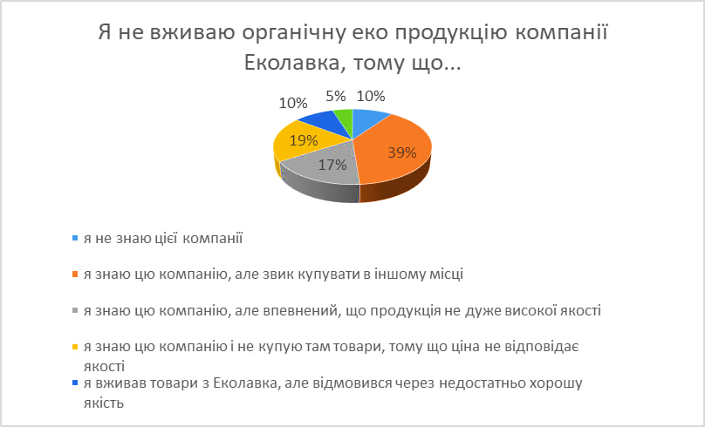
Рисунок 3.15 – Причини відмови від товарів Еколавка
Джерело: розроблено автором на основі отриманої інформації з онлайн-опитування

Причини відмови від товарів Еколавка. Найчастіше зустрічається серед відповідей, це те, що споживачі звикли купувати у іншому місці. Також споживачі вважають, що продукція не дуже високої якості.
Отже, ми отримали результати онлайн-опитування, які зазначили у кругових діаграмах 3.1 - 3.15. Далі розглянемо результати експертного інтерв'ю у таблиці 3.1.
Таблиця 3.1 - Результати експертного інтерв'ю
№ | Питання | Відповіді робітників Еколавка
1 | Які фактори, на вашу думку, можуть мотивувати людину придбати органічну еко-продукцію? | Бажання скинути вагу, поради знайомих, поради чи призначення лікаря, бажання спробувати щось нове та бажання дати дитині лише найякісніші продукти.
2 | Думка якої особи може вплинути на рішення людини почати вживати органічну продукцію? | Це люди, на яких хочеться рівнятися (друзі, знайомі, блогери), іноді родичі.
3 | Опишіть споживачів Еколавка, які дотримуються правильного харчування та здорового способу життя (середній вік, частота покупок на тиждень, які товари/групи товарів найчастіше беруть, середній чек) | Найчастіше це жінки, молоді мами, 25-35 років, які піклуються про своє здоров'я та здоров'я сім'ї, відповідають за раціон у сім'ї та стабільно купують органічні продукти раз чи два на тиждень. Такі жінки доглядають за собою, рідко дивляться на ціну товару, у пріоритеті стоїть саме якість товару, хочуть гарне обслуговування до себе, також багато хто з них займається спортом з метою підтримки здоров'я (найчастіше йога чи фітнес), деякі дотримуються детоксу дієти. Найчастіше купують овочі (спаржу, артишоки, броколі тощо), різні фрукти, солодощі (найчастіше без цукру), натуральні соки, молочні продукти та іноді м'ясо та рибу. Середній чек: 800 грн.
4 | За таким же принципом опишіть споживачів Еколавка, які є веганами, вегетаріанцями та сироїдами | Зазвичай це молодь у віці від 22 до 28 років. Деякі споживачі здійснюють покупки щодня або кілька разів на тиждень, тоді як інші обмежуються одним або двома візитами на тиждень. Найчастіше вони купують продукти рослинного походження, такі як свіжі овочі та фрукти, злаки, горіхи, тофу, соєві продукти та бобові. Також їх цікавлять соєві ковбаски, нутрові шаржі, сейтан, соєві крильця або соєві бургери. У своєму раціоні вони також включають здорові снеки, такі як веганські батончики, гранола, сухофрукти, насіння, енергетичні кульки та інші веганські снеки. Оскільки веганські продукти часто мають вищу вартість, середній чек складає близько 1200 грн.
5 | За таким же принципом опишіть споживачів Еколавка, які дотримуються детокс-дієти. | Ця група споживачів переважно складається з молодих та середнього віку осіб, зокрема від 25 до 45 років. Серед споживачів детокс-продуктів переважають жінки, оскільки вони загалом більше зацікавлені в здоров'ї та дієтичних трендах. Вони здійснюють покупки 2-3 рази на тиждень, щоб завжди мати доступ до свіжих інгредієнтів. Ці споживачі віддають перевагу натуральним та органічним продуктам. У їх списку покупок зазвичай зустрічаються свіжі овочі та фрукти, зелені салати, пророщені злаки, ягоди, зелений чай, холодні віджими, сік з цитрусових, чиста вода та суперфуди, такі як чіа-насіння, квіткова сіль, спіруліна та інші. Середній чек для цих споживачів детокс-продуктів становить близько 600 грн.
Продовження таблиці 3.1
№ | Питання | Відповіді робітників Еколавка
6 | За таким же принципом опишіть споживачів Еколавка, які мають порушення травлення (не переносимість глютена, лактози тощо) | Ця категорія споживачів включає переважно осіб середнього віку та старших, зокрема від 30 до 60 років. У цій групі можуть зустрічатися як жінки, так і чоловіки, при чому немає значної різниці в розподілі статей серед них. Вони зазвичай здійснюють покупки два рази на тиждень, оскільки це пов'язано з необхідністю постійного забезпечення спеціальної дієти. Ці споживачі часто приділяють увагу безглютеновим хлібобулочним виробам, безлактозним молочним продуктам, безглютеновим макаронним виробам, м'ясу, рибі, овочам, фруктам, безглютеновим крупам та борошну, альтернативним молочним напоям, снекам та десертам для людей з харчовими обмеженнями. Середній чек для цих споживачів становить приблизно 500 гривень.
7 | За таким же принципом опишіть споживачів Еколавка, які оберають продукти з екологічно чистою упаковкою | Ця група споживачів переважно складається з молодих та середнього віку людей у діапазоні від 20 до 40 років. Вона включає як чоловіків, так і жінок. Частота їхніх покупок може варіюватися, але в середньому вони здійснюють покупки 1-2 рази на тиждень. Найчастіше ці споживачі придбають продукти харчування, такі як органічні фрукти та овочі, здорові снеки, зернові культури, органічне м'ясо, рибу та рослинні молочні продукти. Вони також звертають особливу увагу на упаковку, віддаючи перевагу біорозкладним матеріалам, переробним відходам та мінімальному використанню пластику. Середня вартість покупок для цієї групи споживачів може коливатися від 200 до 700 гривень, в залежності від обраних продуктів та їхньої якості.
8 | За таким же принципом опишіть споживачів Еколавка, які дотримуються релігійних дієтичних обмежень (кошер, халяль) | Споживачі, які дотримуються релігійних дієтичних обмежень (кошер, халяль), можуть бути різного віку та статі. Вони дотримуються специфічних харчувальних правил, встановлених їхньою релігією. Частота їхніх покупок на тиждень може розрізнятися, але вони зазвичай здійснюють покупки один або два рази на тиждень. Купляють: кошерні або халяльні м'ясні продукти, риба, хлібобулочні вироби, молочні продукти, зернові культури, фрукти, овочі та інші продукти, які отримали відповідні сертифікації. Середній чек: 900 грн.
9 | Які міфи про органічну продукцію Ви чули від споживачів? | 1. Органічні продукти не розрізняються від звичайних. Органічна продукція використовує екологічні методи вирощування без штучних добрив та пестицидів, що робить її відмінною від звичайних продуктів.  2. Органічні продукти недоступні або дорогі. Органічні продукти можуть бути трохи дорожчими, але розширення ринку допомагає знизити ціни та збільшити асортимент.  3. Органічна продукція не є безпечною. Органічна продукція відповідає строгим стандартам безпеки та контролю якості, забезпечуючи безпечність для споживачів.  4. Органічні продукти не смачні. Багато людей відзначають більш насичений смак та аромат органічних продуктів.
Продовження таблиці 3.1
№ | Питання | Відповіді робітників Еколавка
10 | На що звертають увагу споживачі при виборі товарів у магазинах Еколавка? | 1) Вони перевіряють етикетки, щоб впевнитися в наявності натуральних і органічних інгредієнтів та уникають продуктів з штучними ароматизаторами, барвниками та консервантами.  2) Споживачі цікавляться методами вирощування та виробництва, вони шукають інформацію про використання хімічних домішок, консервантів, ГМО та методи боротьби зі шкідниками.  3) Вони перевіряють наявність офіційних сертифікатів органічної продукції, що гарантує відповідність стандартам органічного виробництва.  4) Споживачі віддають перевагу біорозкладним матеріалам, переробці відходів та уникають пластикової упаковки.  5) Деякі споживачі також звертають увагу на етичні аспекти, які включають принципи справедливої торгівлі, підтримку місцевих виробників та умови трудової зайнятості.
11 | Чому тих людей хто вживає органічну еко-продукцію менше ніж тих, хто не вживає? | 1. Органічна еко-продукція може бути менш доступною або обмеженою в деяких регіонах. Не у всіх магазинах є широкий асортимент органічних продуктів, що може обмежувати можливості споживачів.  2. Органічна еко-продукція коштує дорожче порівняно зі звичайними продуктами. Це може ставити обмеження для людей з обмеженим бюджетом, які не можуть собі дозволити регулярно придбувати органічні продукти.  3. Деякі люди можуть не мати достатньої обізнаності про переваги органічної еко-продукції або не розуміти її вплив на здоров'я та довкілля. Відсутність інформації або розповсюдження міфів можуть зменшувати попит на такі продукти.  4. Деяким людям може не сподобатися смак або текстура органічних продуктів, особливо якщо вони звикли до звичайних продуктів. Це може впливати на їхнє рішення не споживати органічну еко-продукцію.
Джерело: розроблено автором на основі отриманої інформації експертного інтерв'ю

Аналіз даних. Далі ми проаналізуємо отримані відповіді з анкетування, які були надані вище. Буде проаналізовано демографічні, психографічні та поведінкові показники.
Отже, щодо демографічного сегментування, то цільові споживачі органічної продукції це 61% жінок та 39% чоловіків віком від 25 до 45 років, з доходом від 20000 до 30000 грн. Можуть бути як бізнесменами, працівниками, так і домогосподарками. Найчастіше із вищою освітою.
У основному, з усього асортименту органічної еко-продукції купують: солодощі, бакалею, продукти для вегетаріанців та веганів, молочну продукцію, товари для здоров'я та овочі, фрукти, сухофрукти. Інші групи товарів зазначені у списку рідше. Джерелом інформації, звідки дізналися про органічну еко-продукцію, є знайомі, друзі, родичі, а також реклама в інтернеті або ТБ. За опитуванням людей, які перебувають у форумах та Телеграм-каналах, в яких інформують про органічну продукцію, вони вважають, що ці товари дуже корисні, смачні, коштують дорого, а також виробляється без використання пестицидів, гербіцидів та різних барвників та добавок.
Виходячи з питання, в якому просять вказати характеристики до яких ви себе відносите, більшість людей відповіла, що еко-продукти корисніші за звичайні. А також вважають, що дітям потрібно купувати найкраще і корисне і ще деяка частина відповіли, що еко-продукти не тестуються тварин.
Щодо каналів збуту, то споживачі органічної продукції хотіли б купувати продукти у фірмових магазинах чи на сайті. Половина з опитаних людей вже споживали продукти з Еколавки та задоволені ними, що вважається хорошим показником, а також це дає нам напрям, куди можна ще рости. Але є 6%, які пробували товари з Еколавки не задоволені ними, над цим треба працювати та зрозуміти причини. При питанні про відмінність продукції Еколавка та інших компаній органічної еко-продукції, більшість людей відповіли, що різниця є, але не суттєва.
Далі розглянемо які бали (за п'ятибальною шкалою) нам поставили споживачі за різними критеріями: ціна – 3 бали, якість – 4,5 балів, упаковка товарів – 4, асортимент – 5, обслуговування 4,4, зручність сайту – 4,2, зручність мобільного додатку - 4. Неозброєним оком можна відразу помітити, що споживачів Еколавки не задовольняє ціна товарів, тому в майбутньому потрібно розглянути цінову політику. Також частині клієнтів не подобається упаковка товарів, це питання потрібно обговорювати з командою технологів та маркетологів. Над чим можна ще попрацювати, так це зручність сайту та мобільного додатка, у 2023 році дуже важливо мати зручні платформи для здійснення покупок, оскільки багато ринків вийшли в онлайн і потрібно адаптуватися під поточні реалі.
Опитані люди, які не споживають органічну еко-продукцію з Еколавки, назвали причини, чому вони не вживають ці товари. Найпоширеніша причина – це те, що люди звикли купувати в іншому місці, можливо це можуть бути компанії-конкуренти, ринки, ярмарки або прямі дистриб'ютори. На другому місці з усіх причин це - не відповідна ціна-якість, знову ж таки ми повернулися до питання цінової політики підприємства, і надалі компанії потрібно буде проводити дослідження в даному напрямку, а також звернути увагу на якість продукції у конкурентів.
Далі ми проаналізуємо отримані відповіді з інтерв'ю, які були надані вище. Завдяки відповідям експертів (а саме менеджерів офлайн-магазинів, а також директора компанії) ми можемо зробити сегментацію споживачів, які купують продукцію в Еколавці.
Інформація про міфи про органічну продукцію, яку надають споживачі (питання №9 у попередній таблиці), може бути корисною для ефективного маркетингу. Знання про поширені міфи та їх спростування допоможуть вирішити сумніви споживачів та пояснити переваги органічної продукції. Ми можемо створити цікавий та інформативний контент (блог-пости, відео, інфографіки), який відповідає на запитання споживачів. Також проводити просвітницькі кампанії, вебінари та надавати особисту підтримку через різні канали зв'язку. Це допоможе нам вирішувати сумніви споживачів, будувати довгострокові відносини та збудувати довіру до нашого бренду.
За результатами питання №10 на попередній таблиці, інформація про вимоги споживачів щодо органічних еко-товарів у магазинах Еколавка є цінною для та просування продукції. Якщо ми знаємо їх уподобання щодо використаних у продукті інгредієнтів, методів виробництва, сертифікації товарів, екологічної упаковки та етичних аспектів, то ми надалі презентуємо нашу продукцію враховуючи ці фактори. Також, знаючи уподобання споживачів, ми зможемо покращити упаковку товарів, що сприятиме підвищенню оцінки продукту на рівень 5 (за результатми анкетування наразі бал - 4). Ще нам вдастся зосередитися на темах, які цікавлять клієнтів, під час комунікації з ними, знаючи їх інтереси. Через соц. мережі та співпрацю з впливовими соціальними особистостями, які поділяють наші цінності, компанія Еколавка приверне увагу нових клієнтів. Можна додати, що інформація про вимоги та уподобання дозволить Еколавці поліпшити клієнтський сервіс, так як менеджери офлайн магазинів будуть надавати детальну інформацію про наші продукти та їх характеристики.
Питання №11, результати опитування, чому деякі люди не споживають органічну еко-продукцію, також буде корисною для маркетингу підприємства Еколавка. Ми можемо розробити маркетингові заходи, які будуть вирішувати їхні конкретні потреби та підкреслювати переваги органічної еко-продукції. Наприклад, провести дегустації та безкоштовні проби в різних місцях (парках, скверах, ярмарках, фестивалях).
Аналізуючи дані з результатів анкетування та експертного інтерв'ю ми можемо виділити 6 основних сегментів (споживачів органічної еко-продукції ТОВ «Еколавка»):
1. Споживачі, які дотримуються правильного харчування та здорового способу життя. Жінки та чоловіки 25-40 років. Цікавляться фітнесом, йогою, спортом, активним відпочинком. Дохід вище середнього рівня. Їх цінності та цілі це здоров'я, екологічна свідомість та сбалансоване харчування. Купівельна поведінка: висока свідомість щодо якості продуктів, упередженість до штучних добавок та штучних інгредієнтів, перевага органічної та натуральної продукції. Часта потреба в здоровому харчуванні та наявність обмежень. Купують продукти в спеціалізованих магазинах органічної їжі, фермерських ринках, здорових продуктових секціях супермаркетів. Шукають інформацію через онлайн-ресурси, спеціалізовані блоги, соціальні мережі.
2. Вегани, вегетаріанці та сироїди. Чоловіки та жінки 18-35 років. Мають етичне ставлення до тварин, ставлення до екології, активне спілкування зі спільнотою вегетаріанців та веганів. Різноманітний діапазон доходу. Цінності та цілі це етичність, екологічна свідомість, покращення здоров'я. Віддають перевагу рослинній їжі, уникають використання будь-яких продуктів тваринного походження. Мають обмеження у виборі продуктів, потреба у збалансованому харчуванні. Купують продукти в спеціалізованих веганських магазинах, магазинах здорової їжі, також можуть замовляти онлайн. Шукають інформацію на спеціалізованих веганських ресурсах, форумах, соціальних мережах.
3. Споживачі, які дотримуються детокс-дієти. Переважно жінки, 25-45 років. Їх інтереси це здорове харчування, фітнес, детоксикація організму. Середній або високий рівні доходу. Прагнуть покращення здоров'я, очищення організму, збереження молодості та краси. Активні у виборі продуктів, які сприяють детоксикації та здоровому життю. Мають потребу у здорових та природних продуктах, дотримання особливих рекомендацій детокс-дієти. Купують продукти в спеціалізованих магазинах здорової їжі, магазинах органічної продукції. Шукають інформацію через Інтернет, блоги, соціальні мережі, консультуються з дієтологами.
4. Споживачі, які мають порушення травлення (не переносимість глютена, лактози тощо). Чоловіки та жінки, 30-55 років. Інтереси: здоров'я, дієтичні обмеження, догляд за здоров'ям. Мають різний дохід. Їх цінності та цілі це полегшення симптомів травлення, збереження здоров'я, уникнення продуктів, які викликають негативну реакцію. Вибирають дієтичні і безглютенові продукти, уникають продуктів з лактозою та іншими складниками, що викликають непереносимість. Обмежені в харчуванні та потребують альтернативні продукти. Купують продукти в спеціалізованих магазинах дієтичної та безглютенової їжі, аптеках. Шукають інформацію на спеціалізованих веб-ресурсах, медичних порталах, форумах.
5. Споживачі, які оберають продукти з екологічно чистою упаковкою. Чоловіки та жінки, 20-40 років. Інтереси: екологія, стале споживання, відповідальне споживання. Середній та високий рівень доходу. Їх цінності та цілі: збереження природних ресурсів, підтримка екологічно чистого виробництва. Віддають перевагу продуктам, що мають екологічно чисту та відновлювану упаковку.
Мають обмежений вибір продуктів з такою упаковкою. Купують продукти в магазинах з екологічно чистою концепцією, фермерських ринках, спеціалізованих секціях в супермаркетах. Шукають інформацію через онлайн-ресурси, різні соц. мережі, канали екологічних спільнот.
6. Споживачі, які дотримуються релігійних дієтичних обмежень (кошер, халяль). Мусульмані та іудеї. Чоловіки та жінки різного віку. Інтереси: релігійні обряди та звичаї, дотримання дієтичних обмежень. Різноманітний діапазон доходу. Їх цінності та цілі: відповідність релігійним нормам та правилам у харчуванні. Вибирають продукти, що мають сертифікати кошерності або халяль. Обмежені в виборі продуктів, дотримання релігійних правил, так як проживають на території України. Купують продукти в спеціалізованих магазинах, що продають продукти з сертифікатами кошерності або халяль. Шукають інформацію через релігійні спільноти, спеціалізовані сайти та ресурси.
Тепер про кожен із сегментів у нас є детальний опис з віком, статтю, середнім чеком, уподобаннями та інтересами, болями та труднощами, цінностями та купівельною поведінкою. Повернемося до наших гіпотез і проаналізуємо які з них підтвердилися, а які ні.
Завдання 1 - Аналіз сегментів споживачів, їх потреб та мотивів.
Отже, гіпотези 1.1, 1.2, 1.3, 1.5 підтвердились. Щодо гіпотези 1.4, то вона частково не підтвердилась, так як велика кількість опитаних людей вважають, що органічна еко-продукція має високу вартість.
Завдання 2 - Аналіз конкуренції на ринку органічної еко-продукції.
Якщо говорити про завдання 2, то усі гіпотези підтвердились.
Завдання 3 - Вибір оптимальних каналів просування та розподілу.
Тут також усі гіпотези підтвердились.
Завдання 4 - Визначення методів позиціювання.
Гіпотеза 4.2 підтвердилась. А от гіпотеза 4.1 ні. Завдяки опитування ми дізналися, що споживачі органічної еко-продукції, які вже споживали товари з компанії Еколавка, стверджують, що у цих продуктів не відповідне співвідношення ціна-якість.
Розлянемо основні результати, які ми отримали під час усього нашого дослідження. Сруктуруємо отриманні дані у таблиці 3.2.
Таблиця 3.2 – Основні результати, отримані під час дослідження
Пошукові питання | Основні результати | Загальні висновки та рекомендації, цілі
Хто є основними споживачами органічної еко-продукції? Які їх характеристики? | Споживачі, які дотримуються правильного харчування та здорового способу життя,  Вегани, вегетаріанці та сироїди.  Споживачі, які дотримуються детокс-дієти.  Споживачі, які мають порушення травлення (не переносимість глютена, лактози тощо).  Споживачі, які оберають продукти з екологічно чистою упаковкою.  Споживачі, які дотримуються релігійних дієтичних обмежень (кошер, халяль). | Розробити маркетингові стратегії для кожного сегменту під їхні потреби.
На скільки зацікавленні в органічній еко-продукції перспективні покупці із цільових сегментів? | Дуже велика частка цільового сегменту вже споживають органічну еко-продукцію, але не всі споживачі є клиентами Еколавки. Багато з них не знають цю компанію або не споживають через не співвідношення ціна-якість. | Треба визначити попит на продукцію. Далі нам необхідно підібрати ефективні маркетингові комунікації, щоб привернути їхню увагу.
З чим асоціюється органічна продукція у свідомості споживача? | Здоров'я, безпека, якість продукції, смак, етичні цінності (якщо говорити про веганів), престиж та тренд | Встановити позитивне сприйняття бренду Еколавка, для цього потрібно робити бренд-маркетинг
Чи розуміє споживач, що таке органічна еко-продукція? Якщо так, то які переваги перед іншими товарами він бачить? | Розуміють, органічна еко-продукція вирощується або виробляється без використання синтетичних пестицидів, хімічних добрив, генетично модифікованих організмів та штучних добавок. | Створити маркетингові стратегії націлені на підкреслення цих переваг, щоб переконати споживачів.
Яка модель прийняття рішення стосовно органічної продукції? | Споживач отримує інформацію про органічну продукцію через різні джерела, потім він засвоює інформацію про переваги органічної продукції та формує свої уявлення щодо якості, цінності і вигод її споживання. Далі споживач порівнює органічну продукцію з іншими доступними альтернативами, такими як звичайні продукти чи продукти з іншими сертифікатами. Після чого він вибирає, чи купувати органічну продукцію, враховуючи свої особисті потреби, цінності і фактори прийняття рішень. | Ідеальне рішення – це визначення ключових факторів, які можуть впливають на рішення споживачів при купівлі органічної еко-продукції.
Продовження таблиці 3.2
Пошукові питання | Основні результати | Загальні висновки та рекомендації, цілі
Які мотиви споживачів при покупці еко товарів? | Багато споживачів обирають органічні еко товари через переконання, що такі продукти є здоровими і безпечними для споживання. Вони прагнуть уникнути хімічних речовин, пестицидів та штучних добавок, які можуть бути присутніми в інших товарах. Деякі споживачі вважають, що органічні еко товари мають вищу якість порівняно з іншими товарами. Також є споживачі, які обирають органічні еко товари в рамках своєї екологічної свідомості і бажання сприяти збереженню навколишнього середовища. | Тут нашою метою буде зрозуміти основні потреби споживачів та їх цінності, завдяки цьому в нас буде основа для ефективного маркетингу та розробки комунікаційних стратегій.
Які референтні групи найбільш ефективні? | Знайомі, друзі, родичі, ті люди яким потенційний споживач хоче наслідувати | Треба орієнтуватися на впливових осіб або організацій, які будуть розпоідати про переваги органічної еко-продукції. Це підвищіть свідомість та довіру наших споживачів.
Чи сприймаються споживачами відмінності між товарами ТОВ «Еколавка» та інших компаній? | Так, але відмінності не суттєві | Необхідно виділяти та підкреслювати свою унікальність та переваги. Це буде позитивно впливати на сприйняття бренду та збільшиувати попит на продукцію.
Звідки споживач отримав інформацію стосовно органічної продукції? | Від референтних груп, реклама в інтернеті чи на ТБ. | Налаштування ефективної комунікаційної стратегії буде необхідним для вирішення нашої проблеми. Можна стати партнерами зі спеціалізованими медіа, приймати участь у фестивалях та ярмарках, мати активну присутність в соц. мережах.

Продовження таблиці 3.2
Пошукові питання | Основні результати | Загальні висновки та рекомендації, цілі
Які канали інформації використовують споживачі під час пошуку? | Пошук в інтернеті, соц. мережах, форуми, канали у месенджерах. | Зосередитися на цих каналах і забезпечити наявність своєї інформації та присутність у релевантних джерелах.
Яка система дистрибуції органічної еко-продукції є найбільш ефективною? | Офлайн роздрібні магазини, сайт. | Забезпечити доступність своїх товарів для споживачів та забезпечити оптимальний шлях доставки до цільових сегментів.
Яка ступінь задоволення споживачів від споживання раніше органічних еко товарів в Еколавці? | Не подобається співвіодношення ціна-якості. | Визначити сильну та слабку сторону ринку, а також виявити можливості, як поліпшити свою продукцію та як задовольнити потреби споживачів.
На чому потрібно загострювати увагу при подачі інформації про органічну еко-продукцію? | Сертифікація, відмінність від звичайних товарів, здоров'я та безпека | Слід зосередитися на ключових перевагах своїх товарів, які можуть зацікавити споживачів.
Яке ставлення споживачів до купівлі еко-продукції саме в Еколавці? | 50% опитаних позитивно ставляться до компанії, 6% негативно, решта не споживала товари з Еколавки. | Необхідним завданням буде - забезпечення рівня довіри та лояльності до компанії. Це буде корисним для розробки різних стратегій для збереження та привернення нових клієнтів.
Джерело: розроблено автором

Аналіз і відповіді на ці пошукові питання дають можливість підприємству ТОВ «Еколавка» збільшити впізнаваність свого бренду та збільшити попит на органічну еко-продукцію серед споживачів. Якщо будемо розуміти характеристики споживачів, їхні мотиви, а також інтереси кожного сегменту, то розробимо ефективні маркетингові стратегії та забезпечимо задоволення потреб споживачів [17].
3.2 Пропозиції щодо удосконалення маркетингової діяльності підприємства

Проналізувавши ринок органічної еко-продукції ми ідентифікували різні сегменти споживачів з їх унікальними потребами та характеристиками та розділили аудиторію на 6 груп:
- Споживачі, які дотримуються правильного харчування та здорового способу життя;
- Вегани, вегетаріанці та сироїди;
- Споживачі, які дотримуються детокс-дієти;
- Споживачі, які мають порушення травлення (не переносимість глютена, лактози тощо);
- Споживачі, які оберають продукти з екологічно чистою упаковкою;
- Споживачі, які дотримуються релігійних дієтичних обмежень (кошер, халяль).
Далі ми відокремимо основні цінності та переваги органічної еко-продукції, які відповідають потребам кожного сегмента. Дамо рекомендації щодо того, які комунікаційні канали використовувати, а також рекомендації щодо обслуговування споживачів.
Визначення правильних комунікаційних каналів допоможе ефективно досягати кожного сегмента споживачів. Рекомендації щодо обслуговування споживачів дадуть корисну інформацію щодо забезпечення задоволення клієнтів і підтримування їх лояльність до Еколавки. Враховуючи ці дані та пристосовуючи їх до потреб і характеристик кожного сегмента споживачів, компанія зможе ефективно комунікувати з клієнтами та забезпечувати їх задоволення від споживання органічної еко-продукції.
Далі розробемо рекомендації до кожного сегменту органічної еко-продукції, а саме вкажемо їх основні цінності, переваги які треба виділяти, які комунікаційні канали треба використовувати та рекомендації щодо обслуговування. Зведемо інформацію у таблицю 3.3.
Таблиця 3.3 – Рекомендації для кожного сегменту
Сегменти | Основні цінності | Переваги органічної еко-продукції | Комунікаційні канали | Рекомендації щодо обслуговування
- Споживачі, які дотримуються правильного харчування та здорового способу життя | Здоров'я, енергія, довголіття | Висока якість, природність, більша кількість поживних речовин, відсутність шкідливих речовин та пестицидів, сприяння здоровому функціонуванню організму | Веб-сайт з детальною інформацією про продукти, блоги та статті про здорове харчування, електронні розсилки з порадами, присутність у спеціалізованих форумах та спільнотах, промоакції та акції через мобільний додаток | Необхідно забезпечити широким асортиментом органічної продукції, включаючи свіжі овочі та фрукти, органічне м'ясо та рибу, здорові снеки та напої. Треба завжди надавати детальну інформацію про походження продуктів, методи вирощування та переробки. Зробити покупки зручними, включаючи онлайн-замовлення, доставку та можливість отримати консультацію від дієтолога або експерта зі здорового харчування.
Вегани, вегетаріанці та сироїди | Етичне ставлення до тварин, збереження природних ресурсів, здоров'я | Відсутність тваринних продуктів, підтримка вегетаріанського/веганського способу життя, натуральність, поживна цінність, висока якість | Активна присутність в соціальних мережах, зокрема Instagram та Facebook, з публікацією фото та рецептів на основі органічної еко-продукції, блоги та власні розділи на веб-сайті, спеціальні веганські та вегетаріанські рецепти у мобільному додатку | Продукти повинні бути позначеними веганськими символами на упаковці, які підходять для веганів та вегетаріанців. Можна розширити асортимент рослинних продуктів, включаючи м'ясні замінники, рослинні молочні продукти, сироїдні продукти та десерти. Робітники офлайн магазинів можуть надавати безкоштовні рецепти та поради щодо веганського харчування та його переваг для здоров'я
Споживачі, які дотримуються детокс-дієти | Очищення організму, підтримка здоров'я, відновлення балансу | Відсутність хімічних речовин, природність, підтримка детоксифікаційних процесів, багатство антиоксидантів та поживних речовин | Електронні розсилки з порадами щодо детоксу, блоги зі статтями про очищення організму, активна присутність на Instagram та Facebook з публікаціями про екологічні інгредієнти та рецепти для детоксу, промоакції через мобільний додаток | Робітники магазинів повинні пропонувати продукти, які підходять для детоксу, з високим вмістом вітамін та різних корисних речовин та надавати поради та рекомендації щодо правильного детоксу
Продовження таблиці 3.3
- Сегменти | Основні цінності | Переваги органічної еко-продукції | Комунікаційні канали | Рекомендації щодо обслуговування
- Споживачі, які мають порушення травлення (не переносимість глютена, лактози тощо) | Комфортне травлення, відсутність дискомфорту та алергічних реакцій | Відсутність алергенних речовин, відповідність дієтичним обмеженням, натуральність, безпека споживання | Спеціальні розділи на веб-сайті з інформацією про продукти без глютену, безлактозні та інші варіанти, електронні розсилки зі списками підходящих продуктів, співпраця з медичними закладами та експертами, промоакції та знижки через мобільний додаток | Безглютенові та безлактозні продукти повинні бути позначені на упаковці, які підходять для людей з певними харчовими обмеженнями. Забезпечити споживачів відповідною сертифікацією продуктів для підтвердження їх безпеки та відповідності стандартам. Надавати детальну інформацію про склад продуктів та можливість звернутися до фахівців для отримання консультації
Споживачі, які оберають продукти з екологічно чистою упаковкою | Збереження довкілля, стійкість екосистем, відповідальне сп Споживачі, які дотримуються релігійних дієтичних обмежень (кошер, халяль)оживання | Екологічна упаковка (наприклад, біорозкладні матеріали, перероблені матеріали), зменшення відходів, підтримка сталого розвитку | Акцент на екологічну упаковку на веб-сайті та в соціальних мережах, публікації про біорозкладні матеріали та переробку упаковки, електронні розсилки з акціями на продукти з екологічною упаковкою, промоакції через мобільний додаток | Робітникам треба акцентувати увагу на екологічній упаковці на веб-сайті та в офлайн магазинах. При обслуговуванні таких клієнтів робітники можуть підкреслювати переваги та відмінності екологічної упаковки, такі як біорозкладність, вторинне використання або переробка. Розробити програми винагород для споживачів, які повертають та переробляють упаковку
Споживачі, які дотримуються релігійних дієтичних обмежень (кошер, халяль) | Релігійні вимоги, відповідність релігійним нормам | Відповідність дієтичним обмеженням, сертифікованість, дотримання релігійних стандартів, натуральність | Зазначення сертифікаційних стандартів на веб-сайті та в офлайн магазинах, співпраця з організаціями, що видають сертифікати, електронні розсилки з актуальною інформацією про кошерні та халяльні продукти, промоакції через мобільний додаток | Обов'язково забезпечити офлайн магазини сертифікованими продуктів, що відповідають кошерним або халяльним вимогам. Відзначити відповідні сертифікаційні стандарти на упаковці та в рекламних матеріалах. Також можна співпрацювати з організаціями, які видають сертифікати, та забезпечуйте інформацію щодо дотримання дієтичних обмежень

Варто відмітити, що розвиток ТОВ «Еколавка» в інтернеті, включаючи підтримку веб-сайту, присутність у соц. мережах та реклама мобільного додатку, має велике значення для маркетингової діяльності підприємства. Використовуючи веб-сайт, ми презентуємо нашу продукцію в онлайні, надаємо докладну інформацію та візуально показуємо привабливість товарів. Активне ведення соц. мереж дає можливість створити спільноту фанатів, взаємодіяти з клиєнтами, вирішувати їх проблеми, а також демонструвати нашу експертизу. Завдяки мобільному додатку ми спрощуємо процес покупки нашим клієнтам. Тому, присутність в Інтернеті підвищує задоволення наших клієнтів від співпраці з «Еколавкою» та забезпечує їх лояльність [18].
Давайте розглянемо сайт компанії:
Поточні показники ефективності веб-сайту Еколавки.

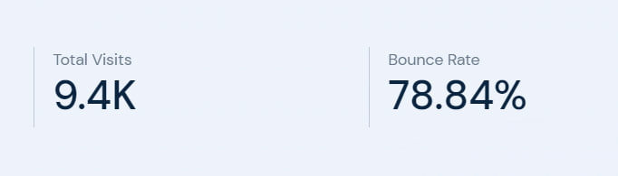
Рисунок 3.16 - Загальна кількість відвідувань та показник відмов
Джерело: основано на [19]

На рисунку 3.16 можно побачити, що загальна кілкість відвідувань сайт на місяць становить 9400. А відсоток відмови 78.84%.

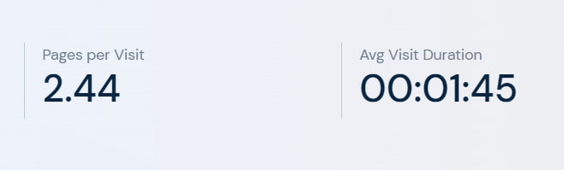
Рисунок 3.17 - Кількіть сторінок за відвідування та середня тривалість відвідування
Джерело: основано на [19]
На рисунку 3.17 зображені показники середньої тривалості відвідування, що становить 1 хвилину 45 секунд. А також середній показник кількості переглянутих сторінок.

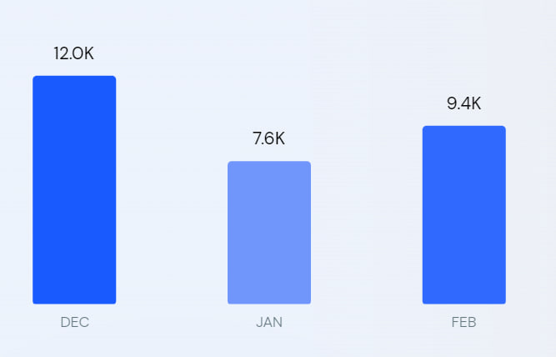
Рисунок 3.18 - Загальна кількість відвідувань за останні 3 місяці
Джерело: основано на [19]

Аналізуючи рисунок 3.18, можна стверджувати, що динаміка відвідувань за останні 3 місяці не стабільна, а таккож є дуже низкою. За лютий мясяць: 9400 відвідувань.

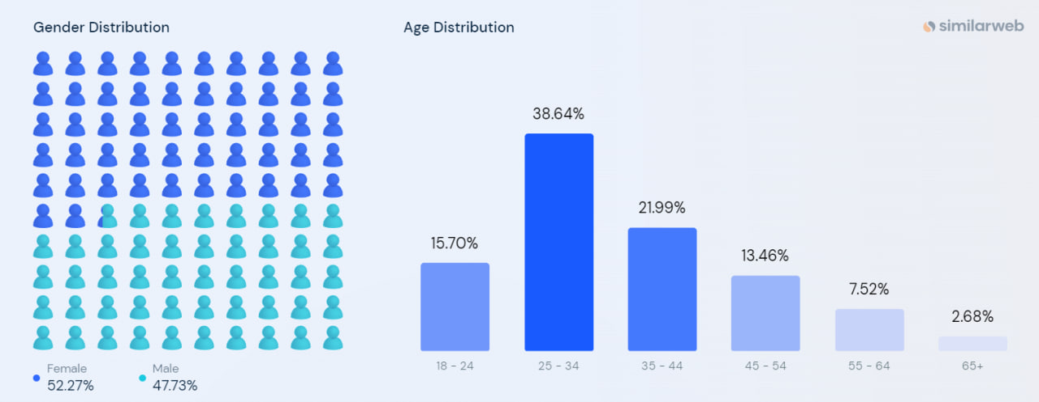
Рисунок 3.19 - Розподіл за статтю та розподіл за віком
Джерело: основано на [19]

На рисунку 3.19 зображен розподіл за статтю та за віком. Отримавши цю інформацію ми зможемо зрозуміти цільовий сегмент онлайн споживачів.
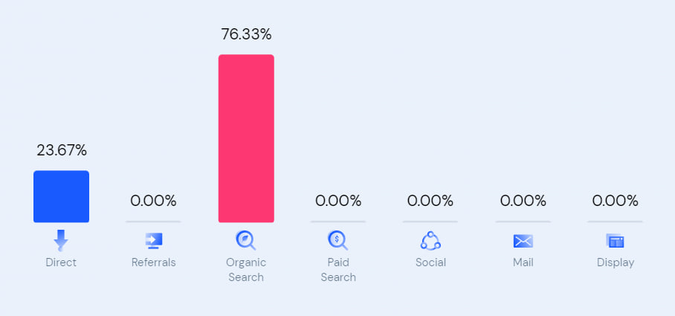
Рисунок 3.20 - Маркетингові канали розподілу
Джерело: основано на [19]

Аналізуючи рисунок 3.20 бачимо різні канали розподілу з яких йде трафік до сайту підприємства. Бачимо, що органічна видача переважає інші канали.
Виходячи з наданих маркетингових показників, можемо стрверджувати, що трафік дуже низький, відсоток відмов досить високий. Хоча перегляд сторінок та середня тривалість часу на сайті непогане [18].
Виходячи з каналів трафіку бачимо, що платну рекламу компанія Еколавка не запускає, можливо займається SЕО. А також її знаходять постійні клієнти, оскільки прямий трафік означає силу бренду та лояльність клієнтів до бренду, запам'ятовування домену сайту, та повторні заходи та покупки [18].
Також через інші сервіси я помітила, що на веб-сайті https://eco-lavca.ua/ не стоїть Analytics, GTM і Facebook Pixel. Це може ускладнити збір даних і отримати статистичну інформацію про трафік веб-сайту, поведінку користувачів і демографічні показники [18].
Без Google Analytics дуже важко відстежувати показники відмов, час перебування на сайті та конверсію. Впровадження Google Tag Manager може спростити керування тегами веб-сайту, які потрібні для оптимізації пошукових систем. Відсутність GTM ускланює оптимізацію веб-сайту для пошукових систем, тому це впливає на видимість веб-сайту потенційним клієнтам. А от без реалізації Facebook Pixel Еколавка не має змоги налаштувати ретаргетинг відвідувачів веб-сайту на Facebook.
Використання цих інструментів дає можливість вирішити нашу маркетингово-управлінську проблему. І знаючи кожен сегмент наших споживачів налаштуємо рекламу, спрямовану на кожен з них.
Розгянемо соцільні мережі компанії Еколавка. Створення та публікація привабливого контенту – цікавий метод звернення уваги потенціальних споживачів.
За допомогою використання цих інструментів ми зможемо вирішити нашу маркетингово-управлінську проблему. Знаючи кожен сегмент наших споживачів налаштуємо рекламу, спрямовану на кожен з них.
Розгянемо соцільні мережі компанії Еколавка. Створення та публікація привабливого контенту – це дуже важливий метод як привернути уваги потенціальних споживачів. Підприємству Еколавка потрібно створювати професійні зображення, відео та підписи, які демонструють цінності та продукти бренду.
На поточний час частотність публікацій в Instagram: 5-7 публікацій на тиждень. Розглянемо частотність постів в Інстаграм Еколавки на рисунку 3.21.

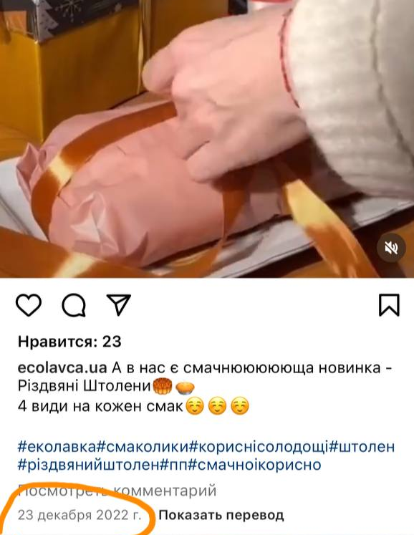
Рисунок 3.21 – Останній пост Еколавки в Інстаграм
Джерело: взято з [20]
Як можемо побачити на рисунку 3.21, останній пост був опублікований минулого року. Компанія не займається постингом. Доцільно буде створювати 3-5 публікацій на тиждень та 5-7 сторіс на день в Instagram, щоб продемонструвати закулісний вміст, функції продукту та рекламні акції.
Також одною з рекомендацій є - створення та запуск рекламної кампанії в Instagram і Facebook, щоб збільшити охоплення та залучення. Можна створити графічні та відеореклами з закликами до дії.
Регулярний постинг є важливим для збереження активності профілю та залучення аудиторії. Створення 3-5 публікацій на тиждень дозволить підприємству підтримувати свіжість і різноманітність контенту. Ми зможемо публікувати якісні фотографії своїх товарів, оновлення асортименту, захоплюючі моменти з робочого процесу або зворушливі історії вашого бренду.
Крім публікацій, не треба забувати про сторіс. Створення 5-7 сторіс на день дає можливість компанії Еколавка взаємодіяти з аудиторією в реальному часі демонструючи закулісний вміст, функціональні можливості еко-товарів, акції та промо-коди.
Як ідея, можна використовувати сторіс для запитань та відповідей, голосувань та інтерактивних опитувань, що допоможе залучити більше уваги до бренду. Також рекомендується створення та запуск рекламних кампаній в Instagram і Facebook. Реклама збільшить охоплення сегментів споживачів, буде залучати нових клієнтів та підвищить свідомість про бренд. Якщо використовувати відеореклами з гарними та яскравими зображеннями, привабливими пропозиціями та закликами до дії, то ефект від рекламних компаній будет набаго кращий.
Також, слід пам'ятати про аналіз результатів публікацій та рекламних кампаній. Слідкувати за показниками взаємодії, такими як кількість лайків, коментарів, переглядів та покупок.
Завдяки чому прийде розуміння, який контент працює найкраще для нашої аудиторії та після чого треба вдосконалювати стратегію маркетингу в Instagram. Далі розглянемо рисунок 3.22 з еститичними публікаціями органічної еко-продукції підприємства.
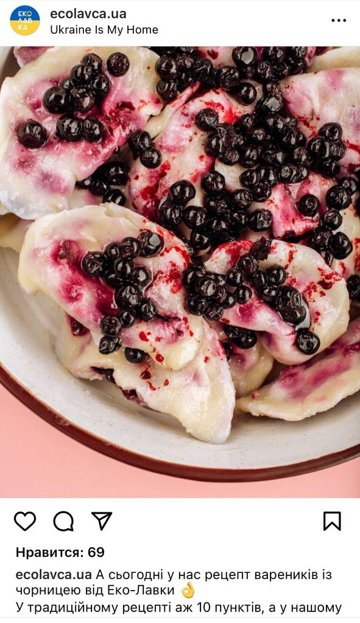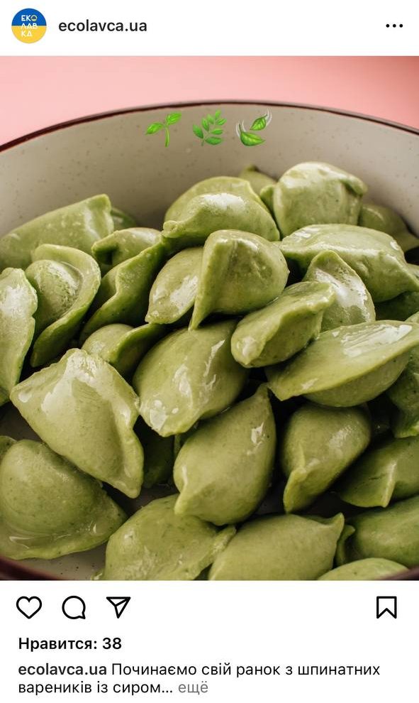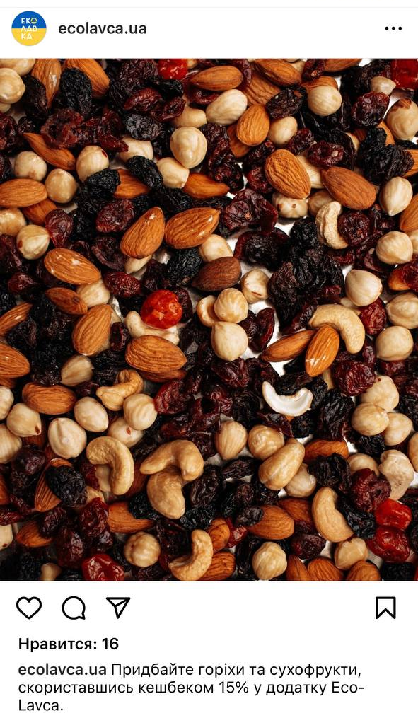
Рисунок 3.22 – Естетичні фото-публікації Еколавки в Інстаграм
Джерело: взято з [20]

Фотографії відіграють важливу роль у візуальній передачі інформації. Якісні та привабливі зображення завжди приверертають увагу користувачів в Instagram. Постинг таких фото спонукають до подальшого вивчення підприємства Еколавки та її товарів. Крім того, опубліковані фотографії формують позитивний імідж компанії. Вони демонструють якість та природність. Нажаль, таких фото не багато у профілі компанії, потрібно стабільно постити якісні зображення та відповідно до них писати корисний контент.
Виправити ситуацію можна шляхом створення вмісту, який буде доповнювати й посилювати естетику фотографій. Наприклад, у постах треба надавати детальні описи товарів, ділитися корисними порадами та рекомендаціями зі своїми споживачами. Контент має бути не тільки інформативним, але й ще спрямований на зацікавленість та спонукання користувачів соц. мережі до дії.
Зазначимо, що важливо збалансовувати фотографії, тобто не обмежуватися лише одним типом зображень. З точки зору ведення гарного профіля, необхідно включити фотографії еко-продукції в різних ракурсах та з різними акцентами, а також демонструвати фото-відгуки споживачів, які вже спробували продукцію та поділилися позитивними відгуками.
Важливим аспектом є враховування цільової аудиторії (а саме усі групи споживачів, які ми сегментували) та адаптування фотографій та контенту до їх потреб. Фотографії з природними компонентами, зеленими пейзажами та органічними інгредієнтами можуть бути особливо привабливими для нашої аудиторії.
Необхідно також знати про важливість взаємодії з підписниками. А саме, відповідати на коментарі, задавати запитання, спонукаючи користувачів Інстаграму до активності. Завдяки цьому, підприємство побудує сильну спільноту і зможе підтримувати зацікавленість підписників.
Налаштування профілю в соціальній мережі Instagram, використання хештегів та геотегів також можуть сприяти більшій видимості комерційного контенту.
Контент, зосереджений на якості, регулярне публікування привабливих фотографій, написання цікавого контенту і спілкування зі своїми підписниками - це ключові кроки до позитивного іміджу вашої компанії та залучення нових клієнтів.
Також є публікації, які можуть відштовхнути наших споживачів.

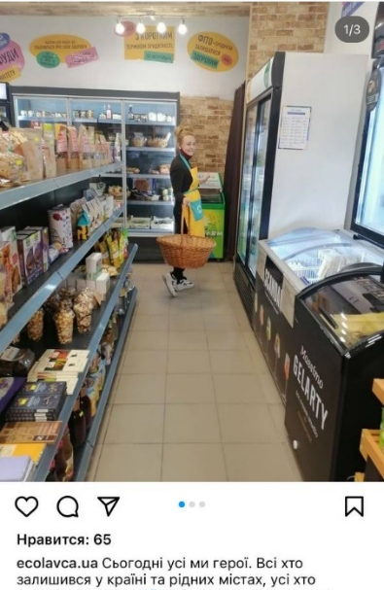
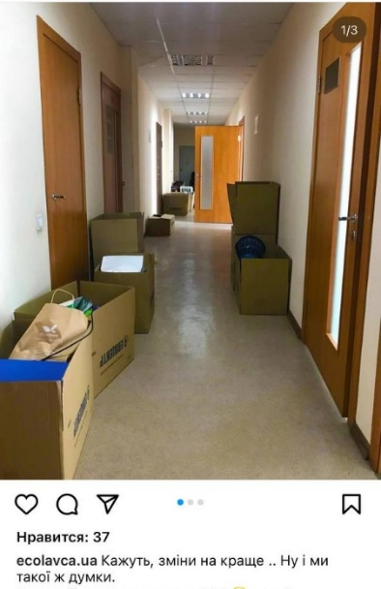

Рисунок 3.23 – Неякісні фото Еколавки
Джерело: взято з [20]

Фотографії, які не відповідають вимогам естетичності, можуть створювати негативне враження про компанію «Еколавка». Якщо зображення виглядають неорганізовано та непривабливо, то це впливає на створення уявлення про недостатню професійність підприємства.
Споживачі шукають надійних брендів, тому якщо фотографії не відповідають їх очікуванням, то співпраці з Еколавкою не вийде.
Зараз в інтернеті дуже висока конкуренція, тому гарні публікації виділяють серед конкурентів та привертають увагу споживачів. Аналізуючи рис 3.32, наша цільова аудиторія прийняти рішення на користь іншим брендам, які мають змогу презентувати свою діяльність більш привабливо.

3.3 Економічне обґрунтування ефективності маркетингових заходів

Оцінка економічної ефективності запропонованих маркетингових заходів має важливе значення для підприємства. Основною причиною є визначення рентабельності цих заходів.
Оцінка економічної ефективності встановлює, чи будуть маркетингові заходи нести прибуткок для ТОВ "Еколавка". Завдяки чому, керівництво матиме можливість прийняти обгрунтовані рішення щодо розподілу інвестицій у маркетингову.
Треба зазначити, що оцінка ефективності допомагає нам визначити, які конкретні маркетингові заходи є найбільш ефективними для досягнення певних цілей та отримання результатів. Підприємство буде спрямовувати свої ресурси на найбільш перспективні напрямки.
Також економічне обгрунтування дозволяє у майбутньому стабільно проводити моніторинг за результатами маркетингових заходів. Тому ми зможемо швидко виявляти недоліки та вносити корективи у маркетингову діяльність, щоб збільшити продажі.
Отже, економічне обгрунтування маркетингових заходів дасть нам розуміння, наскільки успішно ми сприяємо досягненню заданих цілей. І у майбутьому завдяки цьому обгрунтуванню ми зможемо структурувати план дій у стратегії та вдосконалити маркетингову діяльність підприємства.
Під час нашого дослідження ми виділили 6 сегментів потенційних споживачів. Саме на них ми будемо надалі орієнтуватися і для кожного сегменту окремо створювати маркетингові кампанії.
Із запропонованих нами варіантів просування у пункті 3.2 розглянемо доцільність цих змін. Для цього необхідно розрахувати всі необхідні витрати, що зазнає підприємство для реалізації цих рекомендацій щодо коригування маркетингової діяльності.
Для реалізації нашіх цілей необхідно розрахувати бюджет просування. Розрахуємо величину бюджету за методом Видаля й Вольта [21]:
Si = k1*[(Smax – S0)/Smax]*EA-k2*S0
Де: (Smax – S0)/Smax – зміна рівня обсягу продаж у порівнянні з поточним
k1 – константа реакції обороту на рекламу
Smax – рівень насичення ринку даним товаром
S0 – поточний обсяг продажів
k2 – константа зменшення обсягу продажів при відсутності реклами
ЕА – витрати на просування
За допомогою цієї формули нам необхідно знайти ЕА, тому утворимо нову формулу для знаходження витрат на просування.
EA = [(Si + k2*S0)/k1]*[Smax/(Smax – S0)
S0 = 10000 дол. (10)
Si = 16000 дол. (16)
Smax = 100000 дол. (100)
k1 = 8
k2 = 0,1
EA = [(16+0,1*10)/7]*[100/(100-10)] = 2,68
За розрахунками стало зрозуміло, що витрати на просування складають
2680 дол., тобто 99 101 грн.
Далі визначемо засоби реклами, та зведемо у таблицю 3.4. Визначемо засоби реклами та впливи критеріїв на вибір носіїв реклами.

Таблиця 3.4 – Визначення засобів реклами
№ | Засіб реклами | Вплив критеріїв на вибір носії реклами
№ | Засіб реклами | Цільовій аудиторії | Товару, що рекламується | Типу розповсюдження товару | Рекламної стратегії конкурентів | Можливості носія | Термін розміщеня
1 | Білборди | Н | В | В | С | С | С
2 | Рекламні ролики в Instagram | В | В | С | В | В | В
3 | Рекламні ролики в YouTube | С | С | В | С | В | В
4 | SEO | В | В | С | В | С | Н
5 | Контекстна реклама в Google | В | В | В | С | С | В
Джерело: основано на [21]

В – великий вплив
С – середній вплив
Н – низький вплив
Проаналізувавши таблицю, можемо стверджувати, що реклама в Інстаграм буде найефективнішим методом для залучення нових клієнтів в інтернеті, і чітким потраплянням до цільової аудиторії з унікальними пропозиціями (а саме у всі 6 сегментів, згадані в параграфі 3.2).
Використання реклами відеороликів в Інстаграмі може бути ефективним інструментом для збільшення впізнаваності бренду та підвищення продажів, особливо після проведення сегментування споживачів органічної еко-продукції. Відео передають цінності за допомогою візуального контенту.
Також, ми зможемо точно налаштувати таргетинг своєї реклами на всі 6 сегментів. А використовуючи результати сегментування споживачів органічної еко-продукції дає можливість показувати рекламні оголошення конкретно тим споживачам, які мають інтерес до таких продуктів.
Розрахуємо бюджет на рекламу в Інтаграм [22]:
Дані: середній чек – 750 грн, маржа – 20%, макс. вартість ліда – 70 грн.
KPI - 400 замовлень/місяць.
Прибуток без інвестицій в рекламу 400 замовлень * 750 грн = 300 000 грн.
Оптимальний рекламний бюджет: 400 * 70 грн/лід = 28 000 грн.
Визначемо дії для залучення 400 лідів.
Припустимо, що середня конверсія на сайті складає 5%. Якщо 400 лідів = 5% від загальної кількості переходів з соц. мереж, то сумарна кількість переходів буде 8000.
Тепер ми можемо визначити необхідну кількість показів. Припустимо, що CTR = 1%. Тоді, щоб отримати 4000 переходів на сайт при CTR 1%, нам необхідно показати рекламу 400 000 разів.
Розрахуємо вартість таргетингу за 1000 показів оголошення (CPM).
CPM = Бюджет / Кількість показів х 1000
CPM = 28 000 / 400 000 * 1000 = 70 грн
Вартість кліку: якщо CTR 1% та ціна 70 грн клік буде коштувати 7 грн [19].
Отримані прогнози для рекламної кампанії в Інстаграм:
Кліків на сайт: 4000
CPC: 7 грн
CPM: 70 грн
CTR: 1%
Конверсія на сайті: 5%
Кількість замовлень: 400
Середній чек: 750 грн
Дохід: 272 000 грн (300 000 грн загального доходу мінус 28 000 грн на рекламу).
Далі, нам потрібно розрахувати ROI: прибуток / витрати на рекламну кампанію * 100%. ROI = 272 000 / 28 000 * 100% = 971.43%
Рентабельність перевищує 900%, що є хорошим результатом для цієї сфери.
Далі розрахуємо ROAS: ROAS = Дохід від реклами / Витрати на рекламу * 100%. ROAS = 300 000 / 28 000 * 100 = 1071.42%
З цього розрахунку рентабельності інвестицій здається, що компанія отримала дуже високу віддачу від своїх інвестицій. ROI 971.43% означає, що з кожної вкладеної гривні компанія отримала майже десять доларів прибутку.
Це дуже позитивний показник для фінансової продуктивності компанії, що свідчить про те, що її інвестиції були дуже прибутковими. Проте важливо пам'ятати, що рентабельність інвестицій є лише одним з показників фінансової ефективності і його слід аналізувати разом з іншими показниками, такими як зростання доходу, рентабельність та грошовий потік.
Реклама в Інстаграм це найліпший спосіб охватити кожен сегмент, бо функціональність платформи дозволяє точно встановлювати параметри споживачів, такі як вік, місце проживання, інтереси та купівельну поведінку. Ми зможемо спрямувати рекламні кампанії саме на кожен сегмент споживачів з різним посилом.
Можемо ствержувати, що після попереднього аналізу сегментів, ми отримали результати сегментування споживачів органічної еко-продукції та це дає можливість виявити певні тенденції та спільні характеристики кожного сегмента. Зможемо розробити зміст рекламних оголошень, які будуть відповідати конкретним інтересам та потребам кожного сегмента. Наприклад, для одного сегмента буде спрямований акцент на екологічності продукту, для іншого - на його високій якості, а для третього - на доступній ціні.
Використання реклами в Instagram є особливо ефективним засобом для досягнення кожного сегмента, тому що ця платформа є популярною серед різних вікових груп та соціальних класів споживачів. Крім того, Instagram має широкі можливості для створення візуально привабливого та привертаючого контенту, що допомагає підкреслити переваги органічної еко-продукції та залучити увагу цільової аудиторії.
Визначемо витрати на POS в місцях продажів. Зведемо у таблицю 3.5, де визначемо кількість та вартість.
Таблиця 3.5 – Витрати на POS в місцях продажів
Найменування | Кількість | Вартість одиниці, грн. | Загальна вартість, грн.
Рекламні плакати | 200 | 200 | 40 000
Джерело: основано на [21]

Використання рекламних плакатів дозволяє компанії Еколавка звертатися до специфічних сегментів споживачів. Шляхом створення плакатів, спеціально націлених на веганів, вегетаріанців, сироїдів, прихильників правильного способу життя, детокс дієти, осіб, що дотримуються кошер або халяль, тощо, ми передамо відповідну інформацію та пропонуватимемо відповідні продукти.
Застосовуючи слогани, зображення та символи на плакатах, ми підкреслимо підтримку веганів, вегетаріанців та інших сегментів, тим самим будуючи зв'язок з нашою цільовою аудиторією і підкреслюючи нашу унікальність.
Однією з головних переваг плакатів є їх розташування поряд з відповідними продуктами або розділами в магазинах. Наприклад, плакати для веганів можуть бути розміщені поруч з веганськими продуктами, що допоможе привернути увагу та збільшити продажі саме в цьому сегменті. Цей підхід допомагає створити прямий зв'язок між нашою рекламою та конкретними сегментами споживачів, підсилюючи ефективність маркетингових зусиль і збільшуючи продажі.
Таким чином, використання рекламних плакатів спрямоване на залучення уваги та зацікавленості конкретних сегментів споживачів, надаючи їм інформацію про наші продукти, а також підкреслюючи нашу спеціалізацію та унікальність. Це допомагає збільшити свідомість про бренд, підтримувати зв'язок зі споживачами та підвищити продажі в конкретних сегментах ринку.
Далі розрахуємо рентабельність, прибутковість і термін окупності.
Вартість закупки плакатів: 200 грн/плакат
Кількість закуплених плакатів: 200 плакатів
Вартість продажу одиниці органічної еко-продукції: 100 грн
Очікувана кількість продажів під впливом рекламних плакатів в рік: 1000 продажів
Маржа: 20% (це означає, що маржа складатиме 20% від вартості продажу)
Термін актуальності та ефективності рекламних плакатів: 1 рік (12 місяців)
Розрахуємо наступні показники:
Рентабельність:
Загальні витрати на закупку: 200 грн/плакат * 200 плакатів = 40000 грн
Загальний дохід від продажу: 100 грн/продаж * 1000 продажів = 100 000 грн
100 000 грн - 40 000 грн = 60 000 грн
Рентабельність = (Загальний прибуток / Загальні витрати) * 100
(60 000 грн / 40 000 грн) * 100 = 150%
Прибутковість:
Виторг від продажу: Вартість продажу * Очікувана кількість продажів = 100 грн/продаж * 1000 продажів = 100 000 грн
Прибуток: Виторг від продажу * Маржа = 100 000 грн * 20% = 20 000 грн
Прибутковість = (Прибуток / Виторг від продажу) * 100
(20 000 грн / 100 000 грн) * 100 = 20%
Термін окупності:
Термін окупності = Загальні витрати / Прибуток
40 000 грн / 20 000 грн = 2 роки
Отже, на основі даних рекламні плакати у компанії Еколавка є рентабельними, оскільки компанія отримує 150% рентабельність. Кожна продана одиниця органічної екопродукції приносить 20% прибутку, а термін окупності становить 2 роки.
Визначемо витрати на рекламу на поліетиленових біо пакетах, дані зазначені у таблиці 3.6. Зазначемо кількість та вартість одиниць.

Таблиця 3.6 - Витрати на рекламу на поліетиленових біо пакетах
Найменування | Кількість | Вартість одиниці, грн. | Загальна вартість, грн.
Нанесення реклами на поліетиленові (біо) пакети | 10 000 | 1,2 | 12 000
Джерело: основано на [21]
На біо пакетах ми можемо розмістити інформацію, символи та слогани, що відповідають інтересам та цінностям кожного сегменту. Наприклад, для веганів ми можемо виділити продукти без тваринних інгредієнтів, для вегетаріанців - мітки про відсутність м'яса, а для прихильників детокс дієти - акцентувати унікальність продуктів, що сприяють очищенню організму.
Ми залучимо увагу та зацікавленість цільових споживачів під час процесу покупки. Крім того, така реклама створює позитивний імідж компанії, яка піклується про потреби і вподобання своїх клієнтів.
В результаті, сегментована реклама на поліетиленових біо пакетах збільшує свідомість про бренд. А також підкреслює специфічність продуктів для кожного сегменту і спонукає споживачів здійснити повторну покупку.
Реклама на біо пакетах позитивно впливає на імідж компанії. Вона демонструє нашу відповідальність та занепокоєність стосовно екологічних проблем та здорового способу життя. Це сприятиме формуванню позитивного сприйняття бренду серед споживачів, які прагнуть підтримувати екологічно-свідомі компанії.
Результатом використання сегментованої реклами на біо пакетах є збільшення лояльності клієнтів і підвищення шансів на повторну покупку. Споживачі, які ідентифікуються зі специфічними сегментами та бачать, що ми звертаємо увагу на їхні потреби, почуваються більш залученими до нашого бренду і стимулюються придбати наші продукти знову.
Отже, реклама на біо пакетах, спрямована на різні сегменти споживачів, є ефективним інструментом для побудови зв'язку з цільовою аудиторією, підвищення продажів і підсилення іміджу компанії. Вона не лише надає споживачам відповідну інформацію про наші продукти, але й допомагає підкреслити нашу специфічність, вирізняючи нас серед конкурентів та створюючи позитивне сприйняття нашого бренду.
Далі розрахуємо рентабельність, прибутковість і термін окупності.
Вартість закупки пакетів: 1,2 грн/пакет
Кількість закуплених пакетів: 10 000 пакетів
Вартість продажу одиниці органічної екопродукції: 100 грн
Очікувана кількість повторних продажів під впливом реклами на біопакетах в рік: 200 продажів
Маржа: 20% (це означає, що маржа складатиме 20% від вартості продажу)
Термін актуальності та ефективності пакетів: 6 місяців
Розрахуємо наступні показники:
Рентабельність:
Загальні витрати на закупку пакетів: 1,2 грн/пакет * 10 000 пакетів = 12 000 грн
Загальний дохід від продажу: 100 грн/продаж * 200 продажів = 20 000 грн
Загальний прибуток: Загальний дохід від продажу - Загальні витрати = 20 000 грн - 12 000 грн = 8 000 грн
Рентабельність = (Загальний прибуток / Загальні витрати) * 100
(8 000 грн / 12 000 грн) * 100 = 66.67%
Прибутковість:
Виторг від продажу: Вартість продажу * Очікувана кількість продажів = 100 грн/продаж * 200 продажів = 20 000 грн
Прибуток: Виторг від продажу * Маржа = 20 000 грн * 20% = 4 000 грн
Прибутковість = (Прибуток / Виторг від продажу) * 100
(4 000 грн / 20 000 грн) * 100 = 20%
Термін окупності:
Термін окупності = Загальні витрати / Прибуток
12 000 грн / 4 000 грн = 3 роки
Отже, на основі наданих даних реклама на біопакетах у компанії Еколавка є рентабельною, оскільки компанія отримує 66.67% рентабельність. Кожна продана одиниця органічної еко-продукції приносить 20% прибутку, а термін окупності становить 3 роки.
Порахуємо загальний кошторис витрат.
Рекламні плакати у компанії Еколавка є рентабельними, оскільки компанія отримує 150% рентабельність. Це означає, що вкладені кошти в рекламу плакатів повертаються компанії з додатковим прибутком.
Кожна продана одиниця органічної еко-продукції приносить 20% прибутку. Це сприяє високій рентабельності рекламної кампанії.
Реклама на біопакетах також є рентабельною з рентабельністю 66.67%. Це означає, що компанія отримує додатковий прибуток від продажу продуктів, які були рекламовані на біопакетах. Термін окупності становить 3 роки, що дозволяє компанії зворотно відновити витрати на рекламу.
Прогнозовані показники рекламної кампанії в Instagram показують потенційно високий дохід компанії. З орієнтовно 4000 кліків на сайт, конверсією на сайті 5% і 400 замовленнями, компанія може очікувати дохід у розмірі 272 000 грн. Враховуючи витрати на рекламу в Instagram у розмірі 28 000 грн, компанія все ще отримує чистий прибуток в розмірі 244 000 грн.
Далі прорахуємо загальний кошторис витрат у таблиці 3.7. Зазначемо статтю витрат та витрату на кожен тип реклами.

Таблиця 3.7 – Загальний кошторис витрат
№ | Стаття витрат | Витрати, грн.
1 | Реклама в Instagram | 28 000
2 | Рекламні плакати | 40 000
3 | Нанесення реклами на поліетиленові (біо) пакети | 12 000
 | Усього | 80 000
Джерело: основано на [21]

Загальний кошторис на рекламні заходи складає 80,000 грн, що включає витрати на рекламу в Instagram, рекламні плакати та нанесення реклами на поліетиленові (біо) пакети. При належному плануванні та ефективному використанні цих рекламних каналів, компанія має потенціал отримати значний прибуток, що перевищує витрати на рекламу.
Таким чином, рекомендації щодо використання рекламних плакатів, біопакетів та соціальної мережі Instagram. А також розробка ефективних стратегій обслуговування споживачів, допоможуть компанії Еколавка досягти успіху на ринку органічної еко-продукції, забезпечити зростання продажів та залучити нових клієнтів.

Висновки до третього розділу

В ході дослідження було проведено збір та аналіз даних з метою визначення характеристик аудиторії ТОВ «Еколавка» на ринку органічної еко-продукції в Україні. Застосована методика включала розміщення анкет на інформаційних форумах та телеграм-каналах, спрямованих на органічну еко-продукцію, а також відсіювання неякісних анкет з вибірки.
У результаті, зібрано 300 заповнених анкет, які були перевірені на консистентність та логічний зв'язок відповідей. Ті, що містили суперечливі або нестиковані відповіді, були виключені з вибірки. Після цього залишилося 273 готові анкети для подальшого аналізу. Для збору та аналізу даних використовувався Google Forms. Отримані дані були представлені у вигляді кругових діаграм, що дозволило зробити візуальну інтерпретацію результатів дослідження.
Цільові споживачі органічної продукції ТОВ «Еколавка» складаються з 61% жінок і 39% чоловіків віком від 25 до 45 років з середнім доходом. Вони вважають органічну продукцію корисною, смачною та безпечною, і часто купують солодощі, бакалею, продукти для вегетаріанців та веганів, молочну продукцію, товари для здоров'я та овочі. Споживачі найчастіше дізнаються про органічну продукцію через знайомих, друзів, родичів, а також рекламу в Інтернеті або на ТБ. Вони бажають купувати продукти у фірмових магазинах чи на сайті. Підприємству «Еколавка» слід працювати над ціновою політикою, упаковкою товарів, зручністю сайту та мобільного додатка, а також розробляти маркетингові повідомлення, що вирішують потреби та підкреслюють переваги органічної еко-продукції для тих, хто ще не споживає їхню продукцію.
Аналізуючи дані з результатів анкетування та експертного інтерв'ю ми виділили 6 основних сегментів:
1. Споживачі, які дотримуються правильного харчування та здорового способу життя.
2. Вегани, вегетаріанці та сироїди.
3. Споживачі, які дотримуються детокс-дієти.
4. Споживачі, які мають порушення травлення (не переносимість глютена, лактози тощо).
5. Споживачі, які оберають продукти з екологічно чистою упаковкою.
6. Споживачі, які дотримуються релігійних дієтичних обмежень (кошер, халяль).
Для кожного сегмента наведен опис основних цінностей та переваг органічної еко-продукції, а також ми надали рекомендації щодо комунікаційних каналів та обслуговування.
У компанії Еколавка низький рівень трафіку, високий відсоток відмов, але непогані показники перегляду сторінок та середньої тривалості часу на сайті. Відсутність платної реклами та використання інструментів веб-аналітики, таких як Google Analytics, GTM та Facebook Pixel, ускладнює збір даних та отримання статистичної інформації про трафік, поведінку користувачів та ефективність веб-сайту. Рекомандацією є використання цих інструментів, це доможе вирішити маркетингові проблеми компанії та налаштувати спеціалізовану рекламу для кожного сегмента споживачів.
Підприємству потрібно займатися активнішим використанням соціальних мереж, зокрема Instagram. Необхідно створювати професійний та привабливий контент, що привертатимуть увагу потенційних клієнтів. Низька активність публікацій та неякісні фотографії можуть негативно впливати на сприйняття споживачів та створювати враження про недостатню професійність компанії.
На основі наданих даних можна зробити наступний висновок: реклама в Інстаграмі та використання рекламних плакатів і використання у продажі біопакетів є ефективними методами просування для компанії Еколавка. Вони дозволяють залучити клієнтів та допоможуть підвищити впізнаваність бренду та збільшити продажі. Розрахунки показують, що рекламні кампанії в соцмережах та використання рекламних плакатів є рентабельними, оскільки компанія отримує значний прибуток і високу рентабельність від своїх інвестицій. Такі стратегії допоможуть Еколавці залучати цільову аудиторію, підкреслювати унікальність продуктів та побудувати позитивний імідж компанії.

ВИСНОВКИ

Провівши маркетингове дослідження для ТОВ «Еколавка» ми розробили комплексний аналіз аудиторії на ринку органічної еко-продукції в Україні.
Основним завданням дослідження було визначити групи споживачів, які найбільш ймовірно купуватимуть продукцію компанії та розробити ефективні маркетингові стратегії для кожного сегменту.
Сегментація ринку є ключовим етапом у формуванні рекламної стратегії, оскільки цільова аудиторія неоднорідна. Різні сегменти споживачів мають відмінну мотивацію для покупки, мотиви прийняття рішень та потреби. Сегментація ринку дозволила нам ідентифікувати ці групи споживачів та адаптувати органічну еко продукцію та маркетингові повідомлення до їхніх потреб та уподобань.
Основною метою сегментування ринку є збільшення прибутковості підприємства шляхом більш повного задоволення потреб клієнтів. Цей процес спрямований на підвищення конкурентоспроможності підприємства, що є його основною кінцевою метою.
Для проведення маркетингового дослідження і вирішення МУП були сформульовано 4 завдання. Надаємо результати цих завдань:
1) Аналіз сегментів споживачів, їх потреб та мотивів. За допомогою анкетування, фокус-груп та експертних інтерв'ю були ідентифіковані 6 груп споживачів органічної еко-продукції. Серед них: прихильники здорового харчування та здорового способу життя, вегани, вегетаріанці, сироїди, прихильники детокс-дієт, люди з харчовими обмеженнями (наприклад, не переносять глютен або лактозу), прихильники екологічної упаковки та особи, які дотримуються релігійних дієтичних обмежень (кошер, халяль). Частка цільового сегменту, яка вже споживає органічну еко-продукцію, є значною, але не всі споживачі є клієнтами компанії Еколавка. Багато з них не знають про цю компанію або не споживають її продукцію через непідходяще співвідношення ціна-якість. Споживачі асоціюють органічну еко-продукцію зі здоров'ям, безпекою, якістю, смаком, етичними цінностями, престижем та трендом. Споживачі отримують інформацію про органічну продукцію з різних джерел, що впливає на їхнє уявлення про якість, цінність та переваги споживання органічних продуктів. Також є споживачі, які обирають органічну еко-продукцію з екологічних міркувань та бажання сприяти збереженню навколишнього середовища. Найбільш впливовими референтними групами є знайомі, друзі, родичі та люди, яким потенційні споживачі бажають наслідувати.
2) Аналіз конкуренції на ринку органічної еко-продукції. За думкою споживачів, відмінності між товарами ТОВ «Еколавка» та іншими компаніями не суттєві. На ринку органічної еко-продукції конкуренція є значною і розмаїтою. Крім спеціалізованих магазинів та брендів, що спеціалізуються на органічних продуктах, з'являються також і традиційні супермаркети, які вводять у свій асортимент органічні лінійки товарів. Конкуренція також посилюється завдяки зростанню свідомості споживачів про важливість здорового харчування та екологічного способу життя. Серед головних конкурентів можна виділити компанії «Екоферма», «Vitanatura» та «Folvarok». Але провівши аналіз, можемо стверджувати, що підприємство Еколавка займає лідируючі позиції.
3) Вибір оптимальних каналів просування та розподілу. Канали інформації, які використовують споживачі під час пошуку: пошук в інтернеті, соц. мережах, форуми, канали у месенджерах. Найефективніша система дистрибуції продукції це офлайн роздрібні магазини та сайт.
4) Визначення методів позиціонування. Споживачам Еколавки не подобається співвіодношення ціна-якості. Загострювати свою уваги при подачі інформації потрібно на сертифікації, відмінністі від звичайних товарів, здоров'ї та безпеці. Половина опитаних споживачів позитивно ставляться до компанії, 6% негативно, решта не споживала товари з Еколавки. Тому треба вплинути на споживче сприйняття та встановити позитивне сприйняття бренду Еколавка. Виробити маркетингові повідомлення, які підкреслюють ці переваги та переконують їх. За допомогою визначення ключових факторів, які впливають на їхнє рішення при покупці органічної еко-продукції, розробити комплекс маркетингу для кожного сегменту.
Ми надали опис основних цінностей та переваг органічної еко-продукції для кожного сегмента споживачів. За допомогою цієї інформації можна використовувати спеціалізовану рекламу для кожного сегмента, щоб вирішити маркетингові проблеми компанії і привернути нових клієнтів.
Важливо активніше використовувати соціальні мережі, зокрема Instagram, створюючи професійний та привабливий контент, що привертатиме увагу потенційних клієнтів. Низька активність публікацій і неякісні фотографії можуть негативно впливати на сприйняття споживачів і створювати враження про недостатню професійність компанії.
Реклама в Instagram, використання рекламних плакатів і продаж біопакетів є ефективними методами просування для компанії Еколавка. Ці стратегії дозволяють залучити клієнтів та створити впізнаваність бренду і збільшити продажі.
Розрахунки показують, що рекламні кампанії в соціальних мережах та використання рекламних плакатів є рентабельними, сприяючи значному прибутку і високій рентабельності від інвестицій. Такі стратегії допоможуть Еколавці залучати цільову аудиторію, сегментувати її за потребами та уподобаннями, підкреслювати унікальність продуктів, та побудувати позитивний імідж компанії.

СПИСОК ЛІТЕРАТУРИ

1. Сайт компанії ТОВ «Еколавка». URL: https://eco-lavka.ua
2. Сайт компанії про франшизу ТОВ «Еколавка». URL: https://franch.eco-lavca.ua/
3. Білецька В.Е. Маркетингові дослідження: курсова робота / за кер. Черненко О. В. Київ: КПІ ім. Ігоря Сікорського, кафедра промислового маркетингу. 2022. 7-51 с.
4. Маркетинговий менеджмент: Підручник / Ф. Котлер, К.Л. Келлер, А. Ф.Павленко та ін. – К.: Видавництво «Хімджест», 2008. – 270с
5. Портер, Е. Майкл. Конкурентна стратегія: Методика аналізу галузей та конкурентів / Майкл Е. Портер; пров. з англ. - М: Альпіна Бізнес Букс, 2008. Ч 454 с. – Бібліогр.: 449-452 с.
6. Офіційний сайт Екоферма. URL: https://ecoferma.com.ua/
7. Офіційний сайт Folvarok. URL: https://folvarok.com.ua/
8. Попит товарів під час війни. URL: https://www.nta.ua/vid-sushenogo-mango-do-elektroskuteriv-shho-kupuyut-ukrayinczi-pid-chas-vijny-a-vid-chogo-vidmovylysya/
9. Науковий вісник Міжнародного гуманітарного університету, Лотиш О.Я., к.пед.н, доцент кафедри туризму та готельного господарства, Східноєвропейський національний університет імені Лесі Українки, 120 с.
10. Куденко О. В. Критичний аналіз методів та підходів до сегментування ринку наук. Посібник, 2014. с. 33-38.
11. Дерек Ф. Абелл Управління за допомогою подвійних стратегій (Derek F. Abell, Managing with Dual Strategies) – c. 45-65
12. Малкольм Макдональд, Мартін Крістофер, Маргріт Басс, Маркетинг: повний посібник (Malcolm McDonald, Martin Christopher, Margrit Bass, Marketing: A Complete Guide)
13. Лотиш О. Я. Сегментація ринку як інструмент стратегічного аналізу галузі. Науковий вісник міжнародного гуманітарного університету, 2017, с. 120-124
14. Гаркавенко С. С. Маркетинг: Підручник. — К.: Лібра, 2002. — 712 с.
15. Маркетинг. Навчальний посібник / Старостіна А.О., Кравченко В.А., Пригара О.Ю., Ярош-Дмитренко Л.О. / За заг.ред. проф. Старостіної А.О. – К.: «НВП «Інтерсервіс», 2018. – 215 с.
16. Царьова Т. О. Специфіка промислового ринку т./Економічний вісник НТУУ «КПІ» (2007, No4): 36- 2007 – 276 с.
17. Поведінка споживача Уейн Д. Хойер, Дебора Дж. МакІнніс, Рік Пітерс (Consumer Behavior Wayne D. Hoyer, Deborah J. MacInnis, Rik Pieters), с. 28
18. Білецька В.Е. Маркетингові метрики: розрахункова робота / за кер. Писаренко Н. Л. Київ: КПІ ім. Ігоря Сікорського, кафедра промислового маркетингу. 2022. 12-32 с.
19. Сервіс аналітики «Сіміляр Веб». URL: https://www.similarweb.com/
20. Офіційна сторінка в Інстаграм ТОВ «Еколавка». URL: https://instagram.com/ecolavca.ua?igshid=MzRlODBiNWFlZA==
21. Білецька В.Е. Маркетингові комунікації: курсова робота / за кер. Бажеріна К. В. Київ: КПІ ім. Ігоря Сікорського, кафедра промислового маркетингу. 2022. 18-37 с.
22. Як розрахувати бюджет на рекламу в Інстаграм? URL: https://comon.agency/

ДОДАТОК А
Таблиця А.1 – Внутрішні фактори підприємства
Внутрішні фактори
Організаційно-правові
1. Форма власності | Приватна
2. Форма організації | Товариство з обмеженою відповідальністю
3. Організаційні структури | Лінійно-функціональна
4. Кадрова політика | Щомісячна виплата заробітної плати співробітникам. Система лояльності і бонусної програми. Стабільний розвиток та якісне навчання. Раціональна кадрова політика.
5. Системи менеджменту й прийнятий стиль керівництва | Демократичний
Ресурси
1. Виробничі потужності | Головний офіс роздрібної мережі «Еколавка» знаходиться за адресою: м. Київ, вул. Саксаганського, 24/25 офіс.  Також налічується 98 роздрібних офлайн магазинів по всій Україні.  Продукція:  Багалія  Овочі, фрукти  Молочні, м’ясні вироби  Солодощі  Напівфабрикати  Товари для здоров’я, дітей
2. Сировина та матеріали, комплектуючі тощо | Компанія має корпоративні авто для перевезення товарів  Якісне обладнання для виготовлення еко-продукції  Високоякісне обладнання для зберігання продукції (холодильники, спеціалізовані склади тощо).
3. Фінансові | Розмір статутного капіталу 200 000 грн.
4. Інтелектуальні | Кваліфіковані робітники, стабільне навчання працівників за кошти підприємства (семінари, конференції), виробляють повний цикл з провадженням модернізованої технології та оптимізують процеси.
Технологічні | Мають оптимізоване нове обладнання для виробництва еко-продуктів, також високоякісне обладнання для зберігання.
Інформаційні | Мають офіційний сайт https://eco-lavca.ua/, мобільний додаток та ведуть соц мережі.
Трудові | Постійна зайнятість в компанії, мають приблизно 600 чоловік.
Джерело: розроблено автором на основі внутрішньої інформації компанії

ДОДАТОК Б
Таблиця Б.1 – Стисла характеристика маркетингової стратегія підприємства
Складова ринкової стратегії | Тип (характеристика) | Опис
Товарний ринок | Ринок здорового харчування | Виробництво та реалізація натуральних та екологічно чистих продуктів: крупи, горіхи, олія, консервація, молочка, корисні солодощі, а також органічна косметика та безпечна побутова хімія.
Базова стратегія за М. Портером | Диференціація | Створення унікальності товарів з орієнтацією на великий сегмент споживачів
Тип маркетингу | Диференційований | Компанія працює на  декількох сегментах ринку
Стратегія охоплення ринку | Інтенсивний розподіл | Підприємство розширене у великих містах України.
Цільова ринкова аудиторія | Люди віком від 18 до 45 років, з середнім доходом і вище, зі здоровим способом життя | Попит нераціональний, перевага - середня ціна та відповідна якість.
Ринкове позиціонування | Позиціонування по відношенню «ціна-якість» | Виділяється якість продукції і доступність
Конкурентна стратегія за Котлером | Наслідування лідера | Компанія є лідером на своєму ринку
Джерело: розроблено автором на основі власного спостереження

Таблиця Б.2 – Продуктова стратегія підприємства
Складова продуктової стратегії | Елемент | Опис
Товарна стратегія | Характеристика товарного асортименту | Використовується стратегія інноваціі товару. Еколавка слідкує за новими зарубіжними тенденціями
Товарна стратегія | Тип товарної стратегії | Модифікація товару.  Постійне оновлення та покращення послуг
Товарна стратегія | Етап ЖЦТ | Компанія знаходиться на етапі зростання
Цінова стратегія | Тип цінової стратегії | Вузький та глибокий
Цінова стратегія | Метод ціноутворення | На витратах базується ціна, також в залежності важкості створення продукції
Збутова стратегія | Тип збуту | Інтенсивний
Збутова стратегія | Методи збуту | Прямий
Збутова стратегія | Канали збуту | Роздрібні магазини по всій Україні
Продовження таблиці Б.2
Складова продуктової стратегії | Елемент | Опис
Стратегія просування | Тип стратегії | Протягування. Концентрування на стимулюванні попиту кінцевого споживача
Стратегія просування | Елементи КМК, що задаються | Особисті продажі, прямий маркетинг.
Стратегія просування | Тип маркетинга, що застосовується | Прямий маркетинг
Джерело: розроблено автором на основі власного спостереження

ДОДАТОК В
Таблиця В.1 – Асортимент ТОВ «Еколавка»
Глибина асортименту | Широта асортименту
Овочі, фрукти | -фрукти і ягоди  -овочі  -сухофрукти
Солодощі | -кондитерські вироби із борошна  -солодка бакалія
Молочна продукція | -молочна продукція  -сири  -яйця
Бакалія | -крупи  -макаронні вироби  -борошно  -їжа швидкого приготування  -цукор, сіль, сода  -для випічки і десертів -все для суші  -олія  -оцет  -консервація м'ясна, рибна, паштети  -консервація овочева, фруктова, солодка  -спеції і приправи  -соуси, майонези, гірчиця, хрін  -снеки
М’ясо і риба | -м'ясо  -риба  -ікра рибна, (охолоджені/заморожені), пресерви
Ковбаса і напівфабрикати | -делікатеси м'ясні  -ковбаси варені  -ковбаси копчені, в'ялені, смажені  -паштети, ліверні та кровяні ковбаси  -сосиски, сардельки
Напої | -мінеральна та питна вода -соки, нектари, морси, смузі  -солодка вода  -чай  -кава  -алкогольні напої  -інші напої
Товари для здоров’я | -злаки та бобові  -крупи та насіння  -сухофрукти, горіхи  -діабетичні продукти  -інші продукти

Продовження таблиці В.1
Глибина асортименту | Широта асортименту
Товари для дітей | -товари (дитячий одяг, іграшки, ігри та книги, товари для гігієни малюків, аксесуари по догляду за малюками, побутова хімія для дітей).
Чистота і догляд за оселею | -побутова хімія  -паперові вироби  -одноразовий посуд  -господарчі товари  -канцелярія та аксесуари  -одяг та аксесуари  -гігієна тіла (засоби по догляду за волоссям, засоби по догляду за обличчям, засоби по догляду за тілом, засоби по догляду за руками, засоби по догляду за ногами, жіноча гігієна)  -косметика декоративна і аксесуари.
Джерело: розроблено автором на основі внутрішньої інформації компанії

ДОДАТОК Г
Опис портфелів ТОВ «Еколавка»

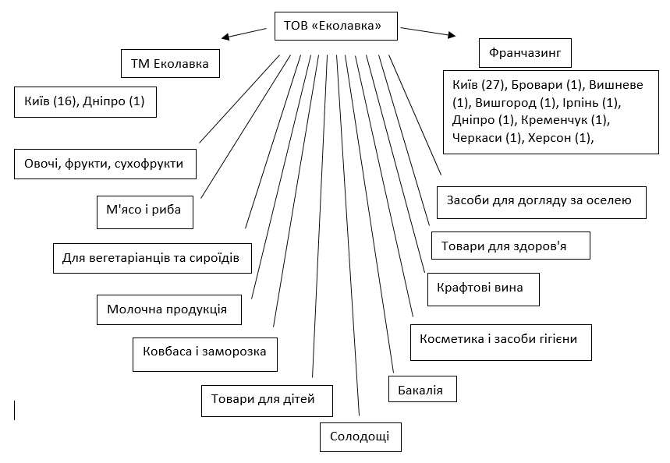
Рисунок Г.1
Джерело: розроблено автором на основі внутрішньої інформації компанії

